

软件工程导论课实验报告

题 目______二手平台________________
软 件 学 院 院（系） 软 件 工 程 专业
学 号 71122135_ 71122134_ 71122138_ 71122145
学生姓名 71122135_ 71122134_ 71122138_ 71122145
指导教师 廖力
起止日期 _2024.3.30——2024.5.30__________
设计地点 南京
目录
第一章 课题概述 4
1.1选题背景及意义 4
1.2 实验的主要工作 5
1.3 实验报告的组织结构 5
第二章需求分析（较为详尽） 7
2.1 系统总体需求 7
2.1.1 二手商城模块需求 8
2.1.2 上架商品需求分析 11
2.1.3 购买商品需求分析二 14
2.2 本章小结 17
第三章 二手物品交易平台设计 18
3.1 总体系统功能设计 18
3.2体系结构设计 19
3.2.4平台设计概述 22
3.3接口设计 23
3.4 本章小结 28
第四章 二手交易平台系统的模块设计与实现 30
4.1数据库的设计 30
4.2 登录模块的设计与实现（较为详尽）（71122135 71122135） 33
4.3 购买模块的设计与实现（71122134 71122134） 37
4.4 发布商品模块的设计与实现（71122134 71122134） 40
4.5搜索模块的设计与实现（71122135 71122135） 42
4.6求购模块的设计与实现（71122134 71122134） 47
4.7管理商品模块的设计与实现（71122138 71122138） 49
4.8 本章小结 51
第五章 系统测试 53
5.1 登录(或者其他启动方式) 53
5.2 各模块测试 54
5.2.1游客功能 54
5.2.1.1注册 54
5.2.1.2登录 56
5.2.2用户功能 58
5.2.2.1求购商品 58
5.2.2.2发布商品 61
5.2.2.3购买商品 62
5.2.2.4评论功能 67
5.2.2.5举报功能 68
5.2.2.6搜索功能 69
5.2.2.7订单管理 72
5.2.2.8联系卖家功能 72
5.2.3管理员功能 73
5.2.3.1管理员界面 73
5.2.3.2管理员用户管理 74
5.2.3.3物品管理 75
5.2.3.4评论管理 77
5.2.3.5举报管理 77
5.2.3.6新闻公告管理 78
5.2.3.7菜单管理 79
5.3 本章小结 79
经过对上述测试结果的分析，可以确认本平台开发的系统完全满足客户的各项要求和需求。以下是对系统各方面的详细评估。 79
1. 功能齐全：系统提供了所有预期的基本功能，覆盖了客户所需的各个操作和服务。无论是用户注册、登录，还是商品浏览、购买，系统都能够高效地处理。此外，平台还具备举报、评价、反馈等附加功能，进一步提升了用户体验。 79
2. 操作简单：界面设计简洁直观，用户可以轻松上手。导航清晰，重要功能一目了然，使用户在使用过程中能够快速找到所需操作。 80
3. 值得推广：综合以上各方面的表现，本系统不仅满足了客户的所有需求，还在操作简便性和性能稳定性上达到了预期。因此，我们认为这是一个可以推广的大众化系统。它不仅适用于个人用户，也适用于企业和各类组织，能够在不同的使用场景中发挥重要作用。 80
总之，本平台开发的系统以其全面的功能、简单的操作、高效的性能和卓越的安全性，展现了其作为一款软件产品的潜力。我们相信，在推广应用后，这一系统将会得到广大用户的认可和喜爱，并为他们带来极大的便利和效益。 80
第六章 项目管理 81
第七章 实验小结 94
7.1 小组总结 94
7.2 各成员总结 96

第一章 课题概述

1.1选题背景及意义
二手交易平台的发展背景可以追溯到几十年前，当时人们通过各种渠道进行二手交易。例如，人们在社区公告板、报纸分类广告以及车库销售等场合买卖二手物品。随着时间的推移，互联网的普及和电子商务的兴起，二手交易市场迎来了新的发展机遇。互联网为二手交易带来了更广泛的市场和更便捷的交易方式，使得买卖双方可以通过网络平台进行交易，从而更加方便快捷地购买或出售二手物品。
互联网二手交易平台的出现极大地推动了这一市场的发展。通过这些平台，用户可以在家中轻松浏览各类二手商品，并与卖家进行沟通和交易。例如，eBay、Craigslist、闲鱼等平台在全球范围内取得了巨大成功，为数以百万计的用户提供了交易便利。然而，随着二手交易市场的不断扩大，一些问题也逐渐暴露出来。这些问题包括信息不透明、交易不安全、物品质量参差不齐等。这些问题不仅增加了买家的风险和不确定性，也对卖家的信誉和信任度提出了挑战。
在信息不透明方面，买家往往难以获得关于商品的详细信息，尤其是商品的真实状况和使用历史。这导致买家在购买时可能面临不如预期的情况，甚至购买到虚假或劣质商品。交易不安全问题则体现在交易过程中的资金安全和物流风险上。由于缺乏有效的监管和保障措施，买家和卖家都可能遭遇欺诈、货不对板等问题。物品质量参差不齐也是二手交易的一个主要问题，因为二手商品的质量往往难以保证，尤其是在缺乏专业评估的情况下。
除了上述问题，许多人在出售或购买二手物品时还存在一些心理上的障碍。例如，许多人担心在交易过程中被骗或被欺诈，这种心理障碍往往导致他们在进行二手交易时犹豫不决。此外，一些人对二手物品的品质和卫生状况持怀疑态度，这也影响了二手市场的进一步发展。
针对以上问题，本次设计的是一个面向个人与个人之间的电子商务的二手交易平台（C2C）。C2C指个人与个人之间的交易模式，这种模式使得交易更加灵活和个性化。买家可以查看所有卖家发布的商品，并根据分类进行商品过滤，方便地找到自己需要的商品。同时，平台还提供站内搜索引擎，用户可以通过关键词搜索快速找到心仪的商品。
在交易过程中，买家可以通过平台直接与卖家联系，达成交易意向。平台还支持发布求购信息，买家可以发布自己需要的商品，卖家查看之后可以主动联系买家，进行交易。为了增强交易的安全性和信任度，平台将引入用户评价系统，买家和卖家可以互相评价，增加交易的透明度和可信度。此外，平台还将提供第三方支付和物流服务，确保交易过程的安全和便捷。
通过这一二手交易平台的设计，旨在为用户提供一个安全、便捷和高效的二手交易环境，解决目前二手交易市场存在的问题，促进二手物品的循环利用和资源节约。

1.2 实验的主要工作
本文就用户购买二手商品的流程进行分析，订单产生与后台管理等，讲解二手交易平台的设计与实现。
（1）二手交易平台的需求分析。从三大角色介绍系统的业务需求，并说明接口需求以及该接口的目的。
（2）二手交易平台的设计。先描述系统的总体模块设计，然后从三个模块入手，分别介绍各个模块的设计。
（3）二手交易平台的实现。从各个模块入手，介绍该模块的实现，基于eclipse开发平台，使用Java开发软件，并使用MySQL数据库管理系统，同时使用navicat进行数据库的设计、构建、管理，同时利用Springboot软件框架快速构建应用程序。
（4）二手交易平台的运行。根据不同的角色，按照各个角色的功能，介绍运行的结果。

1.3 实验报告的组织结构
本文主要分为以下几个部分：
第一章是绪论，主要介绍二手交易平台研究意义，研究背景，主要工作，章节安排等。
第二章是二手交易平台的需求分析，按总分总结构介绍系统的需求。
第三章是二手交易平台的设计，主要是对各个模块设计的分析。
第四章是二手交易平台的实现，先描述数据库的设计，接着对各个模块的实现进行介绍，主要包括类设计和其中的主要技术。
第五章为系统测试，主要是二手交易平台整个流程步骤的展示和执行结果。

第二章需求分析（较为详尽）

2.1 系统总体需求
本课题的目的是为开发一个二手交易平台，这个平台应该能够提供更加安全、透明、可靠的交易环境，消除买卖双方的心理障碍，提高交易的效率和成功率。
二手平台整个系统分为两个大模块，分别是后台管理模块，前台二手商城模块。主要用户分为三大类，一个是管理员角色，通过登陆系统进行用户、商品以及订单管理；一个是用户角色，可以作为买家，登陆系统后可以浏览、搜索商品并实现购买功能，同时也可以进行评论、举报和发布求购等功能；同时用户也可以作为卖家，登陆系统后一样可以浏览、搜索商品，同时发布要卖出的商品，实现交易，同时生成订单；还有一个游客角色，只允许浏览、搜索商品，无法进行其他功能操作。两个大模块和三类角色共同组成了二手交易平台。本系统的总体use case图如下图所示。
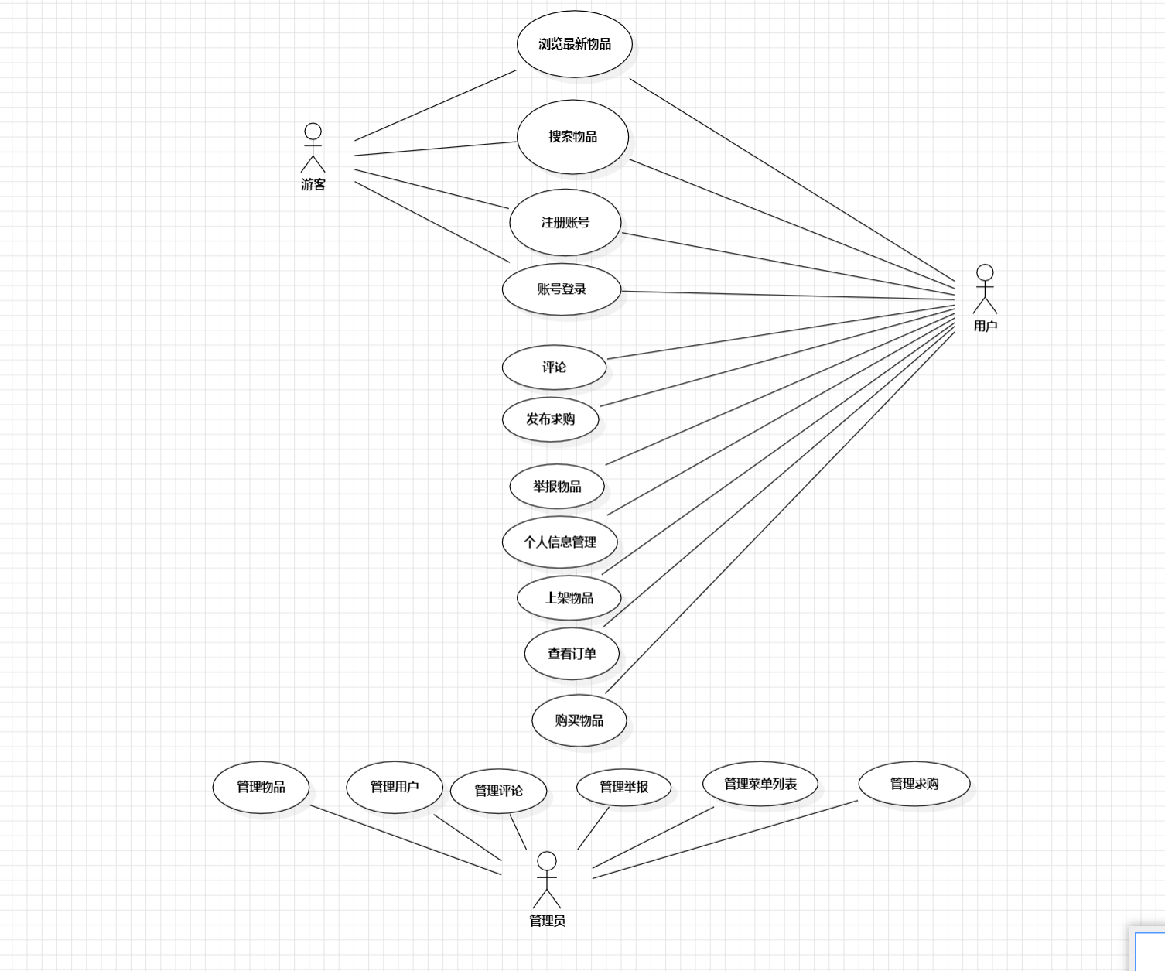
图2-1系统用例图

2.1.1 二手商城模块需求
在该模块，涉及的主要角色是用户（买家、卖家）角色。
在买家用例图中，买家可以进行账号登陆、浏览最新商品、搜索商品操作，并且在搜索到特定商品后可以浏览指定商品详细信息，还可以进行购买商品、查看订单、举报商品操作，在举报商品功能中买家可以新建、取消举报，在管理评论中可以创建和回复评论，买家还可以进行个人信息管理和发布求购操作。具体用例图如下图所示。

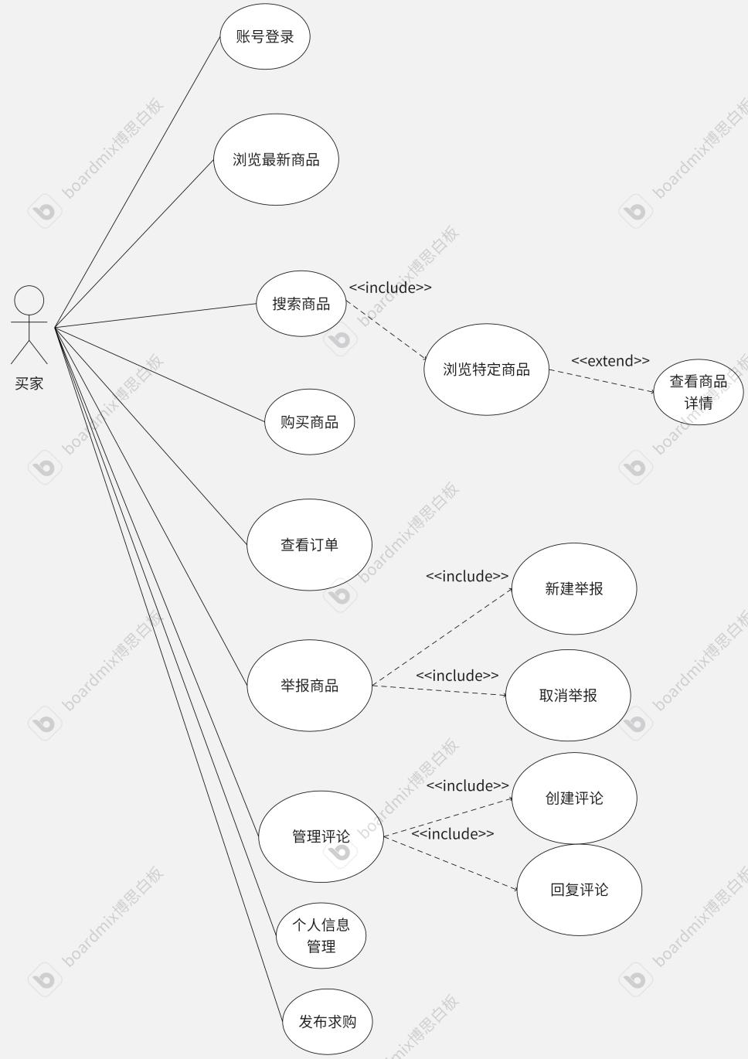
图2-2 买家用例图

在卖家用例图中，卖家在平台上有多项功能，包括商品上架、商品下架、评论管理、订单查看、账号登录、个人信息管理以及浏览求购商品。卖家可以将商品上架到平台进行销售，同时也有权将商品从平台下架。在评论管理方面，卖家可以对商品的评论进行管理，这包括删除个人评论和编写评论两个子功能，以确保评论的内容符合平台规范并且能够及时回应买家的反馈。卖家还可以查看订单详情，了解商品的销售情况。登录功能是卖家进行其他操作的前提，确保只有授权用户才能进行相关操作。个人信息管理功能允许卖家更新和维护其账户信息，如用户名和密码等。此外，卖家还可以浏览平台上其他用户的求购信息，以便了解市场需求。卖家用例图如下图所示。

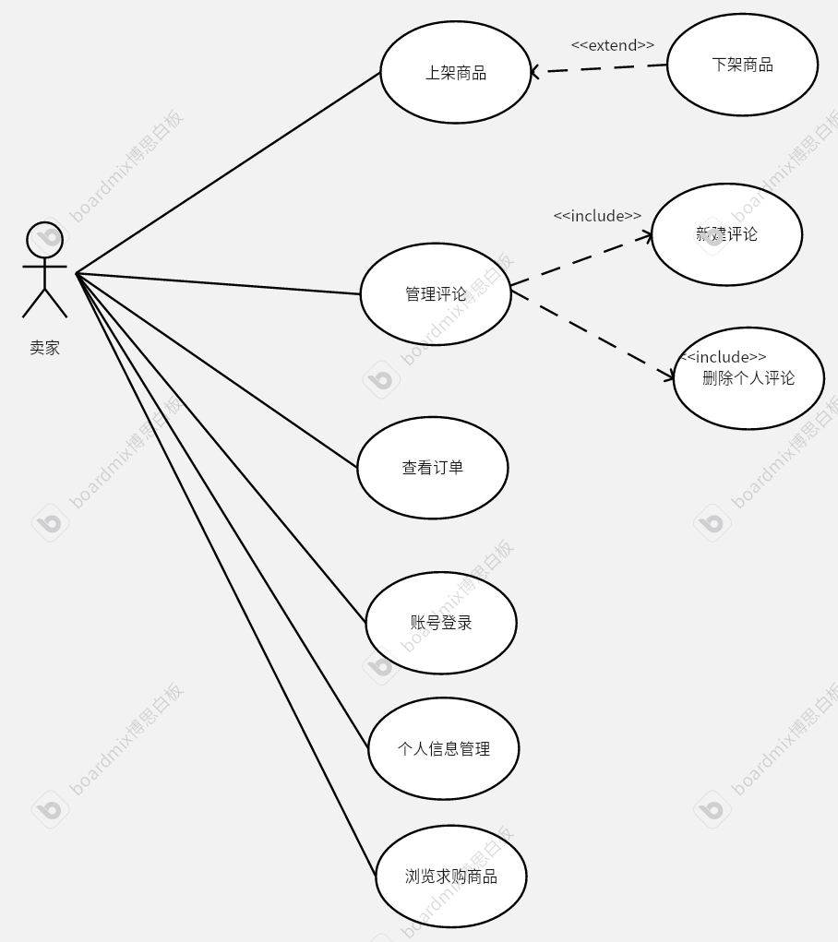
图 2-3 卖家用例图

在二手商城模块，涉及了登录注册功能，信息的填写功能以及买卖交易的功能，对于用户角色，登录系统后可以进行一系列与商品交易相关的操作，包括个人信息管理、发布求购信息、搜索商品、查看订单、举报不合格商品、管理评论、购买商品、浏览最新发布的商品以及上架自己的商品。首先，用户可以通过系统提供的登录功能，使用注册的账号和密码登录平台。登录成功后，用户可以进入个人信息管理界面，查看并更新个人信息，如修改密码、更新联系方式等，确保账户信息的准确性和安全性。在交易过程中，用户可以利用平台的发布求购功能，发布自己需要的商品信息，并将其发布到求购专区，方便其他卖家查看和响应。同时，通过搜索引擎功能，用户可以根据商品名称或其他相关信息搜索特定商品，快速找到所需物品。在完成交易后，系统会自动生成订单，用户可以查看订单详情和状态，包括交易日期、商品信息、交易金额等。此外，如果发现不合格或违反规定的商品，用户可以通过举报功能提交相关申请，由平台管理员进行处理，确保交易环境的安全和规范。用户还可以在商品详细信息界面发布评论，分享购买体验和使用心得，并通过评论管理功能对已发布的评论进行编辑或删除。在购买商品时，用户可以通过点击商品详情页面的购买按钮，进入支付流程并完成支付。此外，用户进入平台首页后，可以浏览最新发布的二手商品，了解平台上的最新动态和商品信息。如果用户有闲置物品需要出售，可以利用上架商品功能，填写商品详细信息并提交审核，通过审核后商品即可展示在平台的商品页面供其他用户浏览和购买。具体的用例说明如下表：

表2-1用户用例图说明
角色 | 用例 | 功能
用户 | 登录 | 通过注册的账号密码登录系统。个人注册页面作为单独入口，不作为应用平台一部分。
 | 个人信息管理 | 可以进入个人信息管理界面查看并更新个人信息
 | 发布求购 | 发布求购信息，填写所求购商品信息并发布到求购专区。
 | 搜索商品 | 根据商品信息在搜索引擎部分搜索特定商品
 | 查看订单 | 完成交易后系统自动生成订单，用户可以查看订单及订单信息。
 | 举报商品 | 对于不合格或违反规定的商品进行举报，提交申请。
 | 管理评论 | 用户可以在商品详细信息界面发布评论，并实现评论管理
 | 购买商品 | 点击商品详情，进入商品页面后，点击购买，完成支付。
 | 浏览最新商品 | 用户进入平台首页后可以看到最新发布的二手商品。
 | 上架商品 | 用户可以上架自己想要售出的商品，填写商品信息并经过审核后即可展示在商品页面。

上表详细说明了在二手商城模块中，用户的需求，并正对用例图，详细说明了每个用例的功能。接下来，将从中挑选比较重要的用例来进行需求分析，在这里选择“上架商品”和“购买商品”两个功能进行分析。

2.1.2 上架商品需求分析
对于上述use case，选择上架商品业务进行详细的分析，包括：
- 用况的文字说明

表2-2 用户上架商品用例图说明
用例名 | 上架商品
主参与者 | 用户（卖家）
场景目标 | 用户想要售出某件商品
前提条件 | 用户输入账号密码正确登陆
何时触发此场景 | 用户进入发布商品页面
主场景 | 1.输入账号密码进行登陆操作  2.用户进入平台首页  3.点击发布商品，进入发布商品页面  4.填写索要发布商品信息  5.点击提交申请  6.审核通过后，商品发布成功。
异常处理 | - 游客身份无法上架商品。  - 商品违规或商品与填写信息不符。
开放问题 | - 如何确保审核符合要求？  - 如何确保上架商品者一定是已登录的用户？

- 活动图：
在用户上架商品功能中，用户进入平台后输入账号密码，验证成功后即可进行“添加要收购商品信息”和“添加售出商品并填写商品信息”操作，要售出商品信息填写完成后管理员审核商品信息，通过后即可上架商品，之后买家可以进行就交易操作，最后平台实时更新商品数量及交易信息。如下图所示。
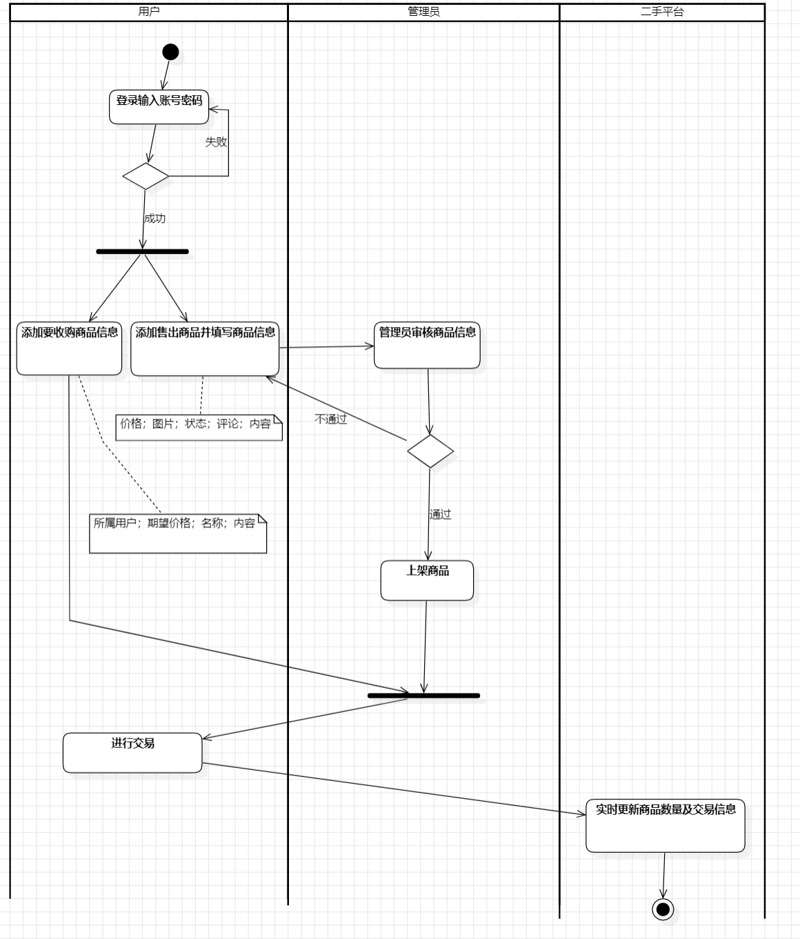
图2-4 上架商品活动图

- 该use case的初步类设计；（此处为简易类图，只表明类和类关系，详细类图见报告结尾补充）
在实体类图中，基础实体类最为重要，他的子类包括后台操作日志记录表、网站设置实体类、订单类、后台角色实体类、订单实体类、数据库备份记录实体类、后台菜单实体类、求购物品、要售出的物品类、评论类、用户类、新闻公告类和物品分类，管理员类与物品分类、用户、新闻公告、评论类为关联关系。如下图所示。
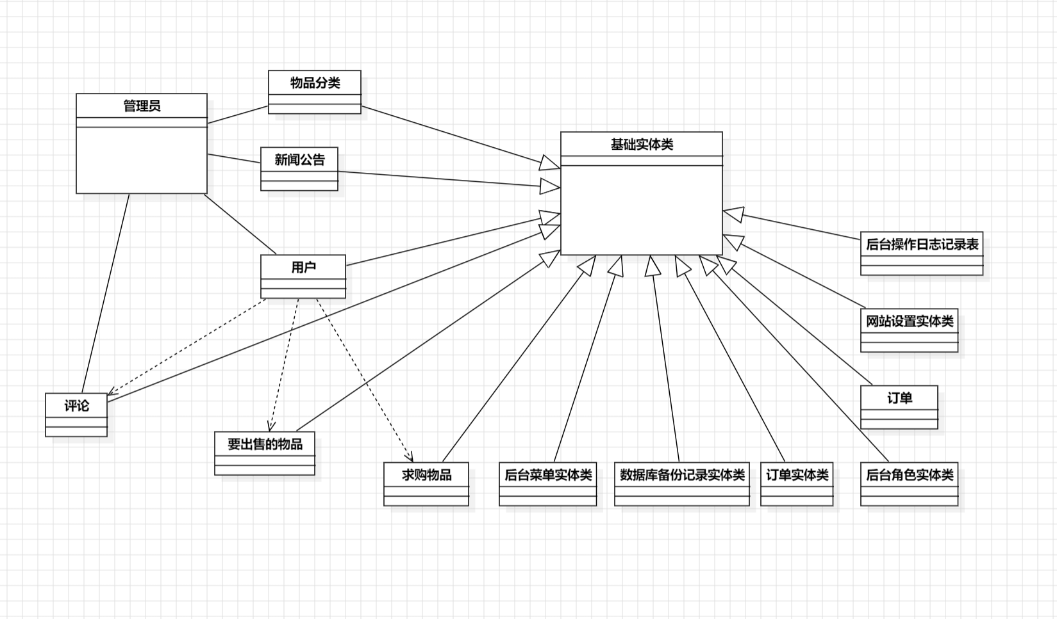
图2-5 总体简易类图

- 该use case相关类的交互，用顺序图来表示。
在用户上架商品功能中，用户进入平台后输入账号密码，验证成功后即可进行“添加要收购商品信息”和“添加售出商品并填写商品信息”操作，系统控制器会将商品信息发送给管理员审核，通过后即可上架商品，要出售的商品类进行编辑/添加商品，之后买家可以进行就交易操作，最后平台试试更新商品数量及交易信息。如图所示。
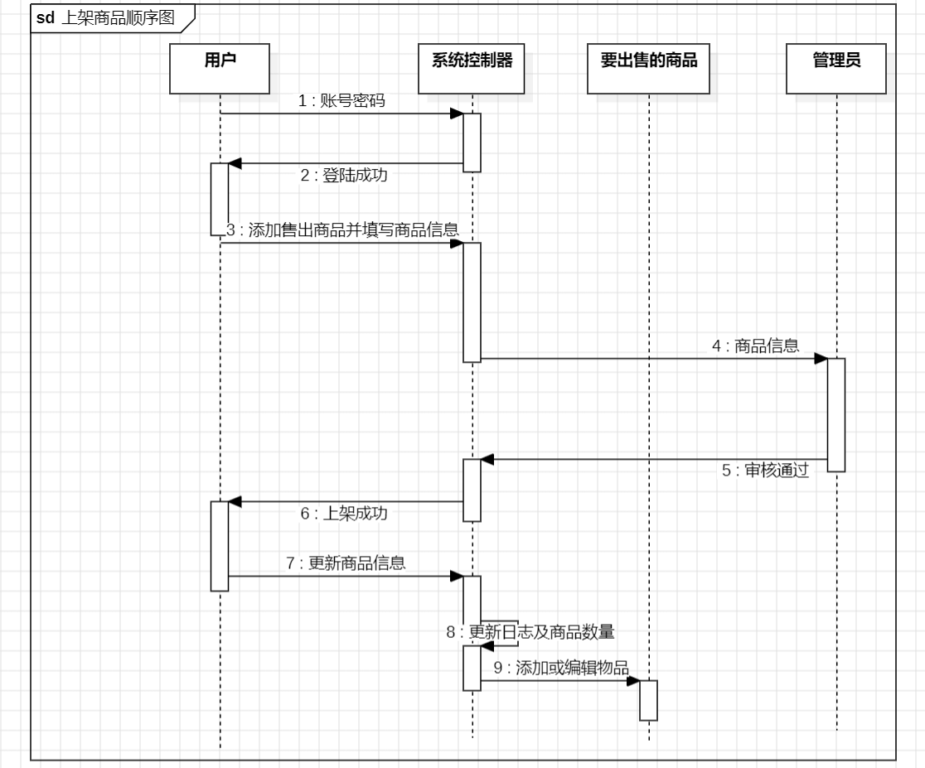
图2-6 上架商品顺序图

2.1.3 购买商品需求分析二
对于上述use case，选择购买商品业务进行详细的分析，可包括：
- 用况的文字说明，包括主成功场景、替换场景等；

表2-3 用户购买商品用例图说明
用例名 | 购买商品
主参与者 | 用户（买家）
场景目标 | 用户想要购买某件商品
前提条件 | 用户输入账号密码登陆后找到对应商品
何时触发此场景 | 用户在商品详情页面点击“购买”
主场景 | 1.输入账号密码进行登陆操作  2.用户浏览平台首页，找到所需商品  3.点击商品进入商品详情页面  4.点击“购买”  5.完成支付
异常处理 | - 游客身份无法购买商品  - 所购买商品已没货
开放问题 | - 如何确保用户完成了支付？  - 如何确保购买者一定是已登录的用户？

- 活动图：
用户进入平台输入账号密码验证，如果账号或密码错误，验证失败，用户需要重新输入账号和密码。如果验证成功，用户继续下一步操作。
用户可以选择想要购买的商品，也可以用搜索操作搜索商品，点击商品进入商品详情界面，浏览过后点击“购买”按钮，进入支付页面，完成支付后平台生成订单，并更新操作日志及商品数据，完成购买商品操作。整个流程结束后，用户成功购买商品，平台也更新了相关数据和记录。如下图所示。
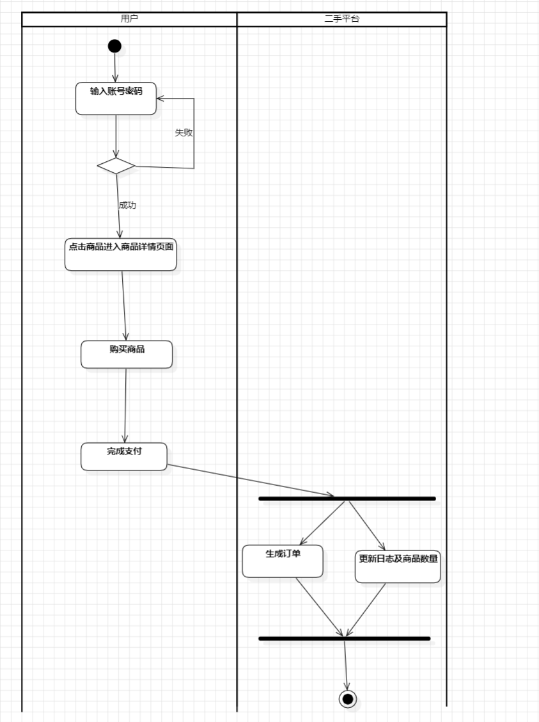
图2-7 购买商品活动图

- 该use case相关类的交互，用顺序图来表示。
用户在界面上输入账号和密码，发送登录请求给系统控制器。系统控制器验证用户输入的账号和密码，若验证成功，返回登录成功的响应给用户。用户浏览平台上的商品，点击某个商品进入商品详情页面。该请求发送给系统控制器。在商品详情页面，用户决定购买商品，发送购买请求给系统控制器。系统控制器处理用户的支付请求，用户完成支付操作。支付完成后，系统控制器生成订单并返回订单生成的确认信息给用户。系统控制器将添加或编辑商品的信息发送给要出售的物品模块。系统控制器更新操作日志，并调整商品的库存数量，确保平台上的商品数据是最新的。这一系列的交互步骤确保了用户在平台上的购买体验顺畅，并且平台能够及时更新和管理商品信息。具体顺序图如图所示。

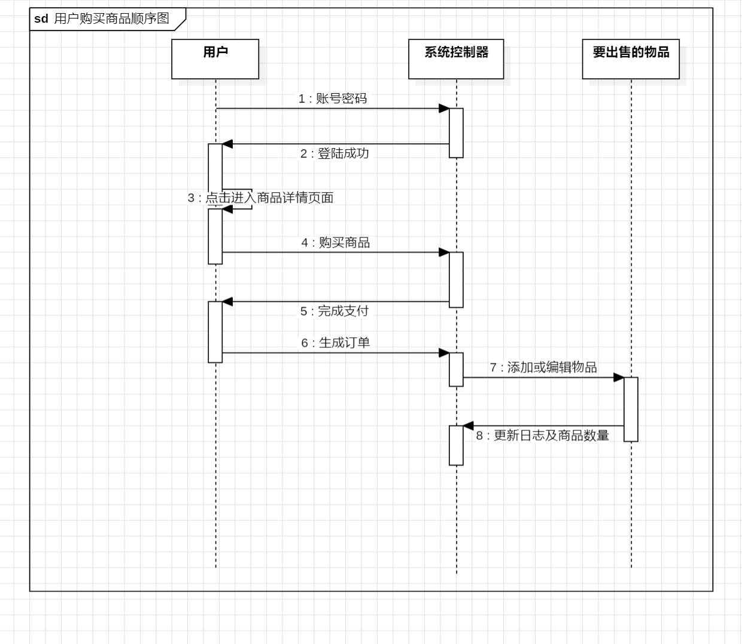
图2-8 购买商品顺序图

2.2 本章小结
本章主要介绍了二手交易平台的需求分析，包括系统功能性需求,并通过使用用例图介绍了两大模块的具体功能，通过表格详细分析了用例图，并在最后详细说明通常情况下的购买流程。

二手物品交易平台设计
本章详细介绍了二手商品交易平台的系统设计。系统设计从总体功能入手，明确了主要参与者——游客、用户和管理员的各自功能与权限，并对其交互流程进行了描述。系统采用了B/S（浏览器/服务器）架构，分为表现层、逻辑层和数据层三层结构，确保了系统的可扩展性和跨平台运行能力。此外，系统设计还采用了MVC（模型-视图-控制器）模式，将应用程序的输入、输出和处理逻辑分开，以提高代码的可维护性和开发效率。
在开发框架选择上，系统采用了Spring Boot框架，利用其自动配置、简化的Maven配置、嵌入式服务器、日志管理和快速部署等特点，快速构建和部署生产级应用。平台整体架构被划分为Pojo层、Dao层、Service层、Controller层和View层，各层之间通过清晰的接口进行交互。此外，系统设计了详细的用户接口、编程接口和网络接口，通过REST API实现无状态的数据传递和资源管理，支持多种数据格式，以保证系统的灵活性和高效性。

3.1 总体系统功能设计
二手交易平台主要的参与者有游客、用户和管理员三个角色。游客具有查看网站首页和注册的功能。没有注册之前游客只能观看首页并不能进行留言和购买等多种权限操作。用户可以通过系统进行登录、物品发布、消息模块、物品购买模、下架模块、售出模块、购买模块、退出模块和个人信息模块内对自己的商品信息进行维护，可以发布自己的新的商品，对比较满意的商品做出适当的评价。并且可以根据自己的需要对物品进行下架等操作。可以根据实际的情况来调整物品的上架和下架信息。也可以通过个人信息模块对自己的用户名和密码信息进行维护。管理员具有登录、用户管理、商品管理、订单管理和退出模块等功能。其可以在用户管理模块内对系统中的用户进行相应的管理。如若某些账号因为发布不法的商品可以对用户做出封号处理。商品信息模块内可以对上线的物品进行相应的处理，如果违规则可以进行下架处理。订单管理模块内可以对用户进行购买的订单进行相应的管理等。并且管理员在不使用系统时，可以选择退出系统等操作。如下图所示。
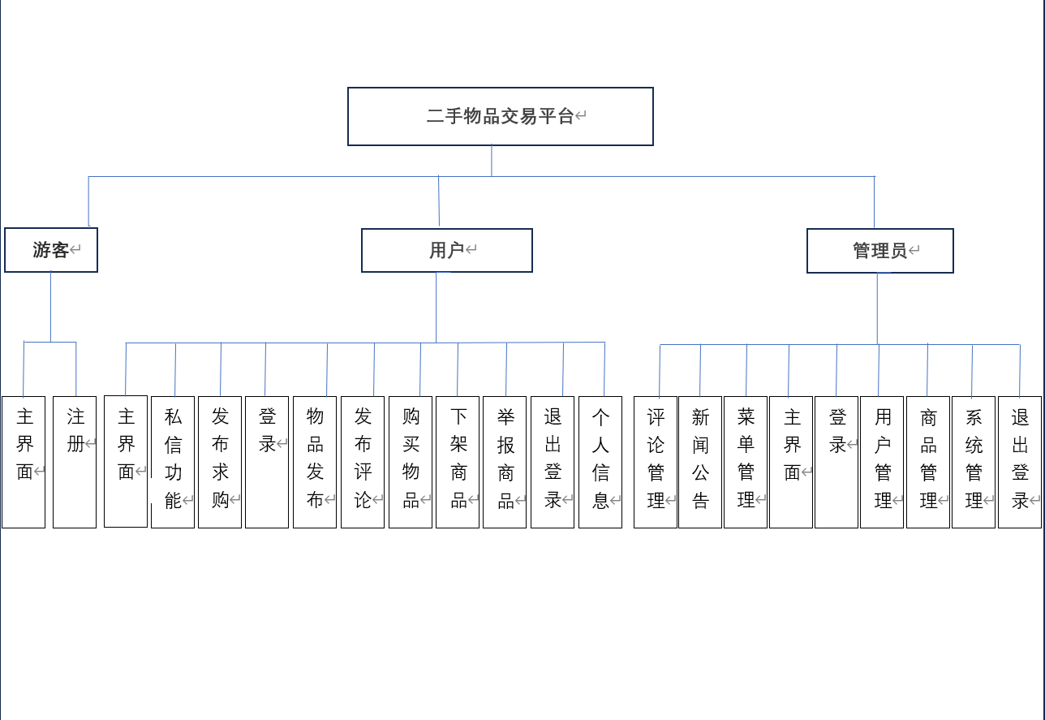
图3-1 总体功能图

3.2体系结构设计
3.2.1 B/S模式
B/S就是“Browser/Server”的缩写，即“浏览器/服务器”模式。基于浏览器的应用，把业务层交给服务器完成，客户端仅仅完成界面的渲染和数据的交换。它具有只开发服务器端，可以跨平台，移植性较强的优点。具体关系如图所示。
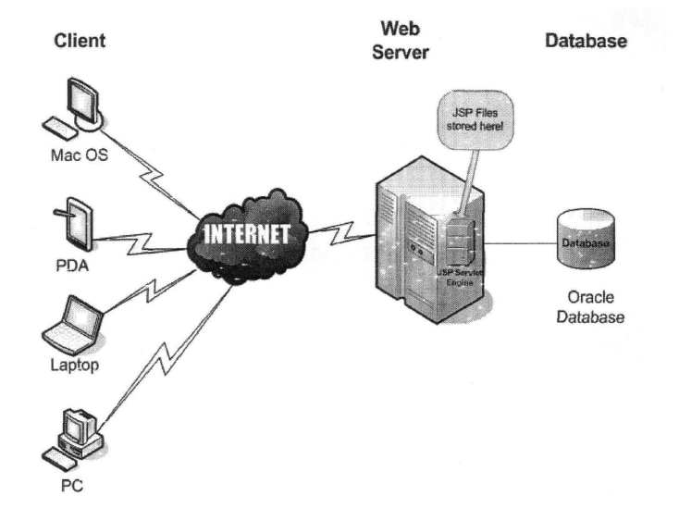
图3-2 B/S模式图

二手交易平台总体设计采用B/S架构，主要分为三层：
第一层表现层：主要完成用户和后台的交互及最终查询结果的输出功能。
第二层逻辑层：主要是利用服务器完成客户端的应用逻辑功能。
第三层数据层：主要是接受客户端请求后独立进行各种运算。
如图所示：
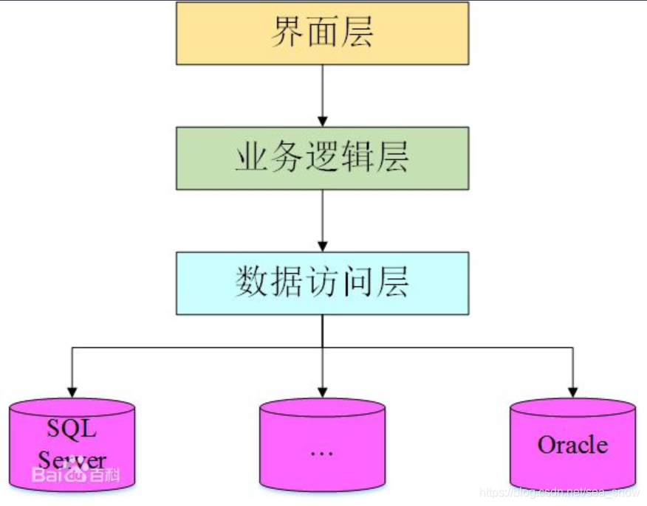
图3-3 B/S架构图

3.2.2 MVC 设计模式
MVC设计模式中的MVC是由英文字母Model, View和Controller的首字母组成，这三个字母翻译为中文分别是模型层、视图层和控制层的意思。MVC模式是一种很基础的、成熟的网站设计模式，它的设计理念是把应用程序的输入、输出和处理全部分开，将其分为三个核心部分。View层：视图层是将信息反馈给用户并且实现信息交互的界面；Model层：模型层主要实现业务逻辑,数据库的连接与控制等；Controller层：控制层主要是接受用户的请求并调用模型和视图去为用户完成响应。具体关系如图所示。
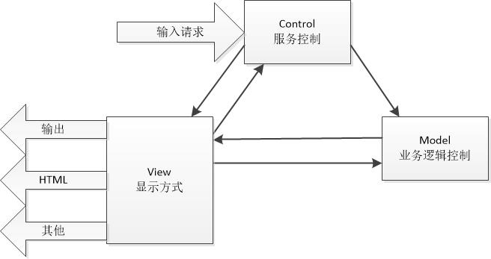
图3-4 MVC关系图

3.2.3 Springboot设计框架

Spring Boot是一个基于Java的开源框架，用于构建独立的、生产级的Spring应用程序。它旨在简化Spring应用程序的创建和部署，使开发人员能够更快速地构建应用程序。
Spring Boot的主要特点包括：
（1）自动配置：Spring Boot能够自动配置大部分常用的配置，如数据源、消息代理和安全组件等，以便在应用程序中快速集成这些功能。
（2）简化Maven配置：Spring Boot提供了一个简化的Maven配置，使开发人员能够更快速地添加所需的依赖项。
（3）控制台应用：Spring Boot专门针对控制台应用程序进行了优化，可以轻松地创建命令行界面（CLI）和脚本。
（4）嵌入式Tomcat/Jetty：Spring Boot可以嵌入Tomcat或Jetty服务器，使开发人员无需为每个应用程序部署一个独立的Web服务器。
（5）日志管理：Spring Boot集成了日志框架，并为日志管理提供了默认的配置。
（6）快速应用部署：由于Spring Boot应用程序是独立的，因此可以轻松地将它们部署到云平台或服务器上。
（7）响应式编程：Spring Boot支持响应式编程，可以使用Project Reactor等响应式库构建异步、非阻塞的应用程序。
总之，Spring Boot是一个非常流行的Java框架，用于构建现代化的Web应用程序和企业级应用程序。

3.2.4平台设计概述
通过对该平台的分析之后，该系统的整体架构可以分为如下五层：Pojo层、Dao层、Service层、Controller层、View层。如下图所示。

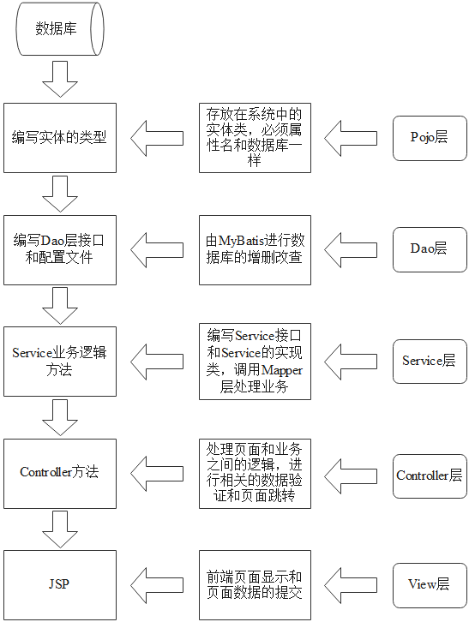
图3-5 系统整体架构图

3.3接口设计
对于二手商品交易平台的接口设计，接下来将从用户接口、编程接口和网络接口三方面进行分析。

3.3.1 用户接口设计
- 二手商品交易平台主界面
二手交易平台的主界面，包含以下内容：
- 页面顶部
- 搜索框：位于页面顶部中间，用户可以输入关键词搜索自己想要的商品。搜索框旁边有一个搜索按钮，用于启动搜索功能。
- 导航菜单：搜索框上方有一个导航菜单，提供分类浏览功能，例如手机、电脑等分类。
- 登录/注册按钮：在页面右上角，用户可以点击“登录/注册”按钮进行账户登录或新用户注册。
- 页面左侧
分类列表：页面左侧有一个分类列表，包含多个分类选项，如全部商品、手机、电脑、运动健身、服装鞋帽等，用户可以点击这些分类来筛选和浏览不同类型的商品。
- 页面右侧
页面右侧有三个主要操作按钮：
- 发布商品：用户可以点击这个按钮发布自己的二手商品信息。
- 求购商品：用户可以点击这个按钮发布自己需要购买的商品信息。
- 求购专区：用户可以点击这个按钮查看其他用户发布的求购信息。
- 页面中央
- 推荐阅读：中央上方有一个“推荐阅读”部分，包含“购买须知”和“发布须知”两个选项。
- 最新发布：在推荐阅读下方，有一个“最新发布”栏目，展示最近发布的商品信息。每个商品都显示了图片、标题和价格。如物理学第七版上册+下册，售价¥10；机械键盘，售价¥200 等。

通过二手平台主界面，用户可以方便地进行商品搜索、分类浏览以及商品发布和求购。通过顶部的搜索框、左侧的分类列表和右侧的操作按钮，用户可以快速找到自己需要的信息并进行相关操作。如下图所示。
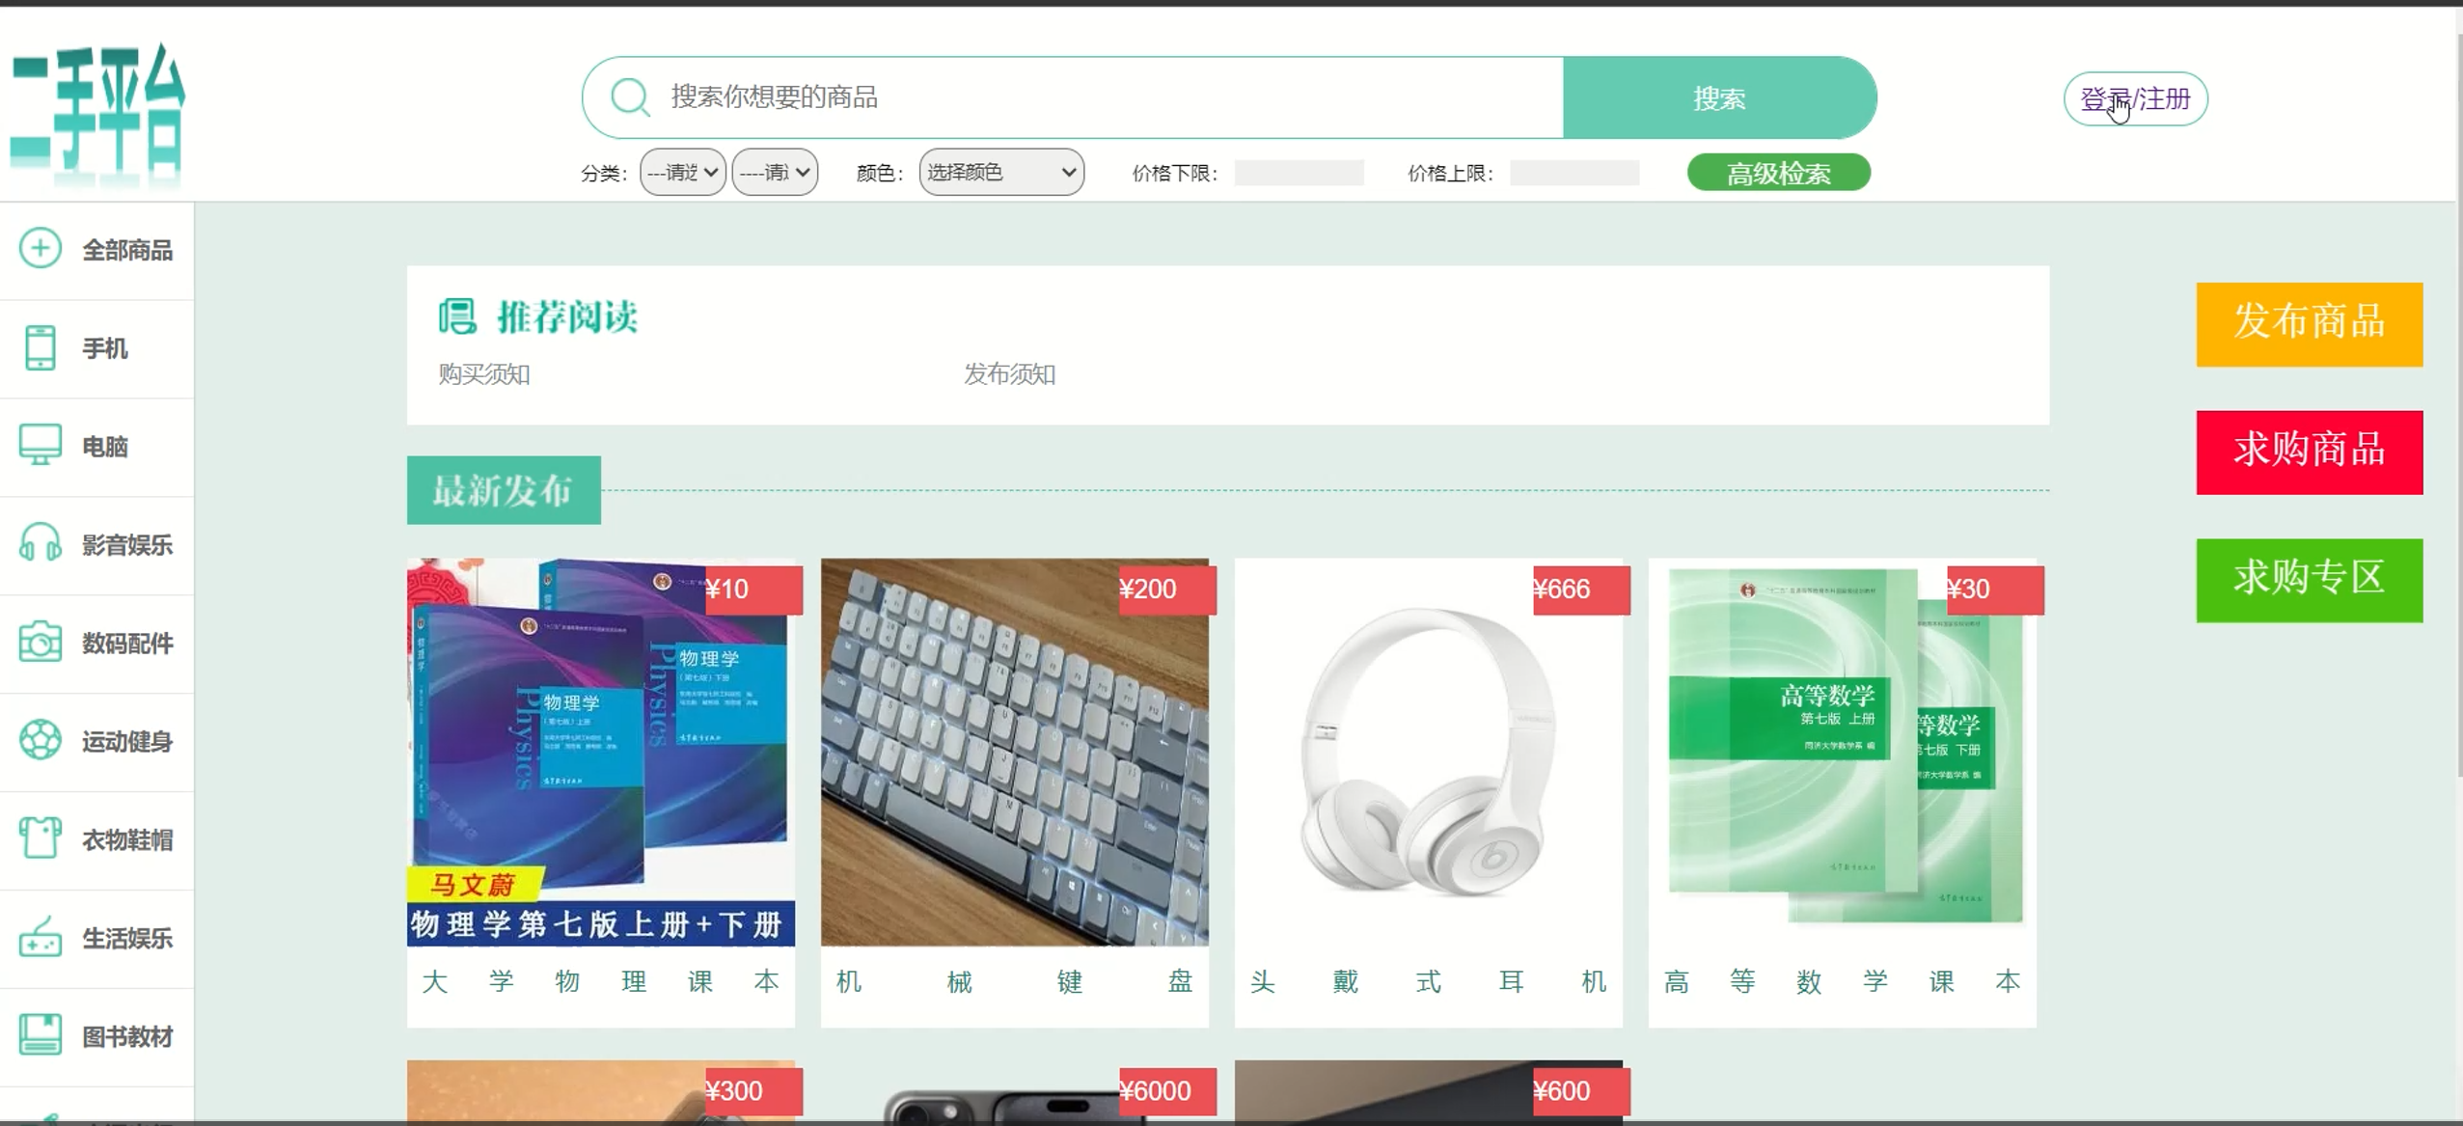
图3-6 主界面图

- 登录注册界面
用户在未登录状态下为游客身份，在登陆页面需要输入账号和密码。如下图所示。
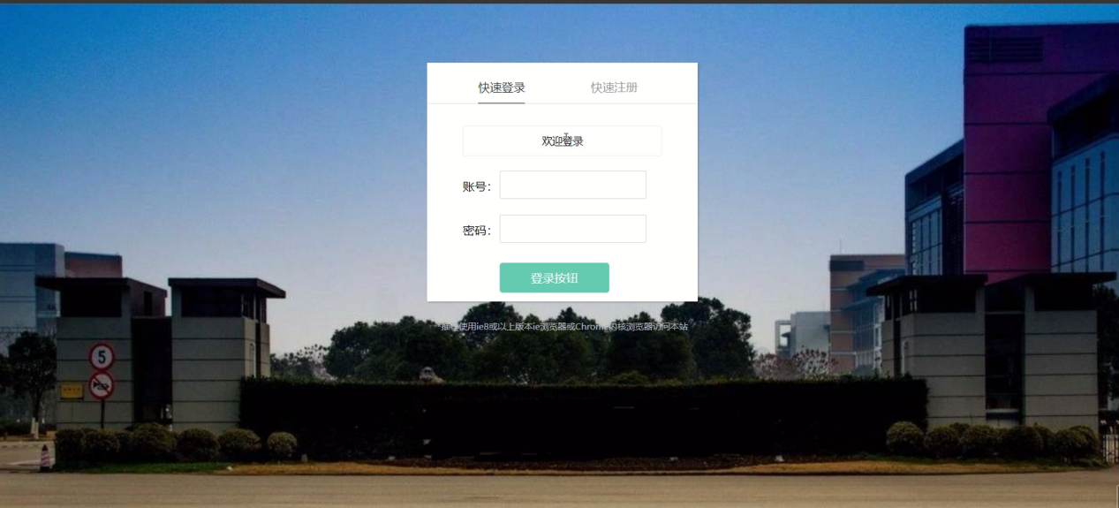
图3-7 登录界面图

顶部有两个选项卡，分别是“快速登录”和“快速注册”，如果选择“快速注册”选项，在注册表单中，用户需要填写以下信息：账号、密码、确认密码和QQ号。填好所有信息后，用户可以点击绿色的“注册成为会员”按钮，提交注册申请。注册界面图如下图所示。
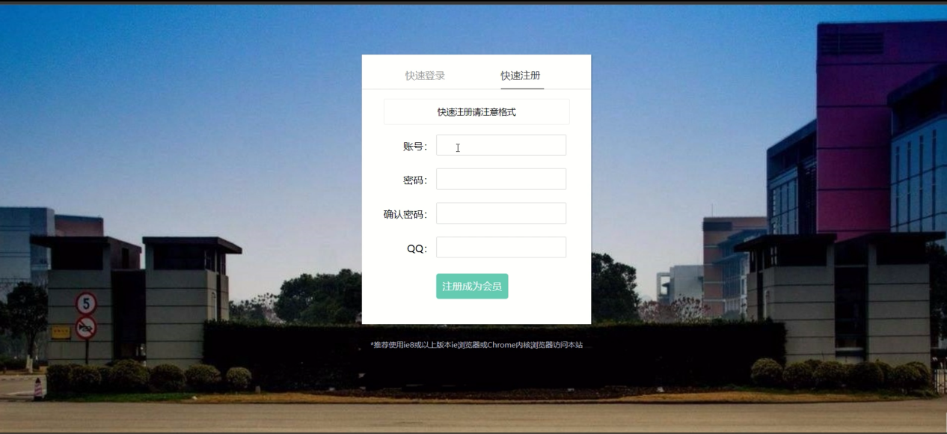
图3-8 注册界面图

- 管理员后台管理登录界面
后台管理系统的登录界面，主要内容是一个白色的登录框。
登录框的顶部是标题“后台管理系统”，采用蓝色字体，醒目清晰，表明了该界面的功能。登录框内有三个输入框，每个输入框前面都有相应的图标，分别提示用户输入以下信息：用户名：提示“请输入您的用户名”；密码：提示“请输入密码”’验证码：显示一个验证码图片，用户需要根据图片输入验证码。在输入完所有信息后，用户可以点击绿色的“立即登录”按钮提交登录请求。按钮位于输入框的下方，颜色鲜明，便于用户找到并操作。后台管理系统图片如下图所示。

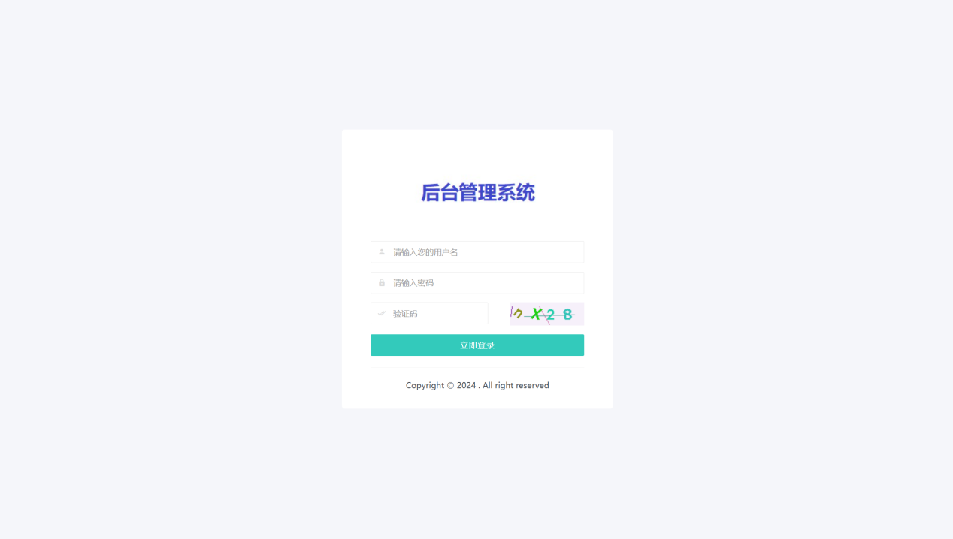
图3-9 后台登录界面图

- 管理员后台管理界面
后台管理系统的主页面，包含多个信息和功能板块。
- 页面左侧
- 后台管理系统标题：页面左上角显示“后台管理系统”标题，采用蓝色字体，清晰标明了当前系统的用途。
- 导航菜单
左侧有一个垂直的导航菜单，包括后台首页、系统设置、物品管理、用户管理、评论管理、操作日志和新闻公告。每个菜单项旁边都有相应的图标，管理员可以点击这些选项来访问不同的管理功能。
- 页面顶部
页面右上角显示当前登录的用户信息，包括用户名“liyixuan”，以及一个下拉菜单图标，用于显示更多用户选项（如登出、个人信息修改等）。
- 页面中央
- 中央区域显示了系统的关键统计信息，每个信息以不同颜色的卡片形式展示，每张卡片上方都有相应的图标，颜色鲜明，便于快速识别。
- 在信息概览下方，显示系统最近的操作日志。日志列表包括操作人、操作内容、操作时间，日志按时间顺序排列，提供了详细的操作记录，方便管理员查看系统活动和操作历史。

后台管理系统主页面通过左侧的导航菜单、中央的信息概览和底部的操作日志，管理员可以方便地访问系统的各项功能，查看和管理系统中的关键数据和操作记录。

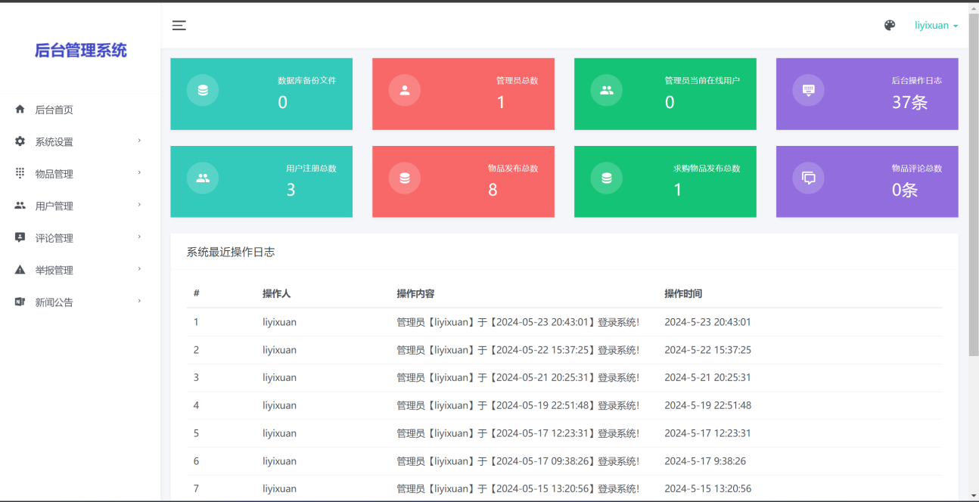
图3-10 后台管理主界面图
3.3.2 编程接口设计
从上文平台设计概述中可以将系统整体架构可以分为如下五层：Pojo层、Dao层、Service层、Controller层、View层。
Pojo层其实就是对应着数据库中的实体类，并且实体类中的属性名与数据库属性名一样，在数据库没有访问的时候，Pojo层中的实体类有Spring提供的容器进行管理。
Dao层是数据访问层，和数据库联系比较密切。MyBaits提供了接口式编程方式，只需创建接口和在对应的配置文件中编写SQL语句[9]，即可实现对数据库的增删改查。
Service层是业务层，用来处理具体的业务逻辑，并且不需要考虑其具体实现，通过调用Dao层对象实现业务逻辑的编写。
Controller层是控制层，该层和View层联系特别紧密，需要对前台用户发送的请求进行处理和页面跳转，并且需要调用Service层的对象。
View层是视图层，主要用来展示前台JSP页面，可以向后台发送请求，并且可以对后台返回的数据和结果进行响应。

3.3.3 网络接口设计
REST API（表述性状态传递）是一种基于HTTP协议的Web服务设计风格，它支持多种数据格式，如JSON、XML等。RESTful服务是无状态的，这意味着服务不会在请求之间保存任何客户端状态。
关键特点：
简单性和轻量级：由于使用标准的HTTP方法和支持多种数据格式，REST API通常更简单、更灵活。
无状态：每个请求包含了处理该请求所需的所有信息。服务器不需要保存会话信息，从而简化了服务端的设计和实现。
资源导向：在REST中，数据和功能被视为“资源”，并通过URI（统一资源标识符）进行访问和修改。
可缓存性：HTTP协议的缓存机制可以被利用，提高应用的性能和效率。
支持多种数据格式：常见的数据交换格式包括JSON和XML。
使用场景：
适用于大多数Web服务，特别是公共API、移动应用和微服务架构中。

3.4 本章小结
本章详细介绍了二手商品交易平台的系统设计，涵盖了系统的总体功能、架构设计、设计模式以及开发框架选择等多个方面，确保系统具备高效性、可扩展性和维护性。
首先，在总体系统功能设计方面，二手商品交易平台主要有三个角色：游客、用户和管理员。游客可以查看网站首页和注册账号，但不能进行留言和购买等操作。用户可以登录系统，发布和管理自己的物品，购买其他用户发布的物品，以及维护个人信息。管理员则负责管理用户、商品和订单，并可以对违规的用户和商品进行处理。
其次，系统采用了B/S（浏览器/服务器）架构，分为表现层、逻辑层和数据层三层结构。表现层负责用户与后台的交互及最终查询结果的输出；逻辑层负责处理客户端的应用逻辑功能；数据层负责接受客户端请求后进行各种运算。B/S架构确保了系统的可扩展性和跨平台运行能力。此外，系统设计还采用了MVC（模型-视图-控制器）模式，将应用程序的输入、输出和处理逻辑分开，提高了代码的可维护性和开发效率。
在开发框架选择上，系统采用了Spring Boot框架，利用其自动配置、简化的Maven配置、嵌入式服务器、日志管理和快速部署等特点，快速构建和部署生产级应用。平台整体架构被划分为Pojo层、Dao层、Service层、Controller层和View层，各层之间通过清晰的接口进行交互，确保系统的模块化和可维护性。
最后，本章还详细描述了系统的接口设计，包括用户接口、编程接口和网络接口。通过REST API实现无状态的数据传递和资源管理，支持多种数据格式，确保系统的灵活性和高效性。用户接口设计包括二手商品交易平台的主界面、登录注册界面和管理员后台管理界面，编程接口设计涵盖了系统的各个层次，网络接口设计则强调了REST API的应用和优势。
本章通过对二手商品交易平台系统设计的全面介绍，提供了一个清晰、系统和高效的设计方案，为系统的实际开发和部署奠定了坚实的基础。

第四章 二手交易平台系统的模块设计与实现

4.1数据库的设计
4.1.1 管理员表
管理员包含着其个人的基本资料信息，如编号、密码和手机号等字段，其具体展示见表4-1。
表4-1 管理员表
字段名 | 数据类型 | 描述
id | bigint(20) | 编号
administratorname | varchar (18) | 账号
password | varchar(32) | 密码
mobile | varchar(12) | 手机号
email | varchar(32) | 邮箱
sex | int(11) | 性别
create_time | datetime | 创建时间
update_time | datetime | 更新时间
status | int(11) | 状态
head_pic | varchar(128) | 头像
role_id | bigint(20) | 角色id

4.1.2 用户表
用户表包含着其个人基本信息资料，如账号、登录密码和注册时间等字段，其具体展示见表4-2。
表4-2 用户表
字段名 | 数据类型 | 描述
id | bigint(20) | 编号
Adress | varchar(18) | 详细地址
province | varchar(18) | 省
mobile | varchar(18) | 手机号
qq | varchar(18) | qq号
city | varchar(18) | 城市
sn | varchar(128) | 代码
head_pic | varchar(20) | 头像
status | int (11) | 状态
nickname | varchar(32) | 昵称
password | varchar(18) | 密码
create_time | date | 创建时间
update_time | date | 更新时间

4.1.3 分类表
分类表包含名称，图标，父级id等字段。其具体展示见表4-3。
表4-3 分类表
字段名 | 数据类型 | 描述
id | bigint(20) | 编号
icon | varchar(32) | 图标
name | varchar(18) | 名称
sort | int (11) | 排序
parent_id | bigint(20) | 父id
create_time | date | 创建时间
update_time | date | 更新时间

4.1.4 公告表
公告表是用于展示一些平台相关的公共消息，包含信息标题，消息内容，浏览量等字段，其具体展示见表4-4。
表4-4 公告表
字段名 | 数据类型 | 描述
id | bigint(20) | 编号
view_number | int(11) | 浏览量
content | varchar(10024) | 内容
create_time | date | 创建时间
update_time | date | 更新时间
view_number | int(11) | 浏览量
title | varchar(1024) | 标题
sort | int(11) | 排序

4.1.5 求购表
求购表是用于展示用户希望购买的二手商品，主要有用户id，标题，内容等字段，其具体展示见表4-5。

表4-5 求购表
字段名 | 数据类型 | 描述
id | bigint(20) | 编号
name | varchar(32) | 标题
content | varchar(10024) | 内容
sell_price | float | 期望价格
trade_place | varchar(128) | 地址
view_number | int(11) | 浏览量
create_time | date | 创建时间
update_time | date | 更新时间

4.1.6 商品表
商品表是用于展示用户上传的商品等信息，包含闲置商品名称、详情和图集等字段，其具体展示见表4-6。
表4-6 商品表
字段名 | 数据类型 | 描述
id | bigint(20) | 编号
name | varchar(32) | 闲置物品名称
content | varchar(1024) | 详情
sell_price | float | 价格
trade_place | varchar(128) | 发货地区
view_number | int(11) | 浏览量
user_id | bigint(20) | 用户id
create_time | date | 创建时间
update_time | date | 更新时间

4.1.7 订单表
订单表是用于展示用户购买产生的订单等信息，

表4-7 订单表
字段名 | 数据类型 | 描述
id | long | 编号
buyer-account | string | 买家账号
buyer-id | long | 买家id
name | string | 名称
order-number | string | 订单号
photo | string | 商品图片
price | float | 价格
create_time | date | 创建时间
seller_account  seller_id | string  long | 卖家账号  卖家id

4.1.8 评论表
评论表是用于展示用户发表的评论等信息，
表4-8 评论表
字段名 | 数据类型 | 描述
id | bigint(20) | 编号
content | String | 详情
reply_to | string | 回复人
good_id | varchar(128) | 商品编号
user_id | bigint(20) | 用户id
create_time | date | 创建时间
update_time | date | 更新时间

4.2 登录模块的设计与实现（较为详尽）（71122135 71122135）
4.2.1 该模块的类设计的进一步精化（包括属性，方法的细化）
用户想进入系统，首先进入系统登录界面，通过正确的用户名、密码，选择登录类型登录，系统会检查登录信息，信息正确，则允许登录。
- 属性
public static final int STUDENT_STATUS_ENABLE = 1;//状态可用
public static final int STUDENT_STATUS_UNABLE = 0;//状态不可用

private static final long serialVersionUID = 1L;

private String sn;//用户账号

private String password;//用户登录密码

private String headPic;//用户头像

private String nickname;//昵称
private String mobile;//手机号

private String qq;//QQ号
private String province;//所属省

private String city;//所属市

private String address;//所属详细地址

private int status = STUDENT_STATUS_ENABLE;//用户状态，默认可用

- 方法
public Result<Boolean> login(@RequestParam(name="sn",required=true)String sn,
@RequestParam(name="password",required=true)String password){
User user = userService.findBySn(sn);
if(user == null){
return Result.error(CodeMsg.HOME_STUDENT_REGISTER_SN_EXIST);
}
user = userService.save(user);
if(user == null){
return Result.error(CodeMsg.HOME_STUDENT_SN_NO_EXIST);
}
//表示账号存在，验证密码是否正确
if(!user.getPassword().equals(password)){
return Result.error(CodeMsg.HOME_STUDENT_PASSWORD_ERROR);
}
//验证用户状态是否被冻结
if(user.getStatus() != User.STUDENT_STATUS_ENABLE){
return Result.error(CodeMsg.HOME_STUDENT_UNABLE);
}
//表示一切都符合，此时将用户信息放入session
SessionUtil.set(SessionConstant.SESSION_STUDENT_LOGIN_KEY, user);
return Result.success(true);
}
}

4.2.2 核心类中的核心算法的设计（用程序流程图表示）
首先，用户被引导到系统登录界面。在登录界面，用户需要输入账号和密码，然后选择登录的类型。接下来，系统会验证用户输入的信息。如果验证失败，用户将收到“信息错误”的提示，并返回到系统登录界面重新尝试。如果验证成功，用户将进入系统的功能界面。在功能界面，系统会与数据库进行交互，以获取或存储相关数据。用户在功能界面完成所需操作后，流程结束。具体如下图所示：
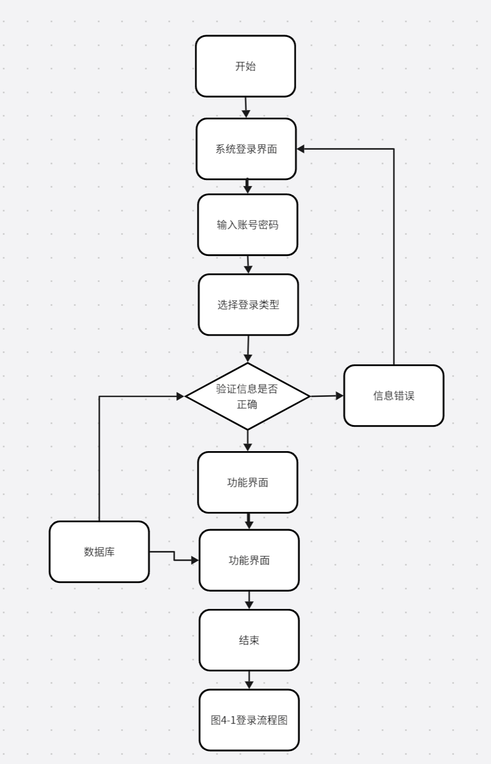
图4-1 登录流程图
4.2.3 类之间的消息传递（用详尽的顺序图表示）
用户登录验证流程的系统架构图，包含四个主要组件：indexcontroller、userservice、userdao和数据库。
首先，当用户提交登录请求时，系统的入口控制器 indexcontroller 创建一个 user 对象，并根据用户输入的账号调用 userservice 的方法来查找对应的用户信息。indexcontroller 是系统的初始接触点，负责处理用户的登录请求，并将相关信息传递给服务层。
接着，服务层的 userservice 处理业务逻辑。userservice 接收到 indexcontroller 的请求后，调用 userdao 的方法，通过用户的账号查找用户的详细信息。如果 userservice 找到的 user 对象为空，则表明该账号不存在，并将此信息返回给 indexcontroller，报告该账号不存在。
数据访问对象 userdao 负责与数据库进行交互。userdao 从数据库中查找与输入的账号对应的用户信息。如果 userdao 找到匹配的用户信息，则返回给 userservice；否则返回空。userdao 是系统与数据库之间的桥梁，负责数据的检索和存储。
数据库存储所有用户的账号和密码等信息。userdao 从数据库中查询用户信息，并将结果返回给 userservice。数据库是系统的数据存储中心，保存着所有用户的关键信息。
如果 userservice 找到的 user 对象不为空，则进行密码匹配，将用户输入的密码与数据库中存储的密码进行比对。如果密码匹配成功，则登录验证通过，将用户信息返回给 indexcontroller 处理后续操作。如果密码匹配失败，则返回错误信息给 indexcontroller，提示用户密码错误。
这个系统架构图展示了用户登录验证的流程，体现了 MVC（模型-视图-控制器）架构模式中的各个组件的交互方式。通过分层设计，系统将用户输入、业务逻辑处理和数据访问分离，提高了系统的可维护性和扩展性。具体如下图所示：

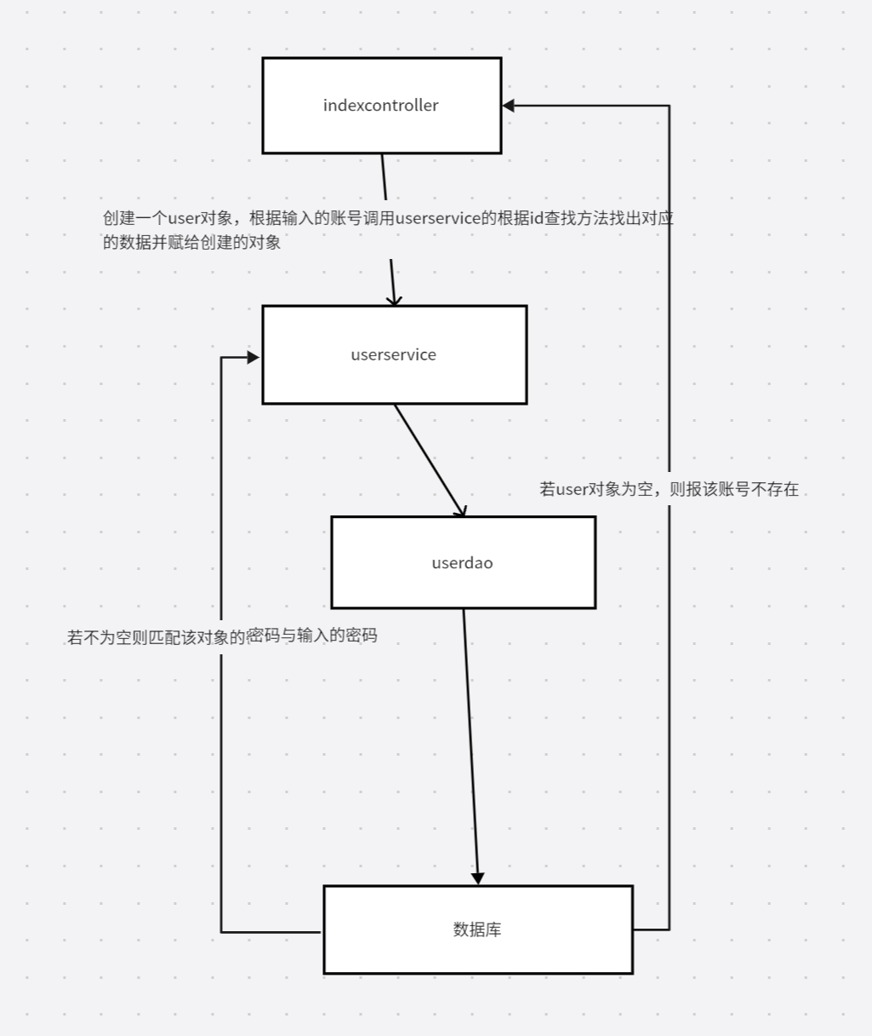
图4-2登录类关系图

4.3 购买模块的设计与实现（71122134 71122134）
4.3.1 该模块的类设计的进一步精化（包括属性，方法的细化）
购买商品，用户点击购买按钮会跳转至付款界面，付款成功后对商品数据进行修改并自动生成订单。

- 属性
private Long id;//唯一id

private Long buyer_id;//买家id

private Long seller_id;//卖家id

private String buyer_account;//买家名称

private String seller_account;//卖家名称

private String name;//物品名称

private Float price;//价格

private String photo;//物品图片

// 新增 UUID 订单号字段

private String orderNumber = UUID.randomUUID().toString(); // 订单号

private Date createTime;//创建时间

- 方法
public Order createOrder(Long buyerId, Long sellerId,String buyerAccount,String sellerAccount,String name,Float price,String photo,String orderNumber) {
Order order = new Order();
order.setbuyerId(buyerId);
order.setsellerId(sellerId);
order.setbuyer_account(buyerAccount);
order.setseller_account(sellerAccount);
order.setName(name);
order.setPrice(price);
order.setPhoto(photo);
order.setOrderNumber(orderNumber);
order.setCreateTime(new Date());
return orderDao.save(order);
}

4.3.2 核心类中的核心算法的设计
首先，用户准备进行购买操作，进入购买流程的初始阶段。
接下来，用户点击购买按钮，触发购买操作。这一步骤是用户在系统中选择商品并决定购买的操作，点击按钮后系统会处理用户的购买请求。
然后，系统检查购买操作是否成功，进入决策节点。如果购买不成功，流程返回到点击购买步骤，用户可以再次尝试购买。这一步骤确保用户有机会重新尝试购买操作，处理可能的错误或问题。
如果购买成功，流程继续到下一步。系统生成订单，记录购买的详细信息，包括商品信息、购买数量、价格等。订单生成是购买流程的关键步骤，确保用户的购买记录在系统中。
最后，流程在订单生成后结束。用户完成购买操作，系统记录订单并结束当前购买流程。
具体如下图所示。

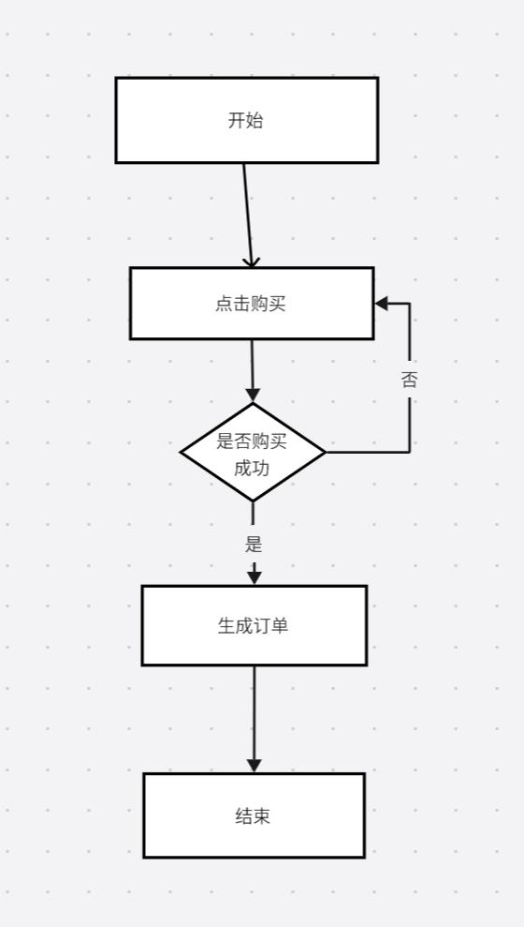
图4-3购买流程图

4.4 发布商品模块的设计与实现（71122134 71122134）
4.4.1 该模块的类设计的进一步精化
发布商品,用户添加商品输入信息,系统将自动确认的信息和数据,验证成功是有效的信息添加到数据库,信息无效,重新输入信息。

- 属性
public static final int GOODS_STATUS_UP = 1;//上架
public static final int GOODS_STATUS_DOWN = 2;//下架
public static final int GOODS_STATUS_SOLD = 3;//已售出

public static final int GOODS_FLAG_ON = 1;//擦亮
public static final int GOODS_FLAG_OFF = 0;//不擦亮

public static final int GOODS_RECOMMEND_OFF = 0;//不推荐
public static final int GOODS_RECOMMEND_ON = 1;//推荐

private static final long serialVersionUID = 1L;

private User user;//所属用户

private String name;//物品名称

private GoodsCategory goodsCategory;//物品分类

private Float buyPrice;//购买价格

private Float sellPrice;//出售价格

private String color; // 物品颜色

private String photo;//物品图片

private int status = GOODS_STATUS_UP;//物品状态，默认上架

private int flag = GOODS_FLAG_OFF;//是否擦亮

private int recommend = GOODS_RECOMMEND_OFF;//是否推荐

private String content;//物品详情描述

private int viewNumber = 0;//物品浏览量

- 方法
/**
* 物品添加/编辑，当id不为空时，则编辑
* @param goods
* @return
*/
public Goods save(Goods goods){
return goodsDao.save(goods);
}

4.4.2 核心类中的核心算法的设计
首先，进入数据处理的初始阶段。这一步标志着整个数据处理流程的开始，准备接收和处理输入的数据。
接下来，用户或系统在“输入数据”阶段输入需要处理的数据。这是数据处理的第一步，确保有数据可供后续步骤使用。在这一阶段，数据被初步收集并准备进行进一步处理。
然后，系统检查输入的数据是否符合预定的格式和规则，进入“判定是否合法”的决策节点。如果数据不合法，流程返回到“输入数据”步骤，用户需要重新输入正确的数据。这一步骤确保只有符合要求的数据才能进入后续处理环节。
如果数据合法，流程继续到“生成编号”阶段。系统为合法的数据生成一个唯一的编号。这一步骤确保每条数据在系统中都有一个独特的标识，便于后续的管理和检索。
接着，系统将带有唯一编号的数据写入数据库。这是数据处理的最后一步，确保数据被永久存储并可供后续检索和使用。在这一阶段，数据从临时状态转变为持久存储状态，确保其长期可用。
最后，流程在数据成功写入数据库后结束，标志着整个数据处理过程的完成。这一步确认了数据处理和存储过程的圆满结束，确保所有操作都已顺利完成。
通过合法性检查、编号生成和数据存储，确保了数据的有效性和唯一性。如果输入的数据不合法，系统会要求重新输入，确保数据质量。具体如下图所示。

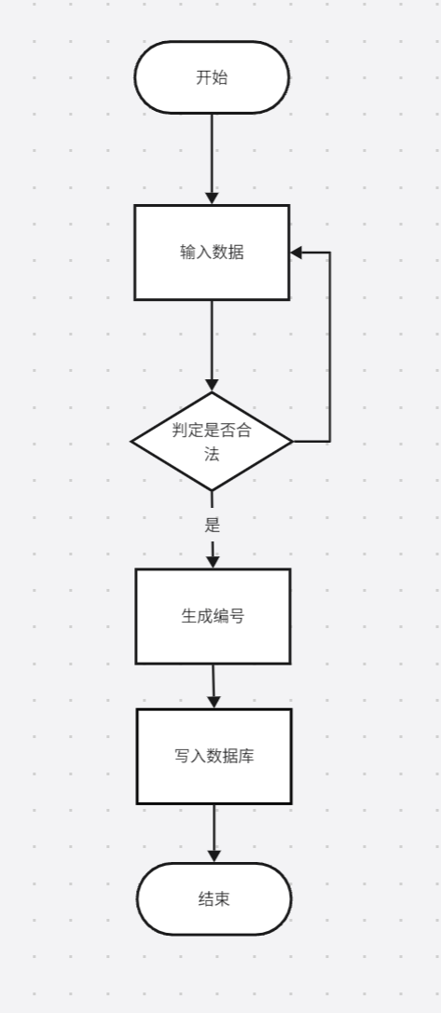
图4-4发布流程图

4.5搜索模块的设计与实现（71122135 71122135）
4.5.1 该模块的类设计的进一步精化

* 搜索分类列表

public PageBean<Goods> findlist(PageBean<Goods> pageBean,Goods goods){

Specification<Goods> specification = new Specification<Goods>() {
/**
*
*/
private static final long serialVersionUID = 1L;

@Override
public Predicate toPredicate(Root<Goods> root,CriteriaQuery<?> criteriaQuery, CriteriaBuilder criteriaBuilder) {
Predicate predicate = criteriaBuilder.like(root.get("name"), "%" +
(goods.getName() == null ? "" : goods.getName()) + "%");
if(goods.getUser() != null && goods.getUser().getId() != null){
Predicate equal criteriaBuilder.equal(root.get("user"),
goods.getUser().getId());
predicate = criteriaBuilder.and(predicate,equal1);
}
if(goods.getStatus() != -1){
Predicate equal2 = criteriaBuilder.equal(root.get("status"), goods.getStatus());
predicate = criteriaBuilder.and(predicate,equal2);
}
if(goods.getGoodsCategory() != null &&
goods.getGoodsCategory().getId() != null){
Predicate equal2 = criteriaBuilder.equal(root.get("goodsCategory"),
goods.getGoodsCategory().getId());
predicate = criteriaBuilder.and(predicate,equal2);
}
return predicate;
}
};
Sort sort = Sort.by(Direction.DESC, "createTime","recommend","flag","viewNumber");
PageRequest pageable = PageRequest.of(pageBean.getCurrentPage()-1,
pageBean.getPageSize(), sort);
Page<Goods> findAll = goodsDao.findAll(specification, pageable);
pageBean.setContent(findAll.getContent());
pageBean.setTotal(findAll.getTotalElements());
pageBean.setTotalPage(findAll.getTotalPages());
return pageBean;
}

* 根据id查询
public Goods findById(Long id){
return goodsDao.find(id);
}

* 物品分类删除
public void delete(Long id){
goodsDao.deleteById(id);
}

* 获取所有的物品

public List<Goods> findAll(){
return goodsDao.findAll();
}

/**
* 根据用户查找物品

public List<Goods> findByUser(User user){
return goodsDao.findByUser(user);
}

/**
* 根据用户id和物品id查询

public Goods find(Long id,Long userId){
return goodsDao.find(id, userId);
}

/**
* 根据物品分类查询列表

public PageBean<Goods> findlist(List<Long> cids,PageBean<Goods> pageBean){
List<Goods> findList = goodsDao.findList(cids,pageBean.getOffset(),
pageBean.getPageSize());
pageBean.setContent(findList);
pageBean.setTotal(goodsDao.getTotalCount(cids));
pageBean.setTotalPage(Integer.valueOf(pageBean.getTotal()，
pageBean.getPageSize()+""));
long totalPage = pageBean.getTotal() % pageBean.getPageSize();
if(totalPage != 0){
pageBean.setTotalPage(pageBean.getTotalPage() + 1);
}
return pageBean;
}

/**
* 获取指定状态的物品总数

public Long getTotalCount(Integer status){
return goodsDao.getTotalCount(status);
}

* 获取已出售的商品总数

public Long getSoldTotalCount(){
return getTotalCount(Goods.GOODS_STATUS_SOLD);
}

/**
* 根据物品名称模糊搜索

public List<Goods> findListByName(String name){
return goodsDao.findListByName(name);
}
* 获取物品总数

public long total(){
return goodsDao.count();
}

/**
* 高级搜索方法

public List<Goods> advancedSearch(Long goodsCategoryMain, Long goodsCategorySub, String color, Float priceMin, Float priceMax) {
List<Goods> result = goodsDao.advancedSearch(goodsCategoryMain,
goodsCategorySub, color, priceMin, priceMax);
return goodsDao.advancedSearch(goodsCategoryMain, goodsCategorySub, color, priceMin, priceMax);
}

}

4.5.2 核心类中的核心算法的设计
首先，进入商品搜索的初始阶段。这一步标志着搜索流程的开始，系统准备接收用户的输入。
接下来，用户在输入框中输入要搜索的商品关键词。这是搜索流程的第一步，用户提供搜索条件以查找特定商品。在这一阶段，用户明确他们希望查找的商品类型或名称。
然后，系统根据用户输入的关键词进行搜索，进入决策节点。如果搜索结果为空，系统返回“该商品不存在”的信息，提示用户没有找到相关商品。这一步骤确保用户在没有找到匹配商品时能收到明确的反馈。
如果搜索结果不为空，流程继续到下一步。系统将搜索结果展示给用户。这一步骤显示了符合用户输入关键词的所有商品信息，让用户可以浏览和选择。在这一阶段，用户可以看到具体的商品信息，并进一步决定是否进行购买。
最后，流程在商品信息展示后结束，标志着整个搜索过程的完成。这一步确认了搜索流程的结束，确保所有相关信息已展示给用户。
通过输入关键词、系统搜索、判断结果是否存在以及最终显示商品信息，确保用户能够方便地查找到自己需要的商品。如果没有找到相关商品，系统会及时提示用户，确保用户体验的连贯性和信息的明确性。具体流程图如下图所示：

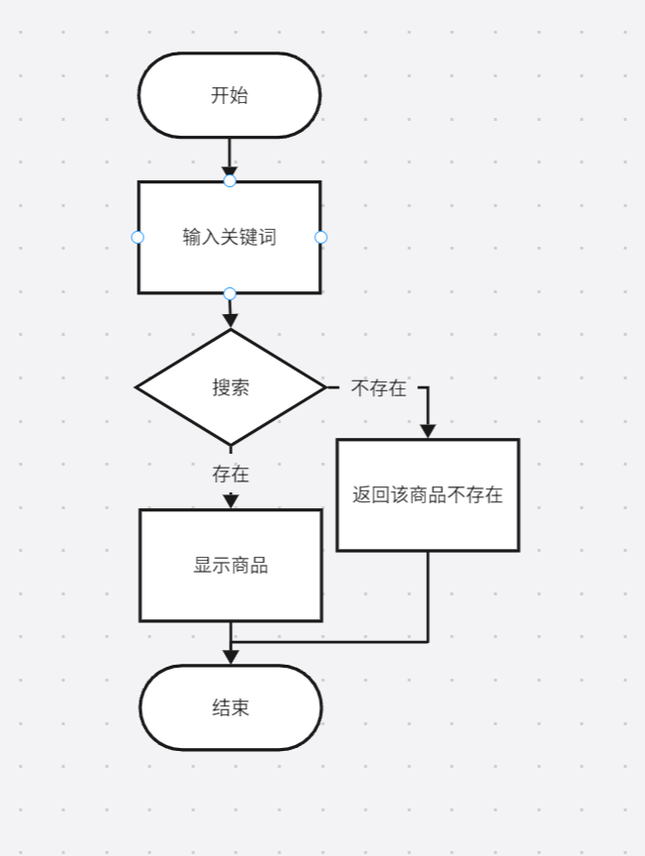
图4-5搜索流程图

4.6求购模块的设计与实现（71122134 71122134）
4.6.1 该模块的类设计的进一步精化

* 求购物品信息添加/编辑（传入id则为编辑，否则是添加）

public WantedGoods save(WantedGoods wantedGoods){
return wantedGoodsDao.save(wantedGoods);
}
/**
* 求购物品删除操作
* @param id
* @return
*/
@RequestMapping(value="/delete",method=RequestMethod.POST)
@ResponseBody
public Result<Boolean> delete(@RequestParam(name="id",required=true)Long id){
wantedGoodsService.delete(id);
return Result.success(true);
}
}

4.6.2 核心类中的核心算法的设计
首先，进入数据处理的初始阶段。这一步标志着数据处理流程的开始，系统准备接收和处理输入的数据。
接下来，用户或系统在“输入数据”步骤输入需要处理的数据。这是数据处理的第一步，确保有数据可供后续步骤使用。在这一阶段，用户提供需要处理的原始数据。
然后，系统检查输入的数据是否符合预定的格式和规则，进入“判定是否合法”的决策节点。如果数据不合法，流程返回到“输入数据”步骤，用户需要重新输入正确的数据。这一步骤确保只有符合要求的数据才能进入后续处理环节。
如果数据合法，流程继续到“生成编号”阶段。系统为合法的数据生成一个唯一的编号。这一步骤确保每条数据在系统中都有一个独特的标识，便于后续的管理和检索。
接着，系统将带有唯一编号的数据写入数据库。这是数据处理的最后一步，确保数据被永久存储并可供后续检索和使用。在这一阶段，数据从临时状态转变为持久存储状态，确保其长期可用。
最后，流程在数据成功写入数据库后结束，标志着整个数据处理过程的完成。这一步确认了数据处理和存储过程的圆满结束，确保所有操作都已顺利完成。
通过合法性检查、编号生成和数据存储，确保了数据的有效性和唯一性。如果输入的数据不合法，系统会要求重新输入，确保数据质量。流程设计简洁明了，适用于各种数据处理和存储的场景。具体流程图如下所示：

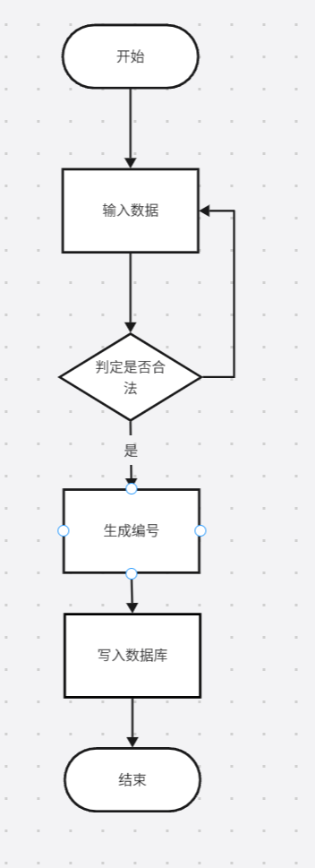
图4-6求购操作流程图

4.7管理商品模块的设计与实现（71122138 71122138）
4.7.1 该模块的类设计的进一步精化
* 物品推荐或取消推荐
public Result<Boolean> recommend(@RequestParam(name="id",required=true)Long id ,@RequestParam(name="recommend",required=true)Integer recommend){
Goods goods = goodsService.findById(id);
if(goods == null){
return Result.error(CodeMsg.ADMIN_GOODS_NO_EXIST);
}
if(goods.getRecommend() == recommend){
return Result.error(CodeMsg.ADMIN_GOODS_STATUS_NO_CHANGE);
}
if(recommend != Goods.GOODS_RECOMMEND_OFF &&
recommend != Goods.GOODS_RECOMMEND_ON){
return Result.error(CodeMsg.ADMIN_GOODS_STATUS_ERROR);
}
if(goods.getStatus() == Goods.GOODS_STATUS_SOLD){
return Result.error(CodeMsg.ADMIN_GOODS_STATUS_UNABLE);
}
goods.setRecommend(recommend);;
//进行更新数据库
if(goodsService.save(goods) ==null){
return Result.error(CodeMsg.ADMIN_GOODS_EDIT_ERROR);
}
return Result.success(true);
}

* 物品删除操作
public Result<Boolean> delete(@RequestParam(name="id",required=true)Long id){
try {
goodsService.delete(id);
} catch (Exception e) {
return Result.error(CodeMsg.ADMIN_GOODS_DELETE_ERROR);
}
return Result.success(true);
}
}

4.7.2 核心类中的核心算法的设计
首先，流程从“开始”节点启动，进入数据处理的初始阶段。这一步标志着数据处理流程的开始，系统准备接收和处理输入的数据。
接下来，用户或系统在“输入数据”步骤输入需要处理的数据。这是数据处理的第一步，确保有数据可供后续步骤使用。在这一阶段，用户提供需要处理的原始数据。
然后，系统检查输入的数据是否符合预定的格式和规则，进入“判定是否合法”的决策节点。如果数据不合法，流程返回到“输入数据”步骤，用户需要重新输入正确的数据。这一步骤确保只有符合要求的数据才能进入后续处理环节。
如果数据合法，流程继续到“生成编号”阶段。系统为合法的数据生成一个唯一的编号。这一步骤确保每条数据在系统中都有一个独特的标识，便于后续的管理和检索。
接着，系统将带有唯一编号的数据写入数据库。这是数据处理的最后一步，确保数据被永久存储并可供后续检索和使用。在这一阶段，数据从临时状态转变为持久存储状态，确保其长期可用。
最后，流程在数据成功写入数据库后结束，标志着整个数据处理过程的完成。这一步确认了数据处理和存储过程的圆满结束，确保所有操作都已顺利完成。
通过合法性检查、编号生成和数据存储，确保了数据的有效性和唯一性。如果输入的数据不合法，系统会要求重新输入，确保数据质量。流程设计简洁明了，适用于各种数据处理和存储的场景。具体流程图如下：

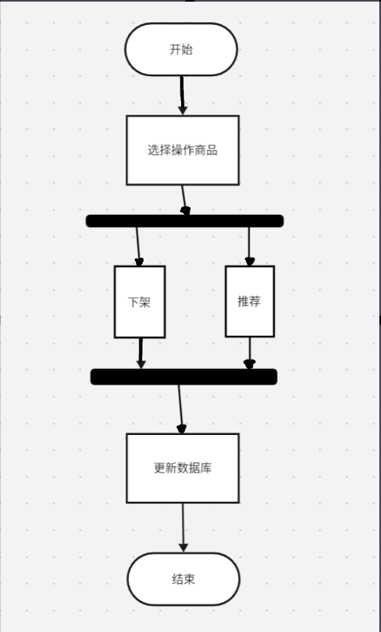
图4-7商品管理流程图

4.8 本章小结
本章详细介绍了二手交易平台系统的模块设计与实现，涵盖了数据库设计、登录模块、购买模块、发布商品模块、搜索模块、求购模块以及管理商品模块的设计和实现。
首先，我们从数据库设计出发，为系统奠定了稳固的数据基础。通过精心设计的数据表结构以及合理的字段定义，我们确保了数据的完整性、一致性和高效性，为系统的稳定运行提供了有力保障。数据库设计部分介绍了各个表结构的详细信息，包括管理员表、用户表、分类表、公告表、求购表、商品表、订单表和评论表。每个表都包含相关字段的信息、数据类型和描述，为系统的数据存储提供了坚实的基础。
其次，登录模块的设计与实现详细说明了类的属性和方法。用户通过正确的用户名、密码和选择登录类型登录系统，系统会验证用户的登录信息。如果信息正确，则允许用户登录系统。具体实现过程通过程序流程图和顺序图展示，体现了MVC（模型-视图-控制器）架构模式中的各个组件的交互方式。
接下来，购买模块的设计与实现包括对类设计的进一步精化。当用户点击购买按钮后，会跳转至付款界面，付款成功后系统会修改商品数据并自动生成订单。核心算法设计通过流程图进行了详细描述，确保用户的购买操作顺利完成。
发布商品模块的设计与实现涉及用户添加商品信息，系统自动确认信息的有效性。有效的信息会被添加到数据库中，信息无效则需要重新输入。流程图展示了从数据输入到合法性检查、生成编号和写入数据库的完整过程，确保数据处理和存储的有效性和唯一性。
搜索模块通过类设计的精化，详细描述了搜索分类列表、根据id查询、物品分类删除等功能。核心算法设计通过流程图展示了商品搜索的完整过程，包括用户输入关键词、系统搜索、结果判断和信息展示，确保用户能够方便地找到需要的商品。
求购模块涉及求购物品信息的添加和编辑操作，系统会验证输入数据的有效性并生成唯一编号，最终将数据写入数据库。通过流程图展示了求购操作的详细过程，确保数据处理的完整性和有效性。
最后，管理商品模块包括物品推荐或取消推荐、物品删除等操作。核心算法设计通过流程图详细描述了数据处理的各个步骤，从数据输入、合法性检查、生成编号到写入数据库，确保数据的有效处理和存储。
本章通过对各个模块的详细设计和实现，全面展示了二手交易平台系统的整体架构和功能模块的具体实现，在模块设计与实现的过程中，我们注重代码的规范性和可维护性，通过合理的代码结构和清晰的注释，确保了代码的可读性和可理解性，为后续的维护和扩展提供了便利。同时，我们也充分考虑了系统的性能和安全性，通过优化算法和加强安全防护措施，确保了系统的稳定、高效和安全运行，为系统的实际开发提供了详细的设计方案和技术支持。

第五章 系统测试

5.1 登录(或者其他启动方式)
5.1.1 前台登录
系统管理员和用户有不同的登录界面，当运行项目成功后，在浏览器输入
前台：http://localhost:8081/home/index/index
即可进入。其具体展现见图。

进入相应界面后输入正确的账号密码即可进入，如下图所示：

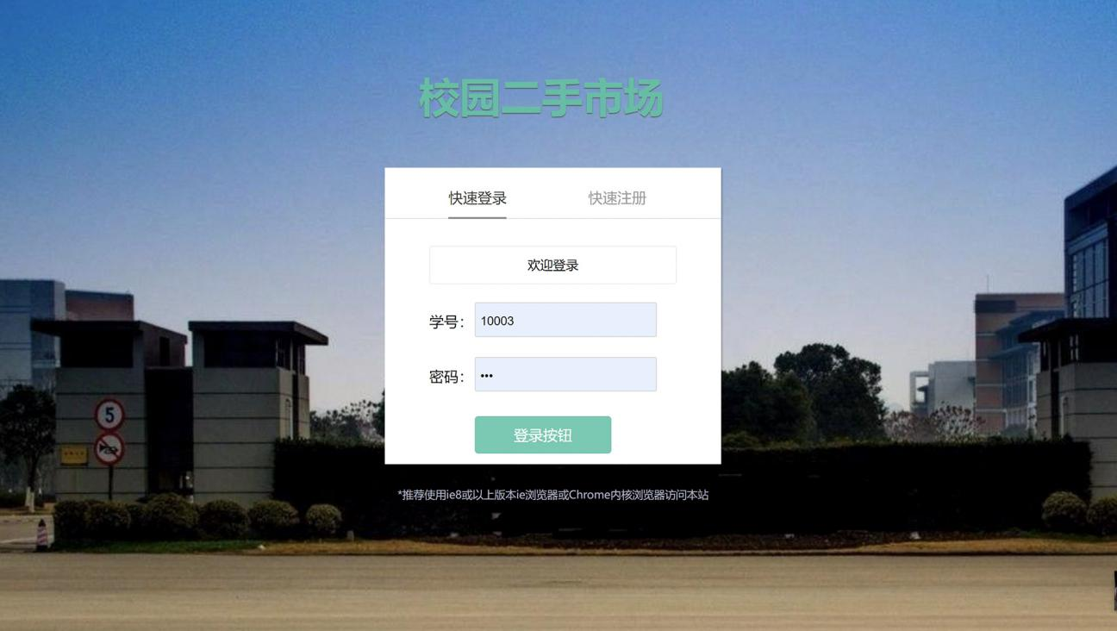
图5.1 前台登录界面

5.1.2 后台登录
后台：http://localhost:8081/
进入相应界面后输入正确的账号密码即可进入，如下图所示：

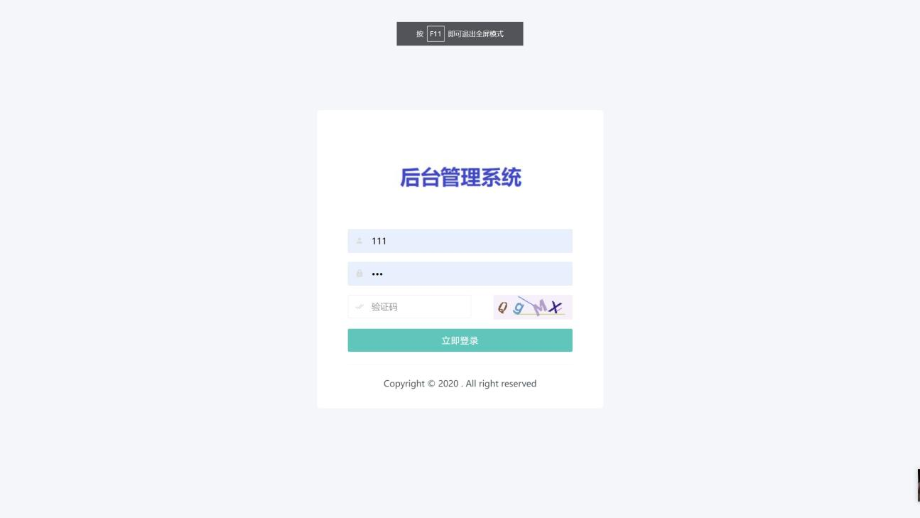
图5.2 后台登录界面

5.2 各模块测试

5.2.1游客功能

5.2.1.1注册
用户注册模块，是系统设计的核心模块，因此选取了用户注册模块进行了测试。其具体展示见表5-1。

表5-1 用户注册模块测试用例
编号 | 等价类 | 输入 | 预期输出
1 | 用户名，账号，密码，重复密码合法 | 用户名：xx  密码: 520  重复密码: 520 | 显示注册成功，跳转到首页
2 | 用户名，账号，密码，重复密码不合法 | 用户名：xx  密码: 520  重复密码: 521 | 显示注册失败，跳转到注册页面

用户正在进行注册操作时，用户输入账号“456”，用户输入的密码用掩码符号（●）表示，“确认密码”旁边的输入框显示用户输入的确认密码，同样用掩码符号表示。“QQ”旁边的输入框为空，等待用户输入其QQ号。在输入框上方，有一个红色的错误提示信息“×两次密码不一致！”，表明用户输入的密码和确认密码不匹配。
这个注册界面设计通过不同的输入框让用户输入账号、密码、确认密码和QQ号。界面上方的错误提示清晰地指出了用户输入的信息存在的问题，提示用户两次输入的密码不一致。绿色的“注册成为会员”按钮位于输入框下方，用户填写完信息后可以点击该按钮提交注册申请。注册账号时，如果两次写的密码不一样，系统会提示用户“两次密码不匹配”，你需要重新输入，直到两次密码相同为止以便保证用户账号更安全。报错截图如下图所示。
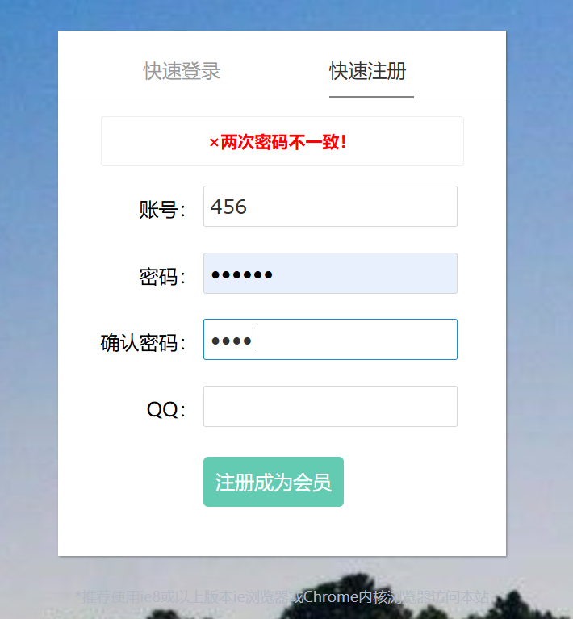
图5-3 注册账号界面

5.2.1.2登录
用户登录模块在系统中具有重要的作用，必须保证账户信息的可靠性。系统的安全性才能得到相应的保证。其具体展示见表5-2。

表5-2用户登录测试用例
编号 | 等价类 | 输入 | 预期输出
1 | 用户名正确、密码正确 | 用户名：xx  密码: 520 | 显示登录成功，跳转到首页
2 | 用户名错误、密码正确 | 用户名：xxx  密码: 520 | 显示登录失败，跳转到登录页
3 | 用户名正确、密码错误 | 用户名：xx  密码: 521 | 显示登录失败，跳转到登录页

用户正在进行登录操作，用户先输入账号“666”，“密码”旁边的输入框显示用户输入的密码，用掩码符号（●）表示。这一字段用于输入用户的登录密码，确保隐私和安全。输入框上方，有一个红色的错误提示信息“密码错误！”，表明用户输入的密码不正确。这一提示信息以醒目的红色显示，便于用户立即注意到错误并进行更正。
登录界面设计包含了账号和密码的输入框，以及一个提交登录信息的按钮。界面上方的错误提示清晰地指出了用户输入的信息存在的问题，提示用户密码错误。整体布局清晰，操作便捷，便于用户快速进行登录尝试和纠正错误。如果输的密码不对，屏幕上会显示“密码错误”，得重新输入正确的密码才能进去。界面截图如图所示。

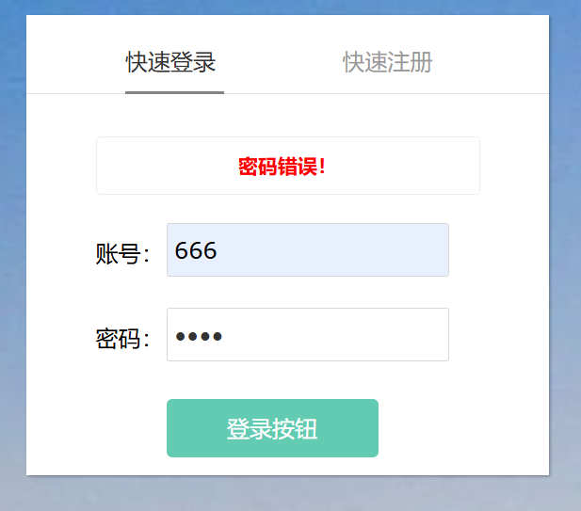
图5-4 登录账号界面

5.2.2用户功能

5.2.2.1求购商品
在首页，右侧有求购商品模块。首页如下图所示。


图5-5首页

点击右侧的求购商品即可进入求购页面，在页面的中央顶部，有一个显著的标题“求购商品”，标题下方是一个商品发布表单，用户可以在此输入商品的详细信息以发布商品。
商品发布表单的第一项是商品名称输入框，提示用户输入商品名称，最多18个字符。第二项是商品详情输入框，用户可以在此输入商品的详细描述，包括物品用途、原价等信息，至少15个字符。第三项是期望交易地点，用户可以选择自己理想的交易地点。第四项是期望价格输入框，用户可以在此输入商品的期望价格，点击马上发布后即可生成一个求购。
这个商品发布页面包含了商品名称、商品详情、期望交易地点和期望价格的输入框。整体布局清晰，操作便捷，用户可以轻松地发布商品信息。这张图片展示了一个二手交易平台的商品求购页面，如下图所示：

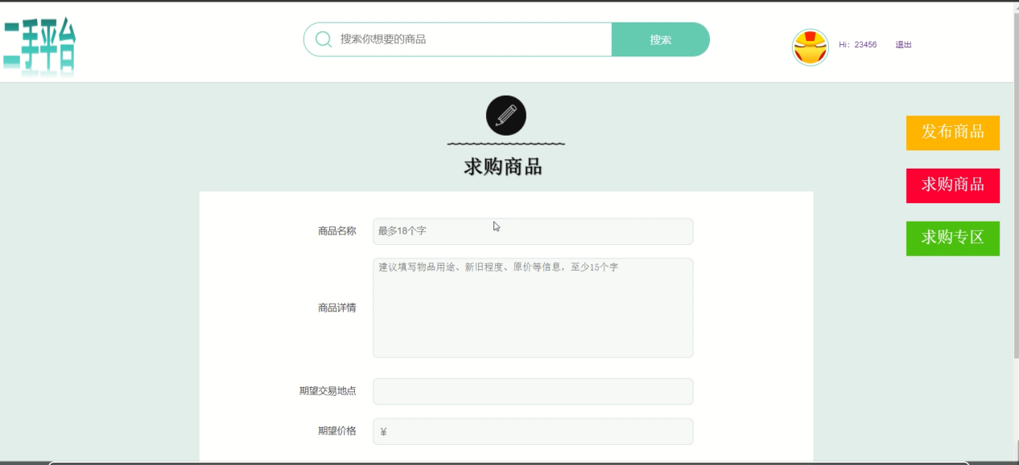
图5-6 求购面板

在用户成功填写并发布求购商品信息后，系统会将用户重定向到其个人信息页面。在页面的中央部分，显示了用户个人信息页面的内容。页面主要为“我发布的求购商品”。
在“我发布的求购商品”部分，显示了用户刚刚发布的求购商品的信息。这包括商品标题和发布时间。显示商品的标题，例如“语文课本”；显示求购信息的发布时间，例如“发布时间：2024-5-31 18:22:43”。此外，还有两个操作按钮：编辑：用户可以点击此按钮编辑求购商品的信息；删除：用户可以点击此按钮删除求购商品的信息。
在用户成功发布求购商品信息后，系统将用户重定向到其个人信息页面，显示用户已成功发布的求购商品信息。页面布局清晰，操作便捷，用户可以在此页面管理自己发布的求购信息。左侧的导航栏和右侧的操作按钮进一步提升了用户体验，使用户能够方便地浏览商品和管理个人信息。如下图所示。
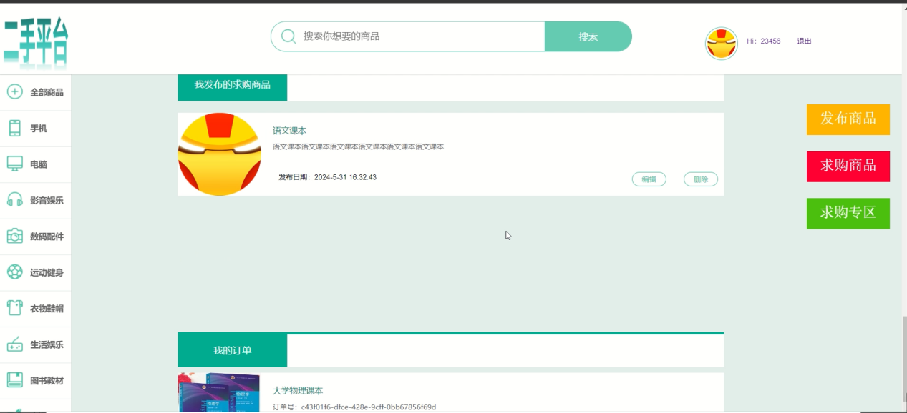
图5-7 个人信息中发布的求购商品

用户在求购面板发布求购信息后，系统会在求购专区生成一个求购信息。其他用户可以进入这个专区来浏览和响应这些求购信息。在页面的中央部分，是“求购专区”，显示了所有用户发布的求购信息。
每个求购信息都包括以下内容：
- 用户头像：每条求购信息左侧显示发布者的头像，帮助其他用户识别发布者。
- 求购标题：求购信息的标题，以【求购】开头，例如“语文课本”。
- 求购内容：详细描述求购的物品，例如“语文课本语文课本语文课本语文课本语文课本”。
- 期望价格：显示发布者愿意支付的价格，例如“期望价格：¥21”。
- 期望交易地点：显示发布者希望交易的地点，例如“东南大学”。
- 发布时间：显示求购信息的发布时间，例如“2024-5-31 16:32:43”。
- 联系方式：显示发布者的联系方式，包括电话号码和QQ号，例如“TEL：111111，QQ：11111”。
示例求购信息
语文课本：
用户头像：个人头像。
求购标题：语文课本。
期望价格：¥21。
期望交易地点：东南大学。
发布时间：2024-5-31 16:32:43。
联系方式：TEL：111111，QQ：11111。

在用户发布求购信息后，系统会在求购专区生成相应的求购条目，其他用户可以进入这个专区浏览和响应这些求购信息。用户可以方便地查看求购信息的详细内容，包括求购标题、描述、期望价格、交易地点、发布时间和联系方式。这样设计的求购专区，有助于用户快速找到所需物品或帮助其他用户满足求购需求。如下图所示。

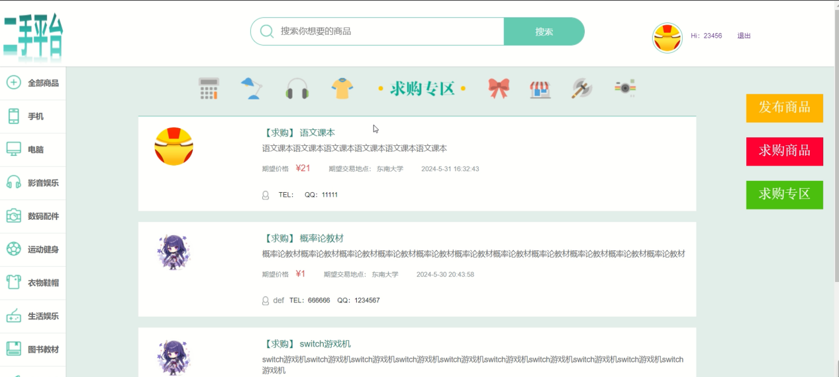
图5-8求购专区

5.2.2.2发布商品
在首页，右侧有发布商品模块。首页如下图所示。


图5-9首页

在二手交易平台上，卖家点击“发布商品”按钮后，会跳转到发布商品的面板页面，填写具体的商品信息。在页面的中央部分，是发布商品的表单界面，包含多个输入框和按钮，便于用户填写商品信息。
发布商品表单包含以下内容：
- 选择商品图片：用户可以点击“选择文件”按钮上传商品的图片。此项显示当前已选中的文件或提示用户上传图片。
- 商品名称：用户需要在此输入框中填写商品名称，最多18个字符。这一字段用于简洁明了地描述商品。
- 商品详情：用户在此输入框中填写商品的详细描述，包括物品用途、原价等信息。提示信息要求至少填写15个字符。

- 购买价格：用户在此输入框中填写商品的购买价格。此价格将显示给潜在买家，帮助他们了解商品的价格信息。
用户填写完商品信息后，可以点击“发布”按钮，将商品信息提交到平台。系统会验证填写的信息是否完整和正确，然后将商品发布到平台上，供其他用户浏览和购买。
发布商品页面通过清晰的输入框和操作按钮指导用户完成商品信息的填写。页面顶部提供了搜索功能和用户信息管理，右侧的操作按钮提供了快捷的功能入口，便于用户进行商品发布和求购信息的管理。整个页面布局合理，用户体验良好，确保用户能够轻松地发布商品信息，满足平台的交易需求。发布商品页面如下图所示。

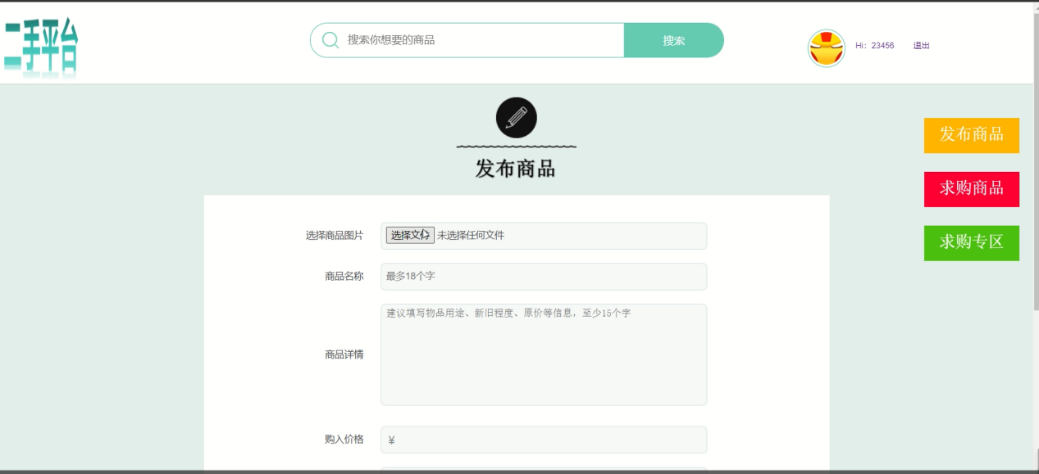
图5-10发布商品

5.2.2.3购买商品
在二手交易平台上，买家浏览首页时可以看到商品的简略信息。如果买家想要了解更多商品详情，可以点击商品进入商品详情界面。在页面的中央部分，展示了具体的商品详情。买家可以在此查看商品的详细信息，以便做出购买决策。
商品详情信息包含以下内容：
- 商品图片：页面左侧显示了商品的图片，例如本例中的《大学物理课本》。图片清晰，展示了商品的外观和状态。
- 商品标题：页面右侧显示商品的标题，例如“大学物理课本”。标题简洁明了，描述了商品的主要内容。
- 商品价格：显示原价和二手价格。例如，原价：¥30，二手价：¥10。价格信息醒目，便于买家了解折扣力度。
- 商品编号：显示商品的唯一编号，例如商品编号：26。这一信息有助于系统和卖家进行商品管理。
- 发布时间：显示商品发布的具体时间，例如发布时间：2024-5-30 20:04:45。这一信息帮助买家了解商品的上架时间。

- 省市信息：显示商品所在地的省和市信息，例如省：浙江，市：该用户具体填写信息。这一信息帮助买家了解商品的地理位置。
- 卖家信息：显示卖家的昵称，例如卖家：def。买家可以通过这一信息查看卖家。
- 联系方式和购买按钮：右侧提供了两个按钮，“联系卖家”和“购买”按钮。买家可以通过“联系卖家”按钮与卖家沟通，了解更多商品信息或进行议价。点击“购买”按钮则进入购买流程，完成商品的交易。
商品详情页面展示了商品的详细信息，包括图片、标题、价格、编号、发布时间、所在地和卖家信息。通过这种设计，买家可以方便地查看商品详情，与卖家联系或直接进行购买，提升了用户体验和交易效率。详情界面如下图所示。

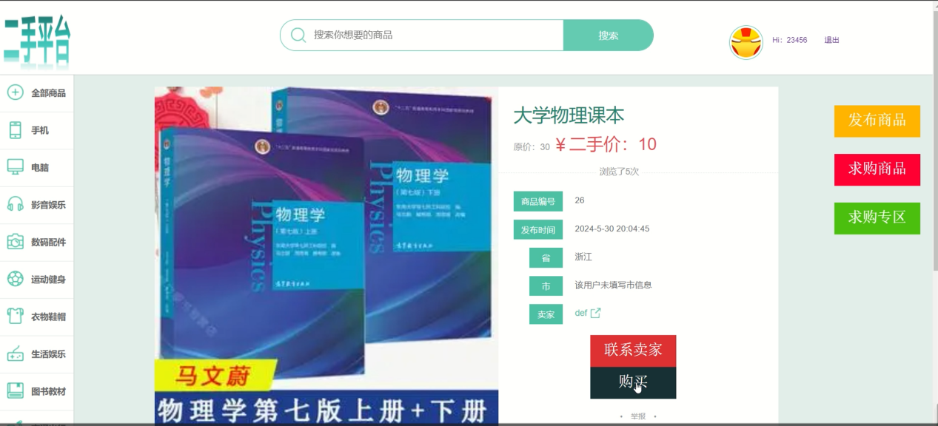
图5-11 商品详情界面

在二手交易平台的商品详情界面，用户可以查看商品的详细信息，如果用户决定购买商品，可以点击“购买”按钮以开始购买流程。系统会弹出确认提示，询问用户是否确认购买。
在用户点击“购买”按钮后，系统弹出一个确认提示窗口，询问用户“是否确认购买”。提示窗口包含两个按钮：
- 取消：红色按钮，用户点击此按钮可以取消购买操作，返回商品详情界面继续浏览或进行其他操作。
- 确认：绿色按钮，用户点击此按钮可以确认购买操作，系统将继续处理购买流程，生成订单并进行后续的支付和交易步骤。
在商品详情界面，用户可以点击“购买”按钮以开始购买流程。系统会弹出一个确认提示，询问用户是否确认购买。用户在确认购买后，系统将继续处理购买流程，确保交易顺利完成。界面如下图所示。

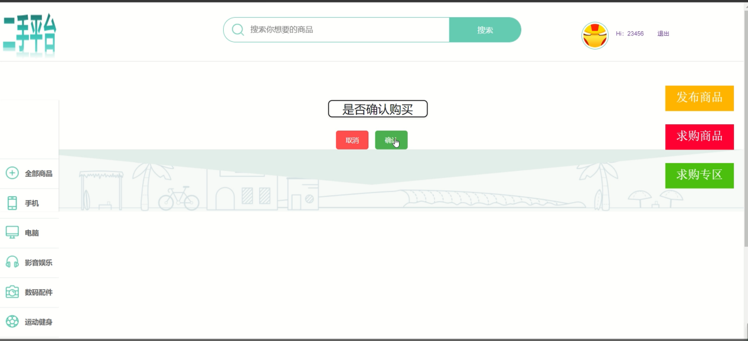
图5-12 购买界面

在用户确认购买后，系统会将用户重定向到支付界面，以完成付款操作。
页面顶部显示了支付平台的Logo——“支付宝（Alipay）”，标识出当前页面的支付服务品牌。右侧有提示信息“您好，请登录以便进行支付！”，引导用户进行支付登录操作。页面顶部还包括“常见问题”链接，方便用户在遇到支付问题时查阅帮助文档。
在左侧区域，显示了用户正在为其付款的商品信息，包括商品名称和金额。左侧区域还提供了“扫码支付”选项，显示了一个二维码。用户可以使用手机支付宝扫描该二维码，完成快捷支付。这种方式方便用户在移动设备上进行支付。
右侧区域为登录支付账号的输入框，包括账户名和支付密码，以登录支付宝账号验证身份并进行支付操作。
输入完成后，用户需要点击“下一步”按钮，系统会验证用户输入的信息，并引导用户完成支付流程。
在用户确认购买后，系统会将用户重定向到支付宝支付界面。页面设计简洁明了，通过扫码支付和登录支付两种方式，方便用户选择合适的支付方式。页面顶部提供了品牌标识和常见问题链接，提升用户信任度和使用体验。支付界面的商品信息和支付金额显示清晰，用户可以方便地进行支付操作，确保交易的顺利完成。支付界面如下图所示。

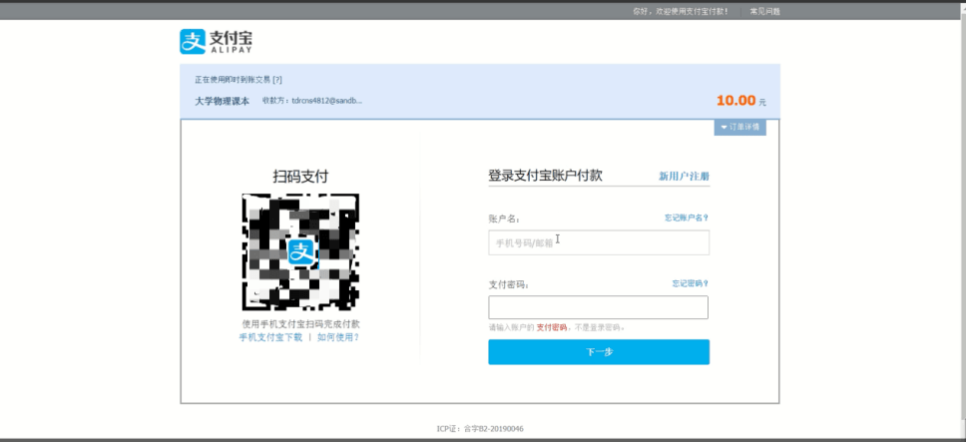
图5-13支付界面

在用户成功完成支付后，系统会显示付款成功页面，以确认交易已顺利完成。页面中央区域显示了一条绿色的成功提示信息，确认用户已成功支付。内容包括成功图标，成功提示和附加信息。
在成功提示信息下方，提供了几项操作链接，方便用户进行后续操作：
- 查看余额：用户可以点击此链接查看账户余额。
- 消费记录：用户可以点击此链接查看详细的消费记录。
- 我要充值：用户可以点击此链接进行账户充值操作。
在用户成功完成支付后，系统会显示付款成功页面，以确认交易已顺利完成。页面通过绿色的成功提示和清晰的文本信息，明确告知用户支付成功的状态和金额。页面顶部提供了账户信息和帮助链接，底部展示了安全认证和支付渠道标志，提升用户信任度和使用体验。用户可以通过提供的操作链接查看余额、消费记录或进行充值操作，确保支付后的各项需求得到满足。支付成功界面如图所示。

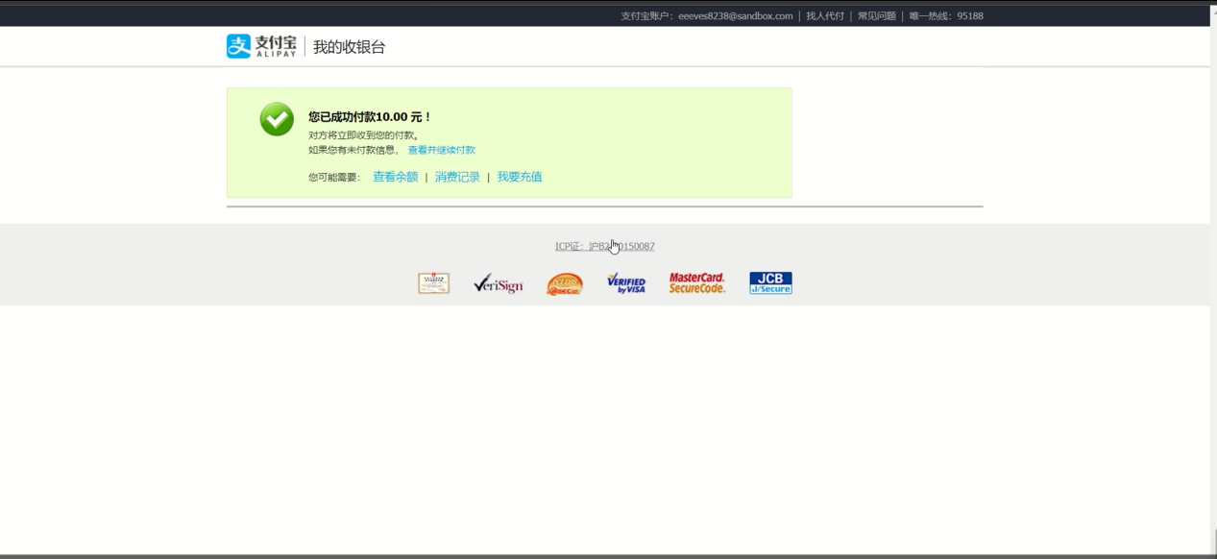
图5-14 支付成功界面

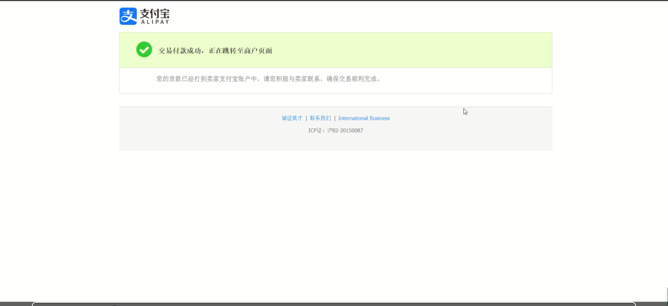
图5-15 支付成功跳转平台界面

在用户成功支付后，系统会将用户重定向到个人信息管理页面，显示最新的订单信息。在页面的中央部分，是个人信息管理页面的主要内容，显示了用户的最新订单信息。
在“我的订单”部分，显示了用户最近完成的订单信息，包括以下内容：
- 商品图片：显示订单中购买的商品图片，例如本例中的《大学物理课本》。图片清晰，展示了商品的外观和状态。
- 订单标题：显示商品的标题，例如“大学物理课本”，便于用户快速识别订单内容。
- 订单号：例如“c3fa01f6-dfce-42e9-9cf6-0bb67856f9d”，用于唯一标识该订单。
- 买家：显示买家的ID，例如“23456”。
- 卖家：显示卖家的ID，例如“45678”。
- 购买价格：显示商品的价格，例如“¥10”。
- 购买日期：显示订单的创建时间，例如“2024-5-31 16:17:21”。

在用户成功支付后，系统会将用户重定向到个人信息管理页面，显示最新的订单信息。页面通过清晰的订单信息和图片展示，用户可以方便地查看自己最近的订单详情。通过这种设计，用户可以方便地管理自己的订单和个人信息，提升了用户体验和操作便利性。我的订单界面如图所示。

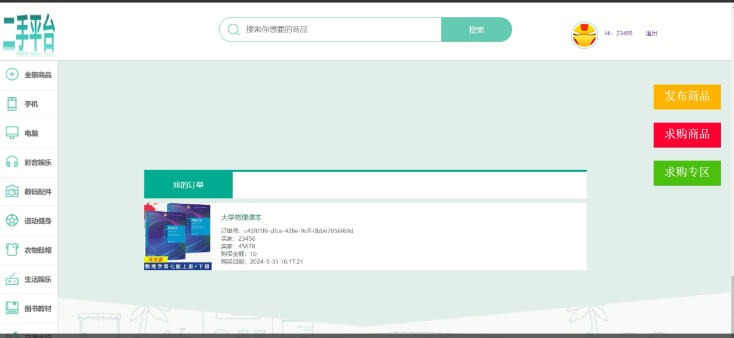
图5-16 我的订单界面

5.2.2.4评论功能
在二手交易平台的商品详情界面，买家可以发布评论供后来的买家参考，同时也可以对别人的评论进行回复。这不仅增加了用户互动性，还帮助其他潜在买家更好地了解商品的实际情况。
在页面的中央部分，展示了具体的商品详情。买家可以在此查看商品的详细信息，并有机会查看和发布评论。
在商品详情界面的下方，设有评论区，供买家发布评论和回复他人的评论。评论区设计如下：
- 发布评论
- 评论输入框：买家可以在输入框中输入对商品的评价，包括对商品质量、使用体验等方面的描述。
- 发布按钮：点击发布按钮，评论将显示在评论区，供其他用户参考。
- 评论展示
- 用户头像：显示发布评论的用户头像，帮助识别评论者。
- 用户名和评论时间：显示评论者的用户名和评论发布时间，增加评论的可信度。
- 评论内容：显示用户对商品的评价内容，详细描述用户的使用体验。
- 回复按钮：每条评论下方都有一个回复按钮，其他用户可以点击此按钮对评论进行回复。
- 回复评论
- 回复输入框：点击回复按钮后，会出现一个回复输入框，用户可以在此输入回复内容。
- 发布回复按钮：点击发布回复按钮，回复内容将显示在对应的评论下方，供其他用户查看。

在商品详情界面，评论区为用户提供了一个互动交流的平台。买家可以通过发布评论分享自己的购物体验，帮助其他潜在买家更好地了解商品。同时，回复功能使得用户之间可以进行交流讨论，提升平台的互动性和用户体验。页面设计简洁明了，通过评论区的设置，进一步丰富了商品详情页面的内容，使用户能够方便地查看和参与评论互动。如下图所示。

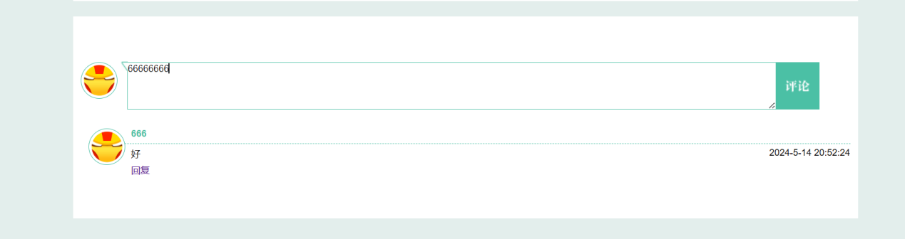
图5-17 评论界面

5.2.2.5举报功能
商品违规或者卖家有不属实的描述时，买家可以在商品详情处举报。具体操作如下：
打开商品详情页面：首先，买家需要进入商品的详情页面，在这里可以查看到商品的所有信息，包括描述、价格、卖家信息等。
找到举报按钮：在商品详情页面的右上角或商品描述的底部，有一个“举报”按钮。这个按钮以文字形式出现。
点击举报按钮：点击这个按钮后，系统会弹出一个举报界面。在这个界面上，买家可以选择具体的举报理由。
提交举报：填写完所有必要信息并上传证据后，买家可以点击“提交”按钮完成举报。
举报界面如下图所示。

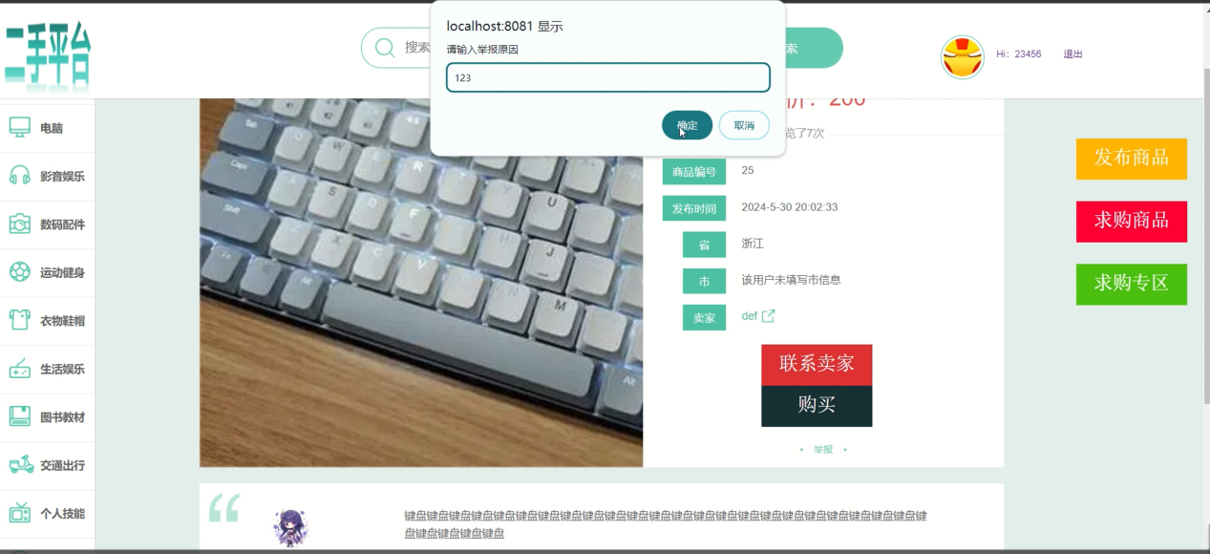
图5-18 举报界面

5.2.2.6搜索功能
关键字搜索：
根据物品的名称进行高级搜索

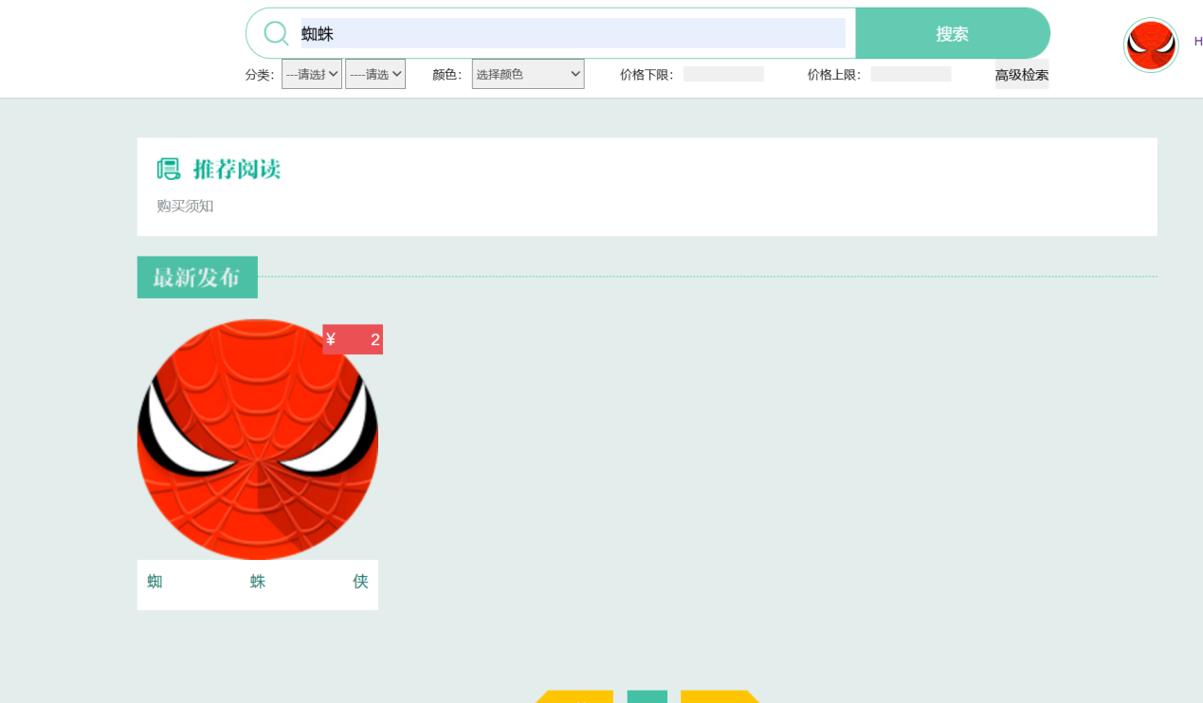
图5-19 关键词搜索

分类搜索：
在首页可以选择分类按钮进行筛选，如图选择了电脑中的平板类

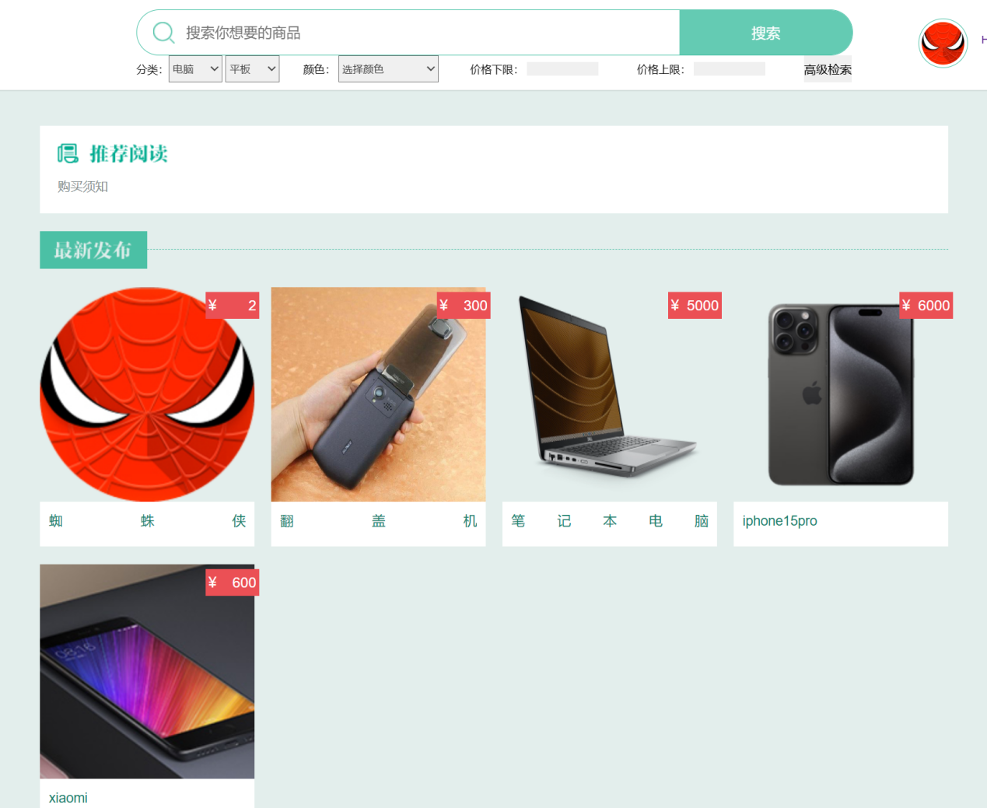
图5-20 选择高级检索词条

点击搜索后可以搜索出小米5s的商品，如下图所示：

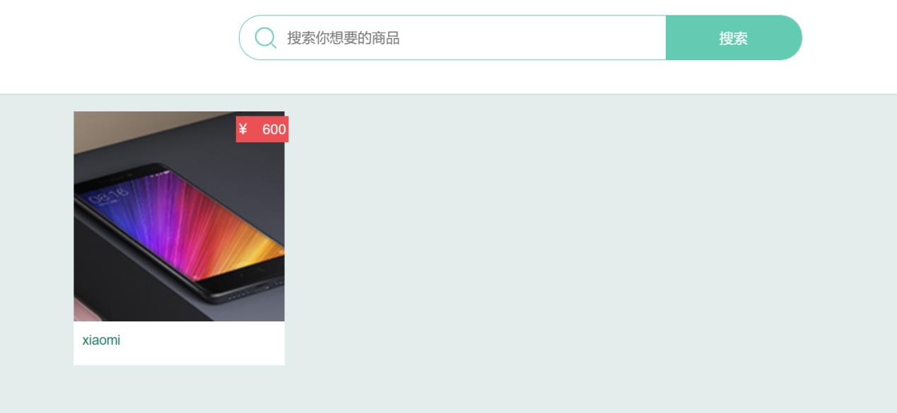
图5-21 分类搜索
价格区间搜索：
如图，设置了价格的上限

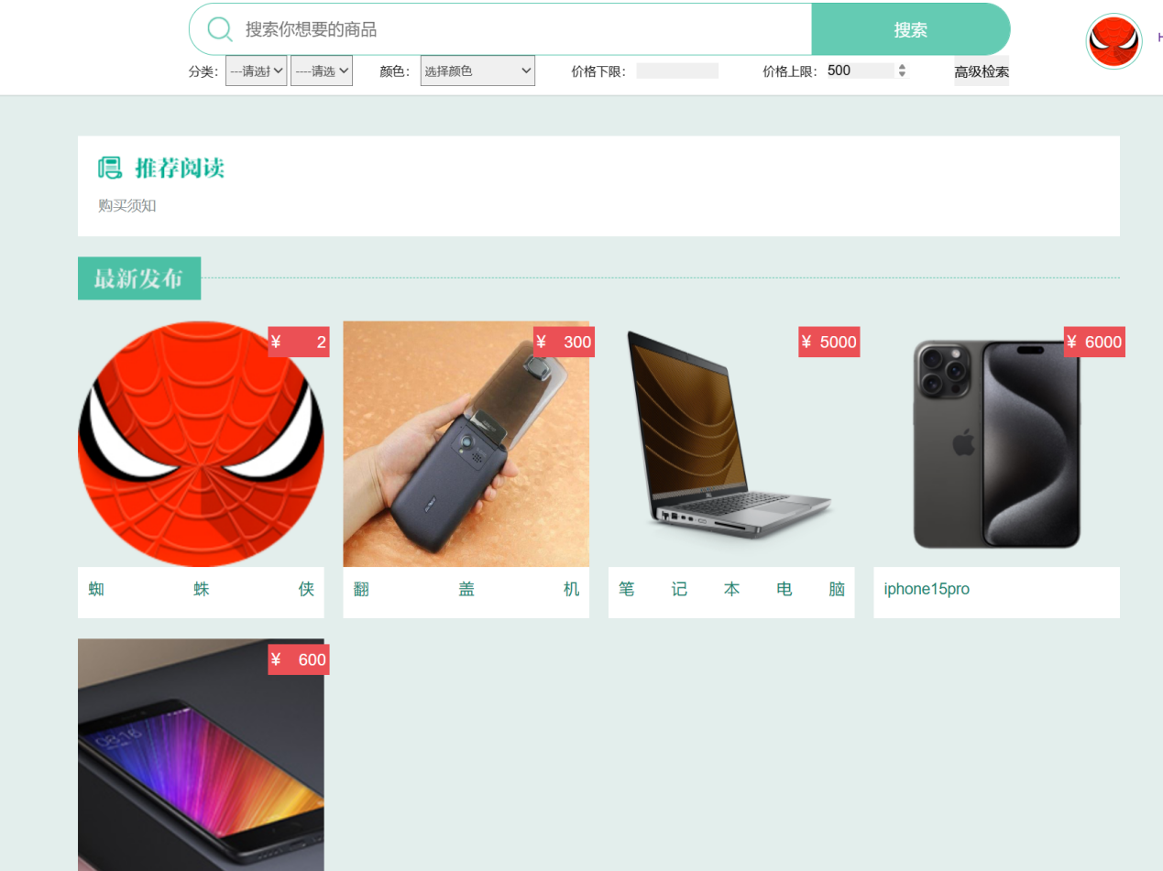
图5-22 输入高级检索价格词条

根据物品的价格进行搜索得出的结果

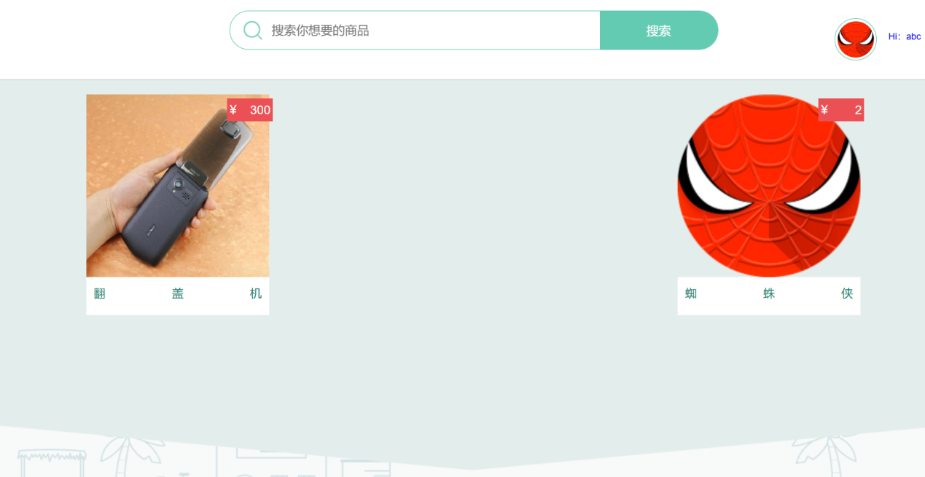
图5-23价格区间搜索

5.2.2.7订单管理
买家可以对支付成功后生成的订单进行查看，订单会提供购买时的一系列信息，具体如下图所示：

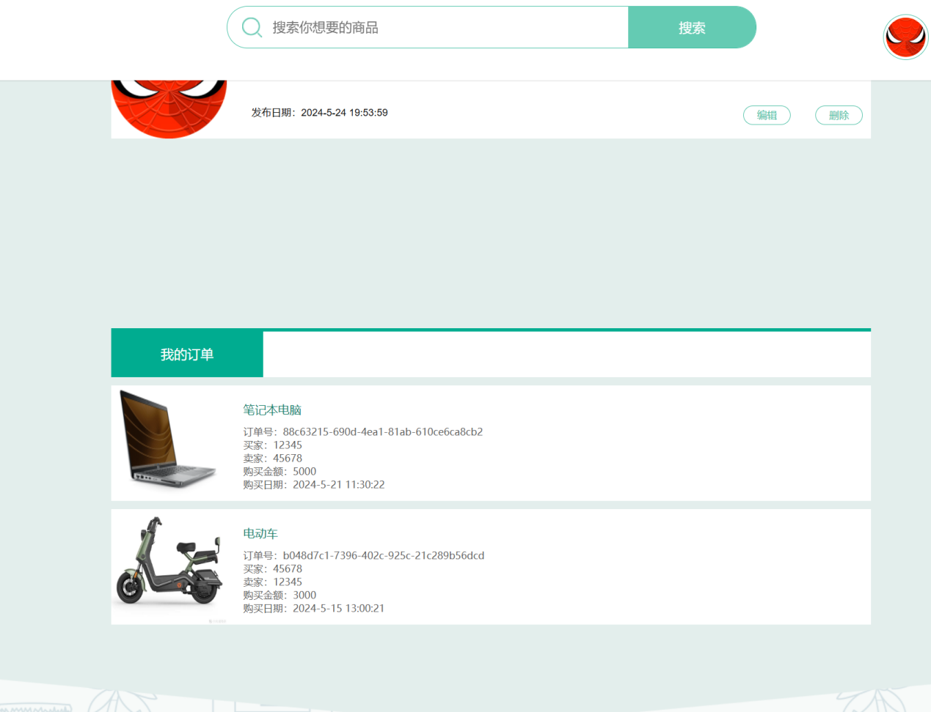
图5-24 订单界面

5.2.2.8联系卖家功能
如果和卖家有更多需要交流的，我们也提供的卖家的联系方式，在商品详情界面点击联系卖家，如下图所示。

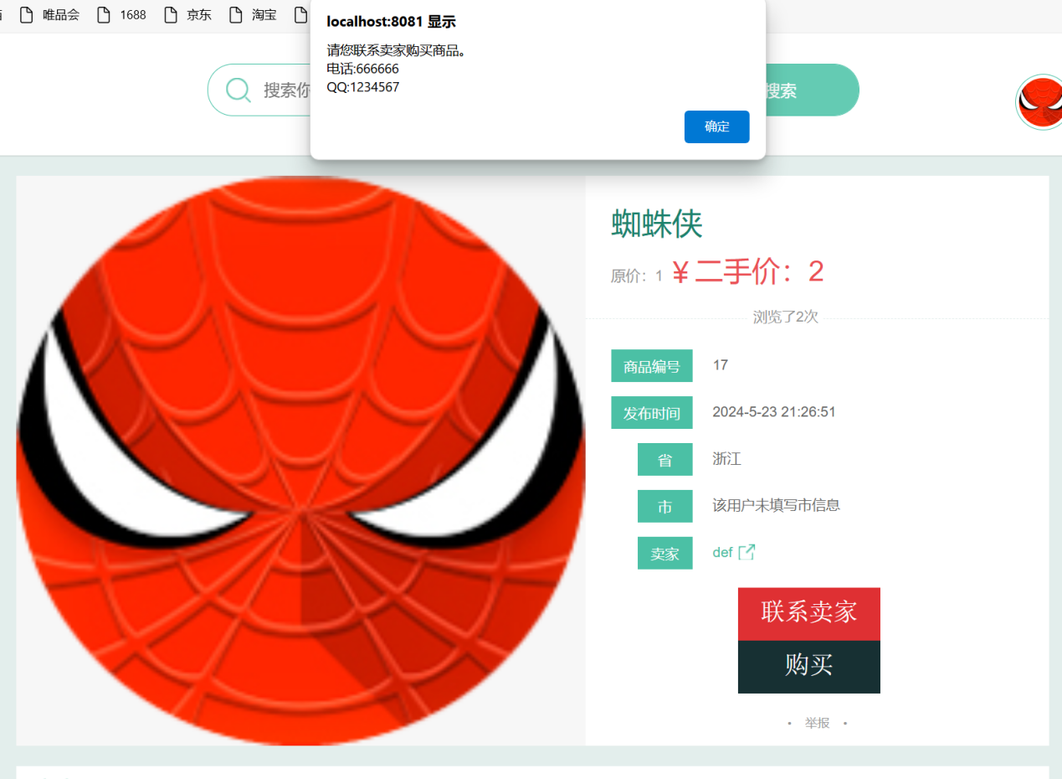
图5-25 联系卖家界面

5.2.3管理员功能

5.2.3.1管理员界面
以下是正常管理员首页展示：
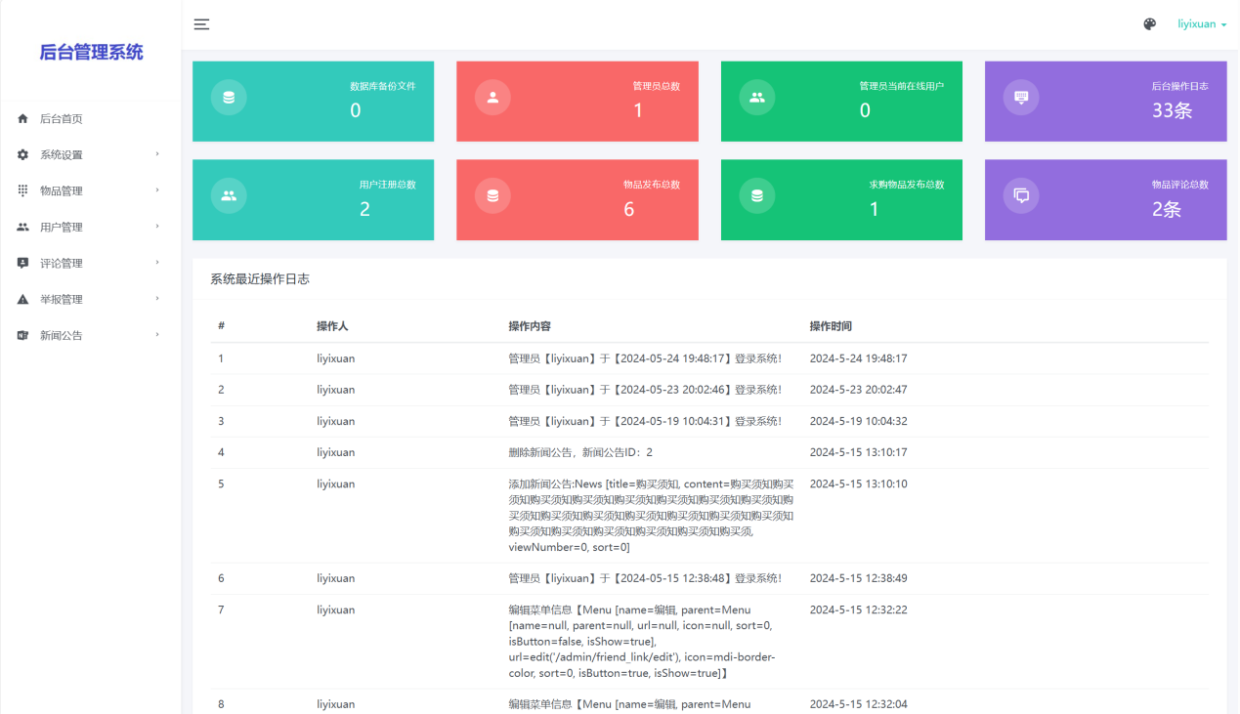
图5-26管理员首页

也可以切换为其他风格
可以切换为夜间风格，如下图所示：

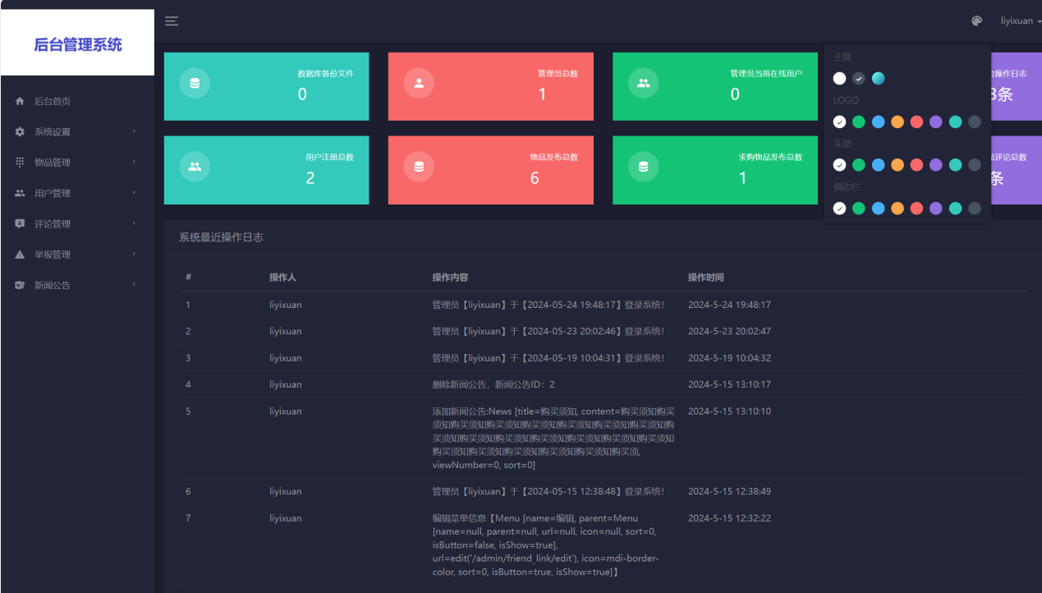
图5-27 管理员首页

5.2.3.2管理员用户管理
管理员可以在此处进行所有用户的浏览并对他们进行操作，如下图所示：

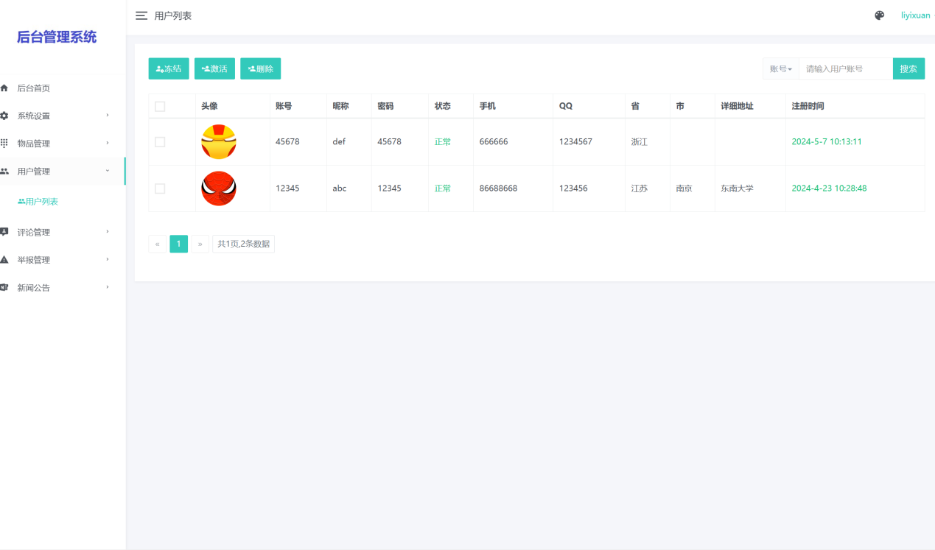
图5-28 管理员用户管理界面

管理员可以对用户进行管理，如果发布了不当的言论或者进行了不当的操作，可以进行冻结账号，如下图所示。

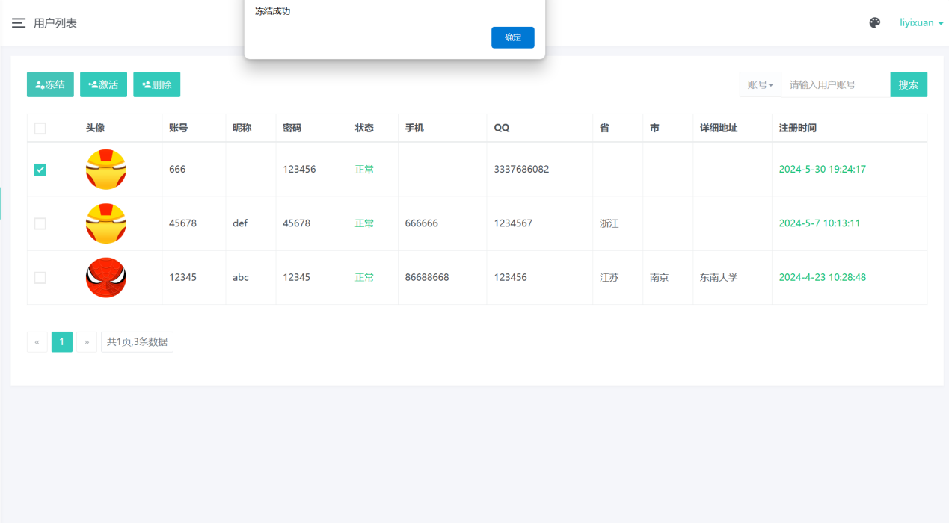
图5-29用户管理界面

5.2.3.3物品管理
可以在这个界面新建或删除物品的分类，对物品的分类进行管理，如下图所示：

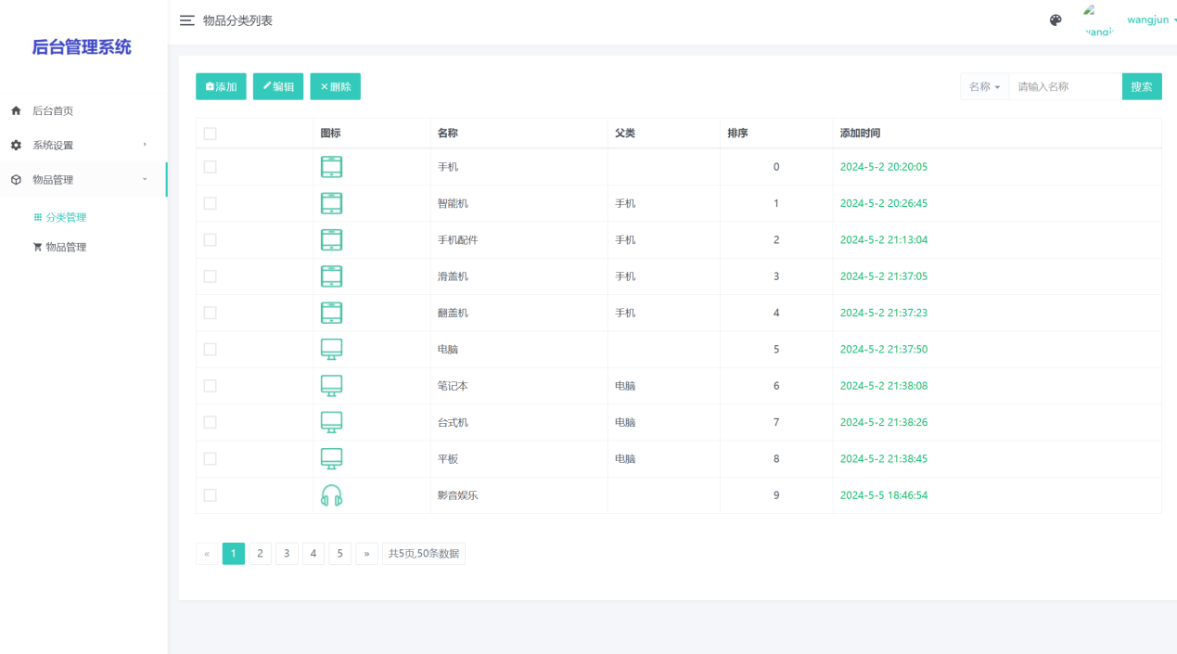
图5-30分类管理界面

管理员物品管理：
可以对卖家发布的商品进行管理，并对不合法或者举报查证后确实有欺骗消费者的商品进行下架处理：

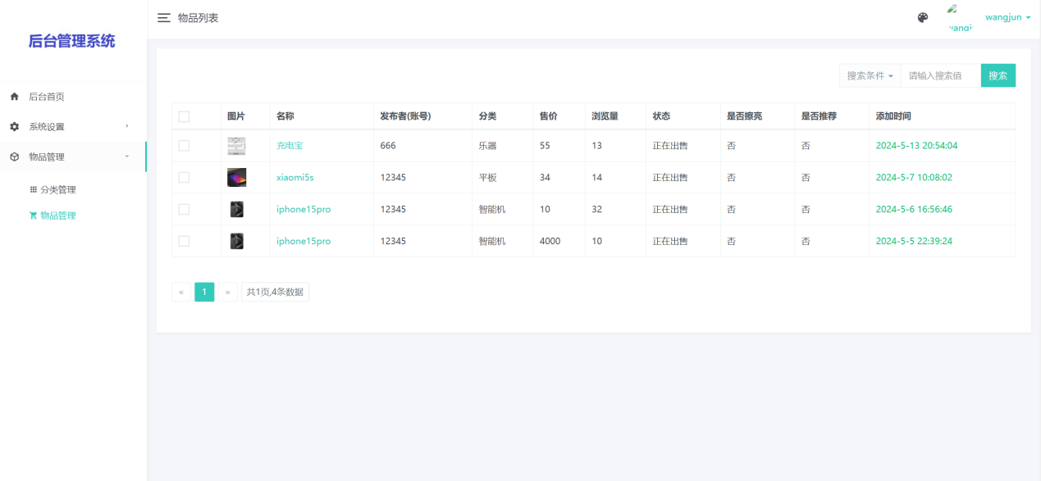
图5-31物品管理界面

管理员求购物品管理：
管理员也可以管理求购专区的求购信息，并进行违规求购的删除操作，如下图所示：

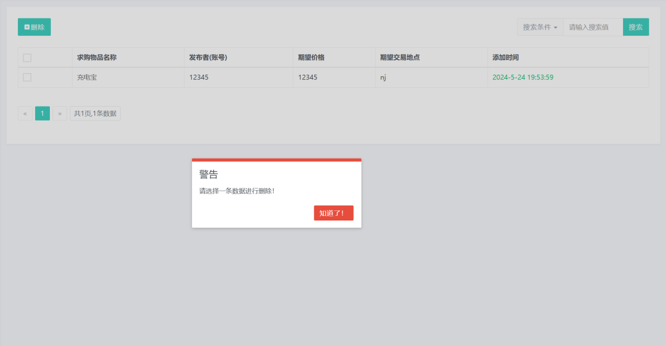
图5-32求购信息管理界面

5.2.3.4评论管理
可以查看并管理用户发布的评论，如果不符合规定，可以直接删除，如下图所示

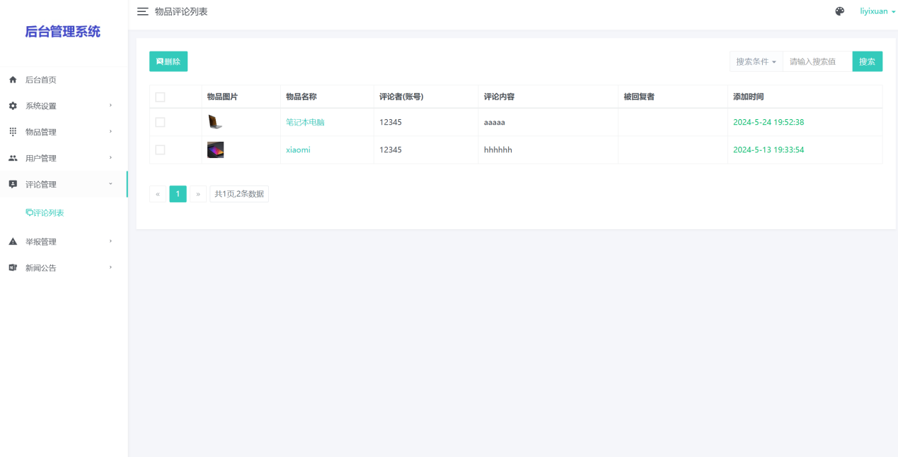
图5-33评论管理界面

5.2.3.5举报管理
管理员可以接受用户提交的举报进行人工审核，并对审核后违规的商品进行惩罚操作，如下图所示：

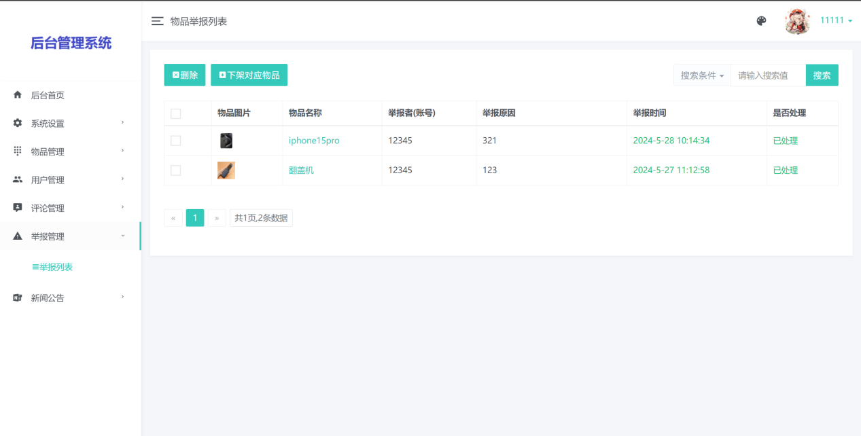
图5-34举报管理界面

5.2.3.6新闻公告管理
管理员可以在这个界面进行新闻公告的管理，如下图所示：

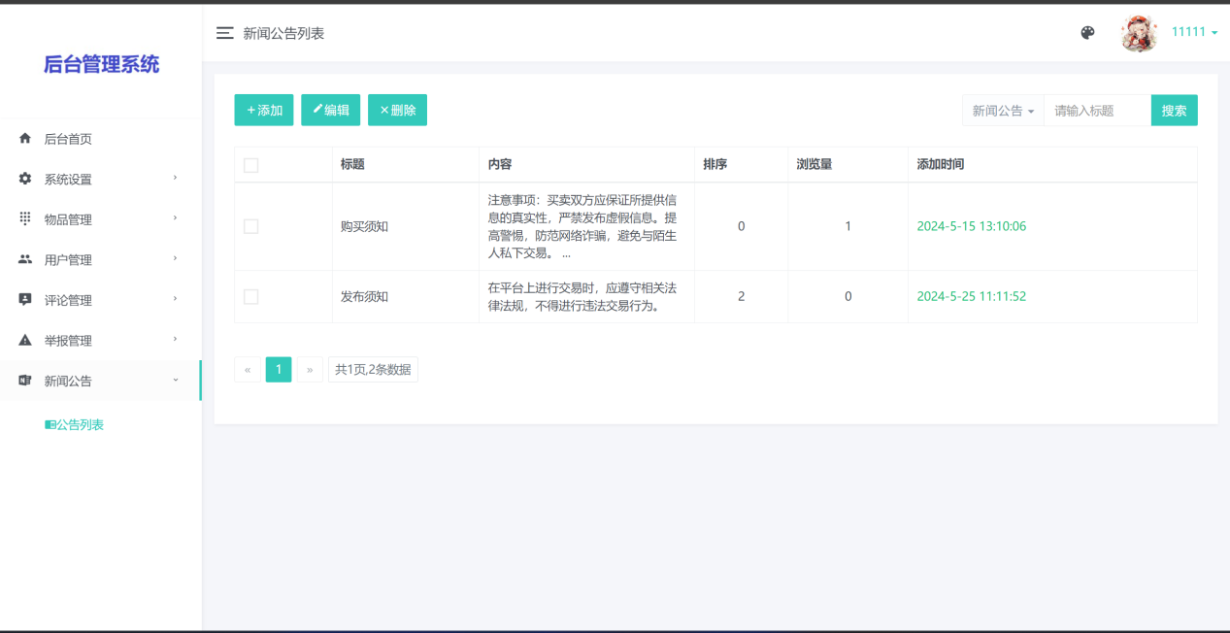
图5-35 新闻公告管理界面

新建时输入想要发布的信息并选择优先级，点击确定后即可进行发送：

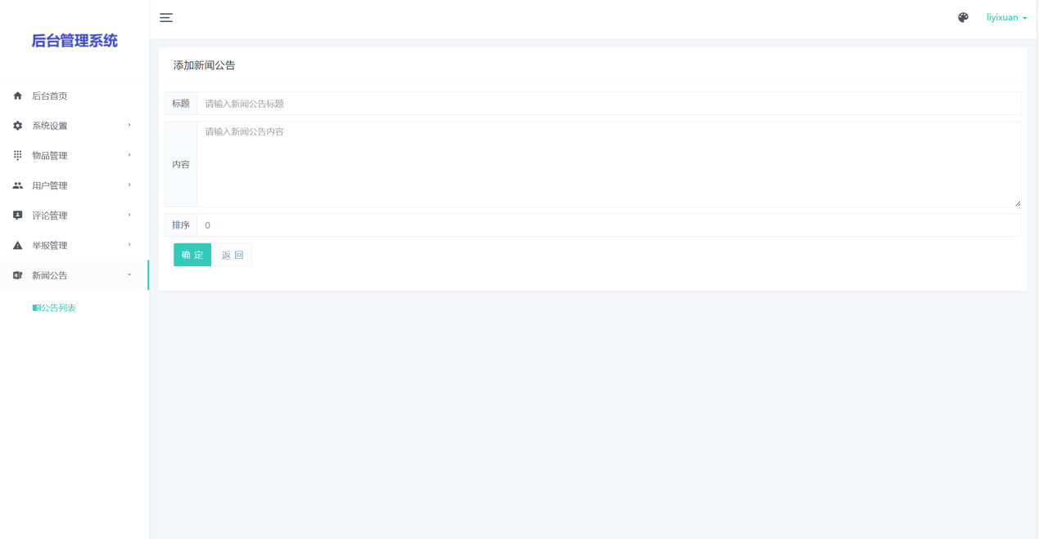
图5-36新闻公告新建界面

5.2.3.7菜单管理
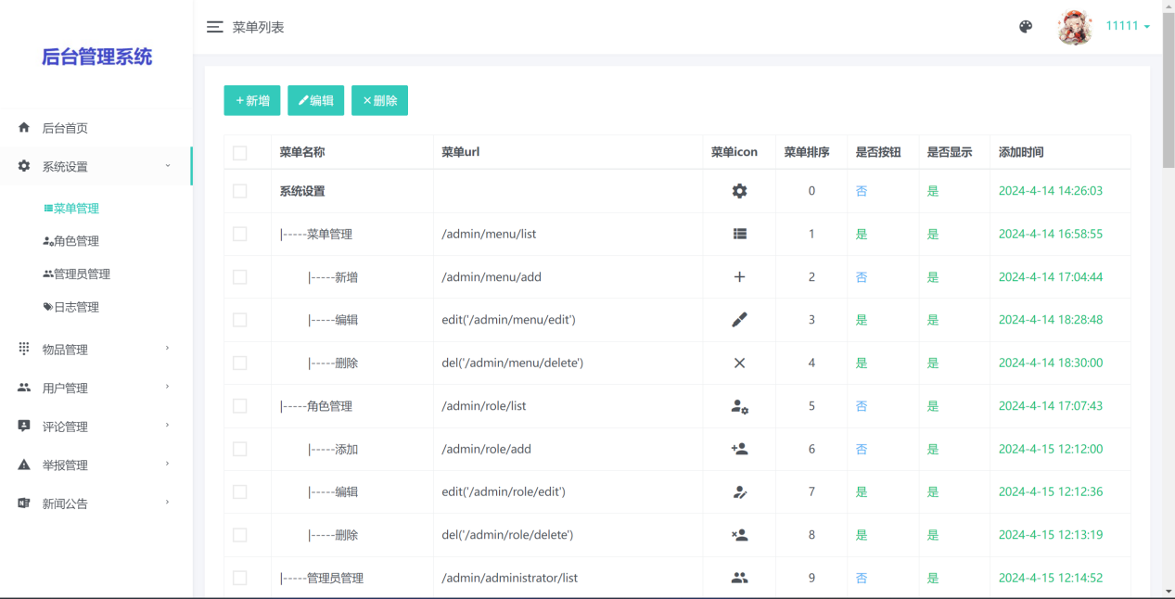
图5-37菜单管理界面

5.3 本章小结
经过对上述测试结果的分析，可以确认本平台开发的系统完全满足客户的各项要求和需求。以下是对系统各方面的详细评估。
1. 功能齐全：系统提供了所有预期的基本功能，覆盖了客户所需的各个操作和服务。无论是用户注册、登录，还是商品浏览、购买，系统都能够高效地处理。此外，平台还具备举报、评价、反馈等附加功能，进一步提升了用户体验。
2. 操作简单：界面设计简洁直观，用户可以轻松上手。导航清晰，重要功能一目了然，使用户在使用过程中能够快速找到所需操作。
3. 值得推广：综合以上各方面的表现，本系统不仅满足了客户的所有需求，还在操作简便性和性能稳定性上达到了预期。因此，我们认为这是一个可以推广的大众化系统。它不仅适用于个人用户，也适用于企业和各类组织，能够在不同的使用场景中发挥重要作用。
总之，本平台开发的系统以其全面的功能、简单的操作、高效的性能和卓越的安全性，展现了其作为一款软件产品的潜力。我们相信，在推广应用后，这一系统将会得到广大用户的认可和喜爱，并为他们带来极大的便利和效益。

第六章 项目管理
（按以下部分进行准备，尽量都有）
6.1 项目规划，分工介绍及华为云截图
6.1.1项目规划
1. 需求分析和设计（2周）
目标：确定项目详细需求，进行系统架构设计。
任务：确定需求，设计系统架构，制定开发计划和时间表
2. 前后端开发（4周）
目标：实现用户界面，确保界面友好和功能完善；
开发服务器端功能，确保后端逻辑和数据处理正确。
任务：
设计和实现用户注册登录、订单管理、个人信息管理等页面和后端模块
设计和实现商品发布、求购、搜索、详情、购买、举报、评论等页面和后端模块
设计和实现管理员登录、个人信息管理、物品管理、用户管理等页面和后端模块
3. 集成测试部署（2周）
目标：前后端集成，确保系统功能完整性和稳定性；
将系统部署到服务器上，进行上线前的最后测试和调整。
任务：前后端集成测试；功能测试和修复bug；
服务器配置和环境搭建；部署应用程序上线。

6.1.2分工介绍
71122135：负责前台的总界面、个人信息管理、商品详情、搜索等页面和后端模块实现
71122134：负责求购商品、求购专区、发布商品、沙盒支付等页面和后端模块实现
71122138：后台首页、系统设置、物品管理等页面和后端模块实现
71122145：后台用户管理、评论管理、举报管理、新闻公告等页面和后端模块实现

6.1.3华为云截图
华为云上关于项目规划部分如下图所示。
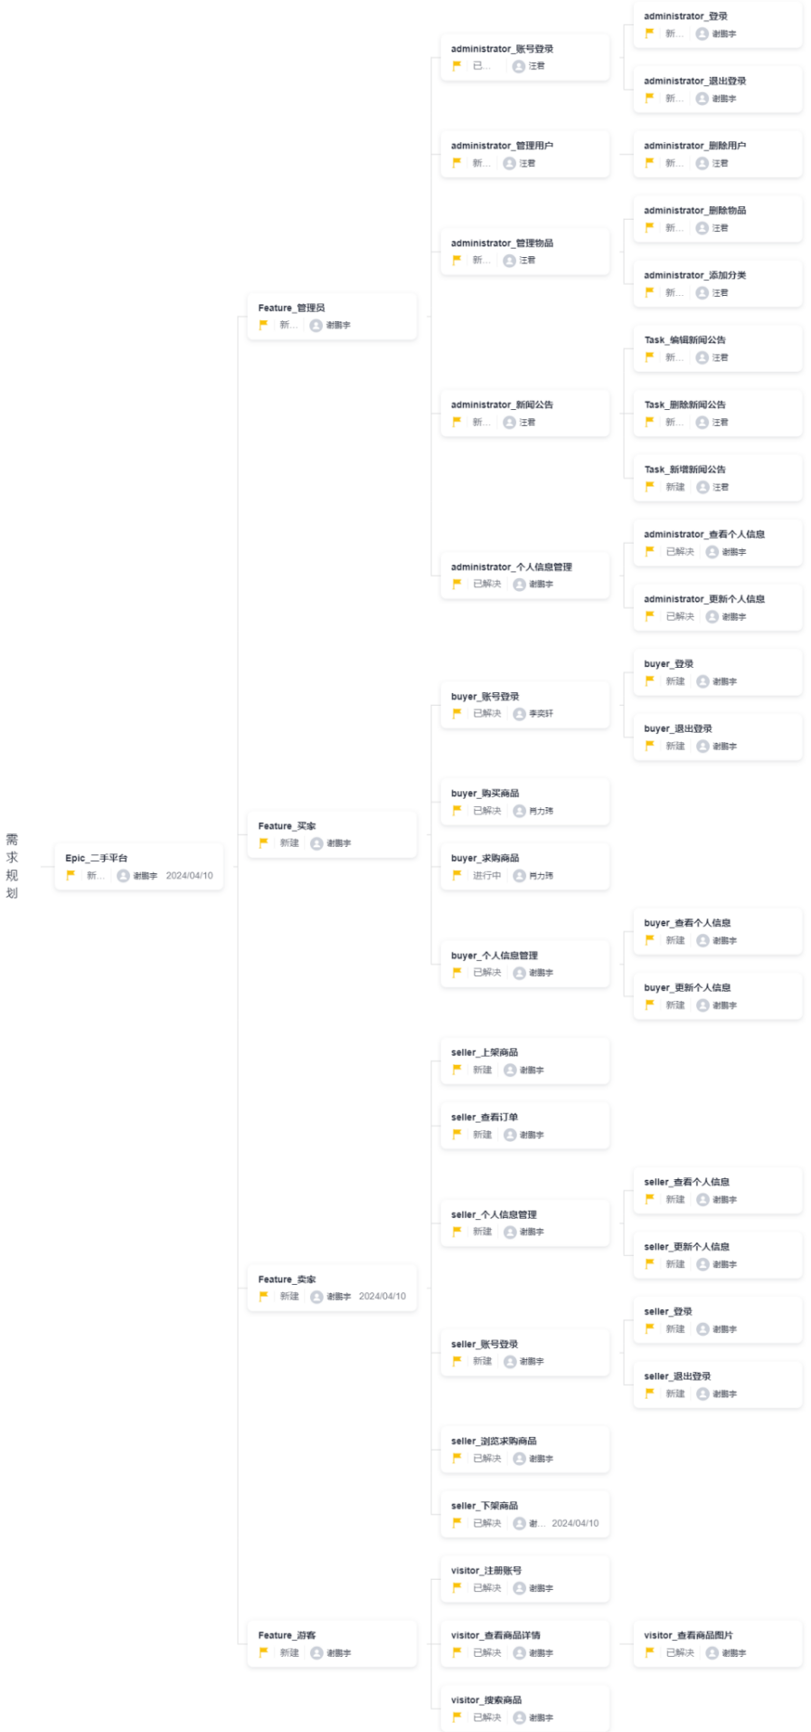
图6-1 华为云项目规划截图

6.2 项目迭代说明，及华为云相关部分截图
6.2.1项目迭代说明
项目迭代分为两个主要迭代阶段。第一轮重点实现核心功能，确保平台基本可用；第二轮着重于功能优化和高级功能的添加，使平台更加完善。
- 第一轮迭代
目标：开发出相对完整的二手平台，实现基本的购买、发布、求购等核心功能，确保用户能够正常使用平台进行二手商品交易。
任务：
  - 前后端开发
设计和实现用户注册登录、订单管理、个人信息管理等页面和后端模块
设计和实现商品发布、求购、搜索、详情、购买、举报、评论等页面和后端模块
设计和实现管理员登录、个人信息管理、物品管理、用户管理等页面和后端模块
  - 集成测试和部署
前后端集成测试
功能测试和修复
- 第二轮迭代（1周）
目标：在第一轮基础上，添加高级检索、沙盒支付等高级功能，进一步优化用户体验和平台性能。
任务：
  - 高级检索功能开发
实现按更多条件（如价格区间、分类、颜色等）进行商品搜索
  - 沙盒支付功能开发
集成第三方支付平台（如支付宝）的沙盒环境，实现安全可靠的在线支付功能
  - 集成测试和部署
全面测试所有新增功能和优化部分，修复测试中发现的问题，部署到云服务器

通过分阶段迭代开发，确保项目在短时间内实现核心功能，并逐步完善，提高用户体验和系统稳定性。

6.2.2华为云截图
华为云上关于项目迭代部分如下图所示。

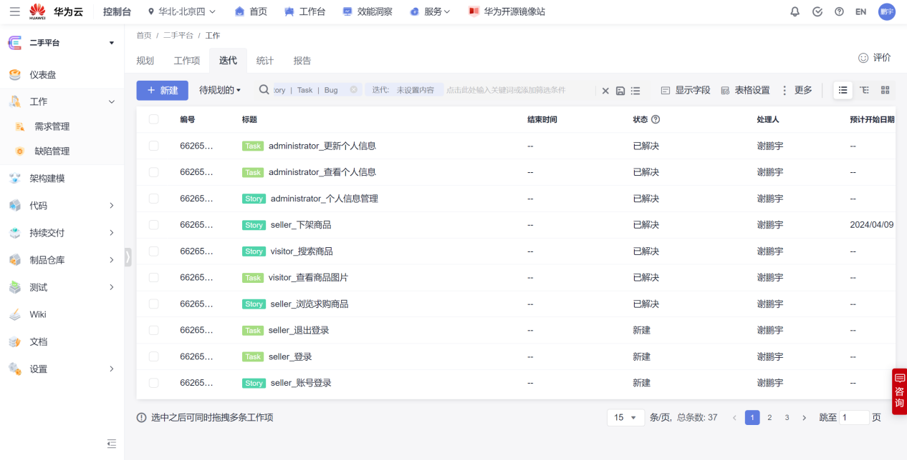
图6-2 项目迭代部分华为云截图

6.3 代码托管情况说明及截图
6.3.1代码托管情况说明
1. 创建和管理代码仓库
在华为云代码托管平台上创建项目的Git仓库，按个人blog实验指导书创建个人blog仓库。
2. 代码版本控制
使用Git进行代码版本控制，通过克隆仓库在本地进行开发。
提交代码时，使用分支管理策略管理开发、测试和生产环境的代码，确保代码变更的有序进行。
3. 代码审查和合并
每次提交代码后，开发人员发起合并请求，由审查人员进行代码审查。
通过代码审查功能，确保代码符合质量标准和团队的编码规范。

通过使用华为云代码托管，提高开发效率，减少手动操作，提高代码提交、测试和部署的效率；通过多级权限管理和安全防护机制，保障代码和数据的安全性；利用集成问题追踪和任务管理工具，便于团队协作和项目管理。
使用华为云代码托管服务，为二手平台项目提供了一个安全、稳定、高效的代码管理和协作环境。通过利用华为云的功能，项目团队能够更加高效地进行开发和部署，确保项目按计划顺利进行。

6.3.2华为云截图
代码托管华为云中代码仓部分截图如图所示。

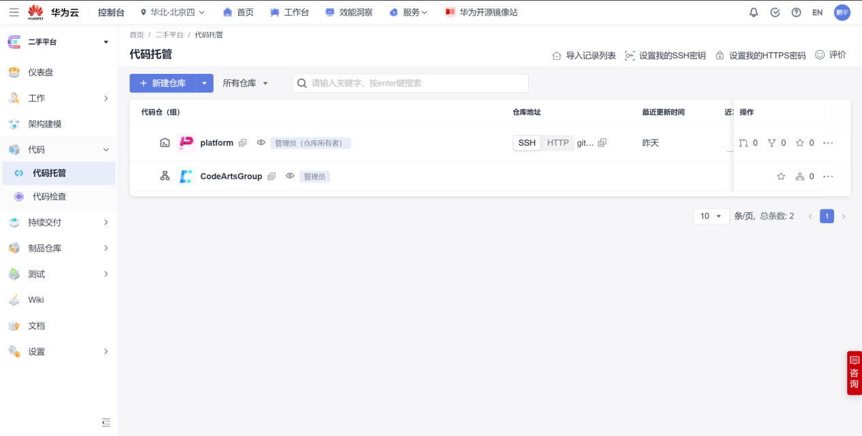
图6-3 华为云代码托管代码仓截图

代码托管platform仓库内截图如图所示。
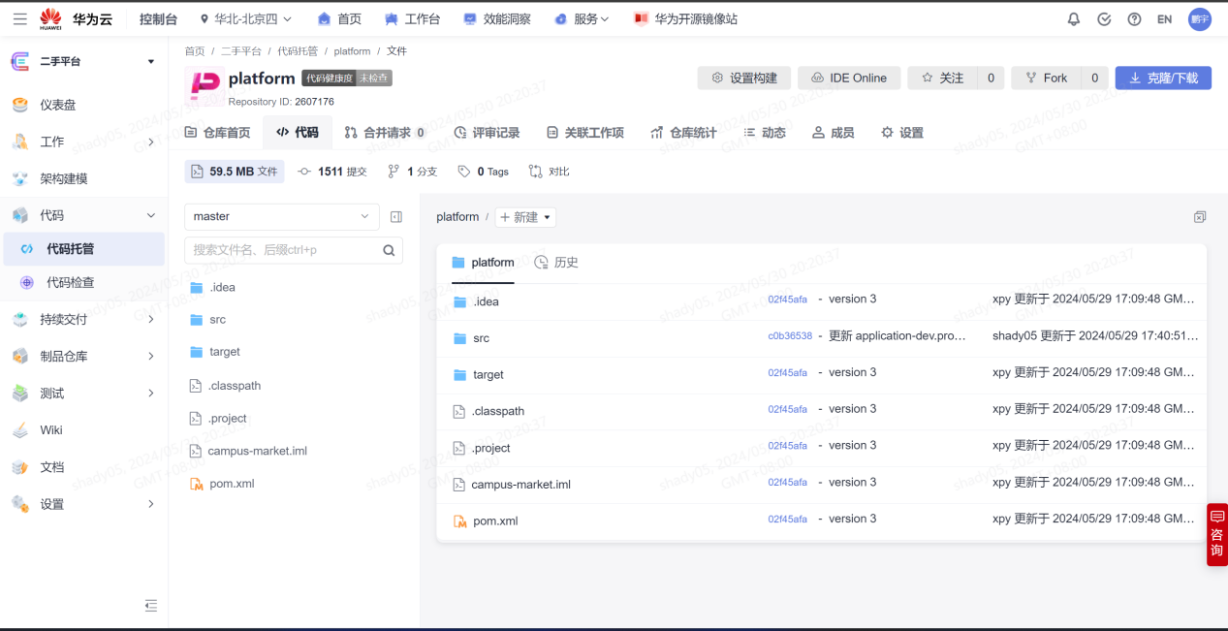
图6-4 华为云代码仓库内截图

6.4 构建、集成情况说明及截图
6.4.1构建、集成情况说明
本项目使用华为云代码托管服务进行构建和集成，确保代码的整个过程自动化和高效化。
1. 创建构建任务
新建构建任务，选择源码仓库，系统推荐使用Maven构建工具。
编辑构建任务，配置构建包路径、版本号和包名。
2. 配置构建步骤
设置构建任务的详细步骤，包括代码拉取、代码编译、单元测试和代码质量检查等。
3. 执行构建任务
执行构建任务，查看构建结果，确保构建成功。
发布构建生成的软件包，便于后续版本管理和部署。

通过使用华为云的构建集成服务，二手平台项目实现了全自动化流程。项目的持续集成确保了代码的高质量和系统的稳定性，开发团队能够高效协作，及时发现和解决问题。

6.4.2华为云截图
华为云的编译构建部分如图所示。
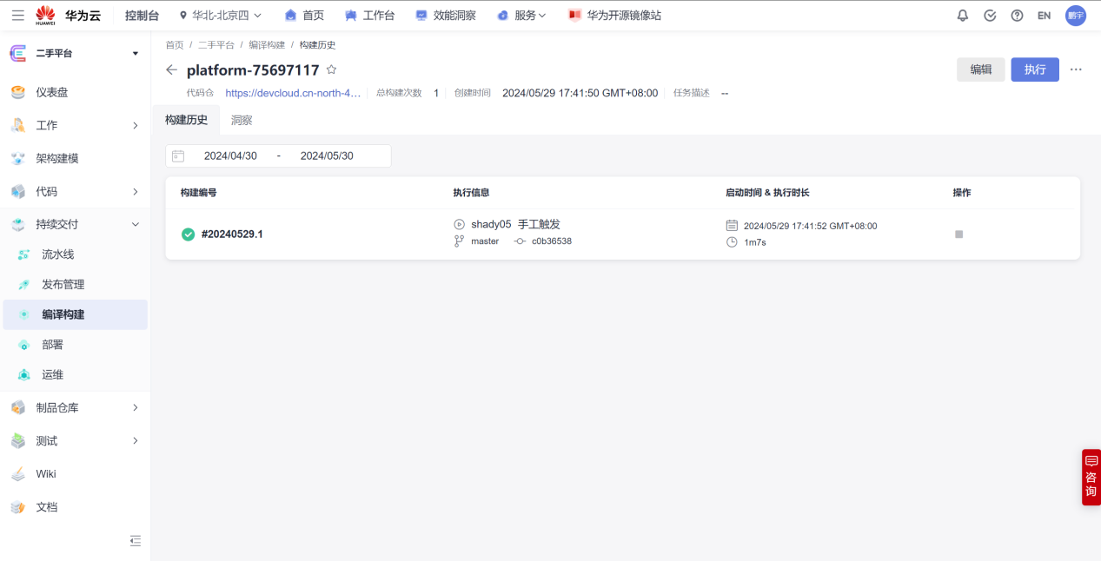
图6-5 华为云编译构建截图

华为云中编译构建部分的详细构建详细如图所示。
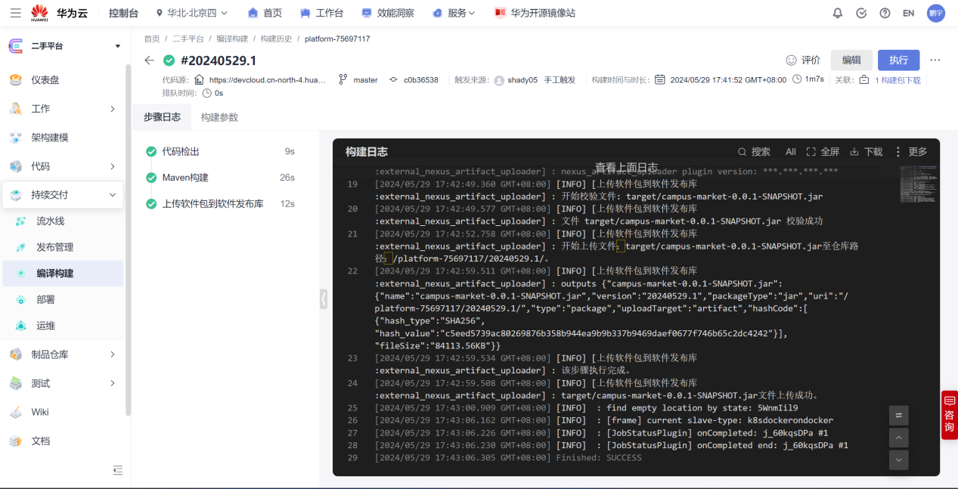
图6-6 华为云详细构建信息截图

华为云中编译构建成功后发布到软件发布库中，具体如图所示。
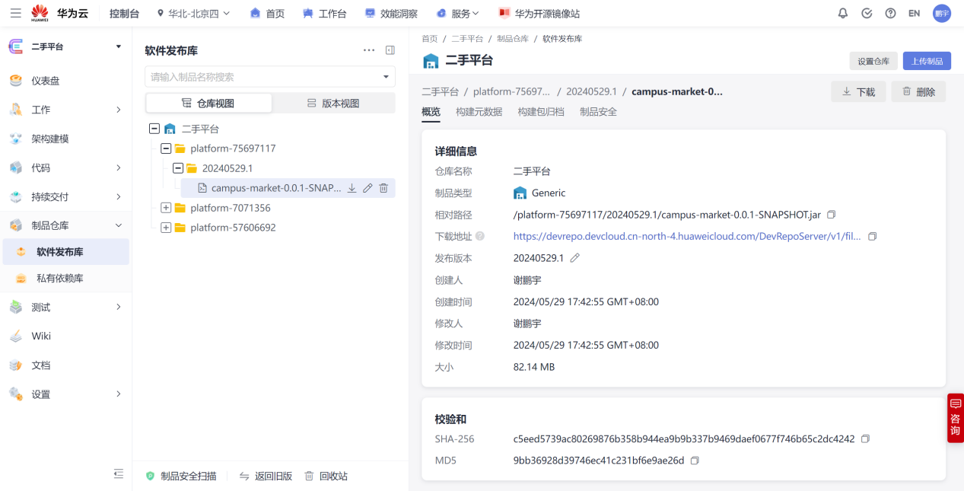
图6-7 华为云软件发布库截图

6.5 项目讨论情况说明及讨论记录截图。
6.5.1项目讨论情况说明
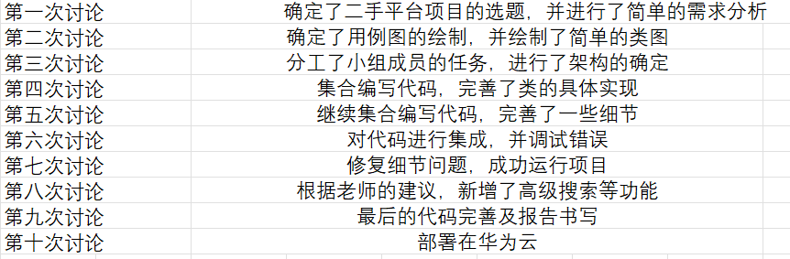
图6-8 项目讨论记录
6.5.2讨论记录截图
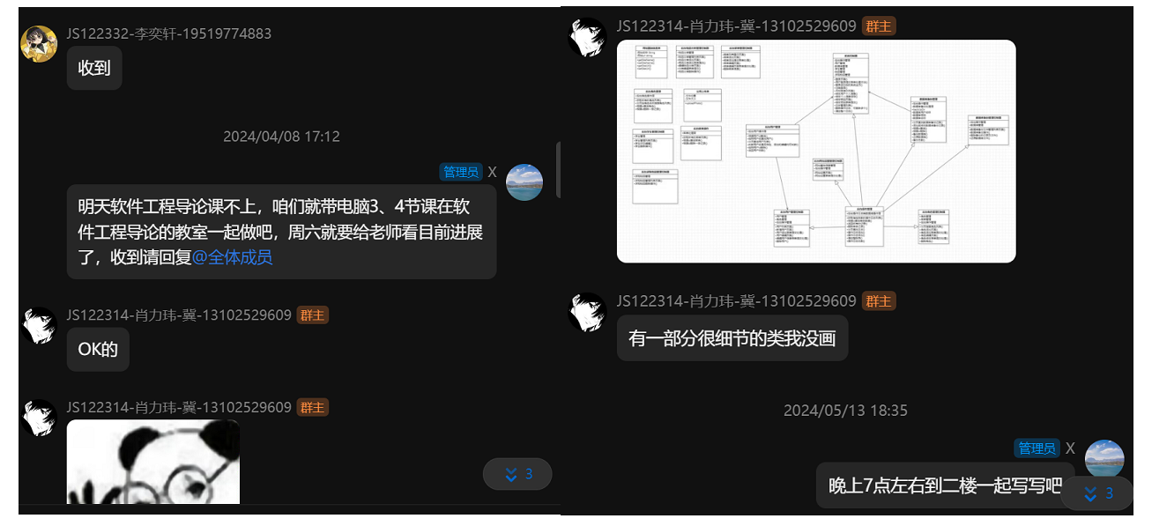
图6-9 讨论记录截图
6.6 主机配置说明及截图
6.6.1主机配置说明
为了确保二手平台项目能够稳定、高效地运行，本项目使用华为云弹性云主机（ECS）进行部署。以下是详细的主机配置说明，其余配置全部保持默认。

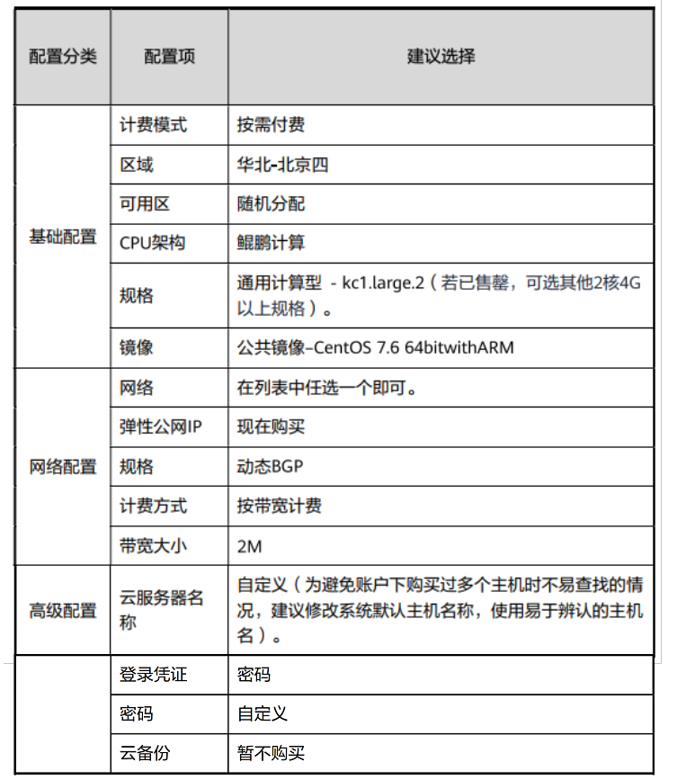
图6-10 主机详细配置

确认所有配置无误后，勾选“我已经阅读并同意《华为镜像免责声明》”，点击“立即购买”。
系统提示“任务提交成功”后，点击“返回云主机列表”，即可查看刚刚购买的云主机。
进入云服务器安全组配置，为云服务器添加端口的出方向规则和入方向规则，以便项目能够正常部署启动运行。
在控制台导航栏，点击“设置” -> “通用设置” -> “主机组管理”。
创建主机组，并为主机组添加云主机。需要填写云主机ID、用户名以及密码。

通过以上步骤，成功在华为云平台上配置并购买了一台弹性云主机（ECS），为二手平台项目提供了基础的运行环境。该主机具备高性能计算能力和可靠的网络连接，能够满足项目的部署和运行需求。接下来将进行部署任务的创建和执行，确保二手平台顺利上线运行。

6.6.2华为云截图
华为云的云服务器控制台如图所示。
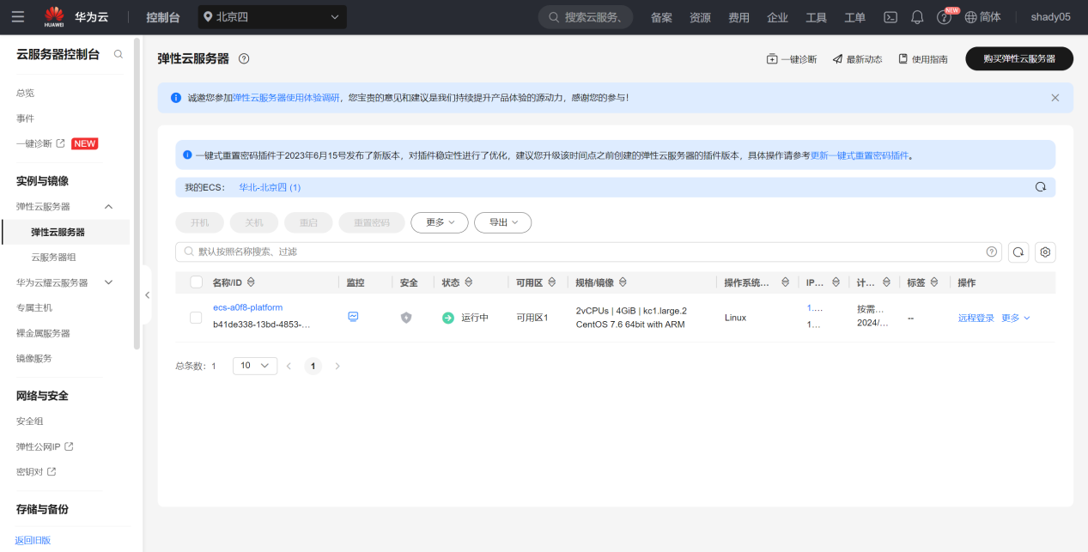
图6-11 华为云服务器控制台截图

华为云服务器基本信息如图所示。
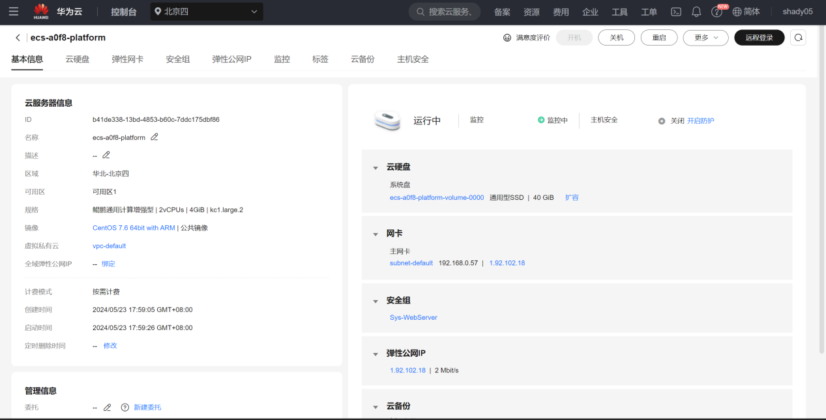
图6-12 华为云服务器基本信息截图

华为云服务器安全组配置入方向规则如图所示。
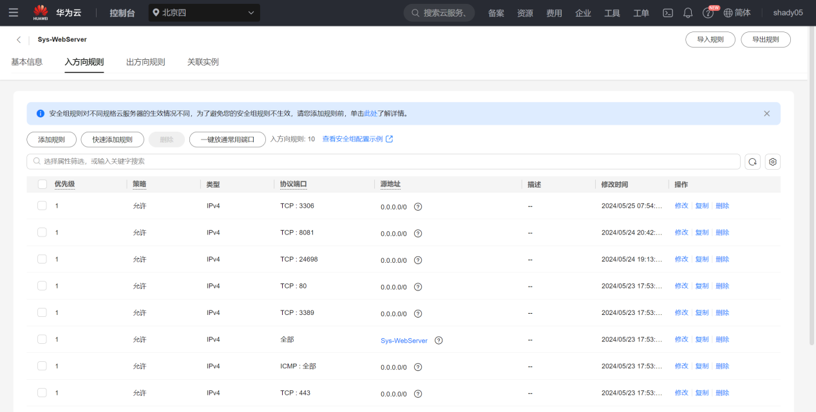
图6-13 安全组配置入方向规则截图

华为云服务器安全组配置出方向规则如图所示。
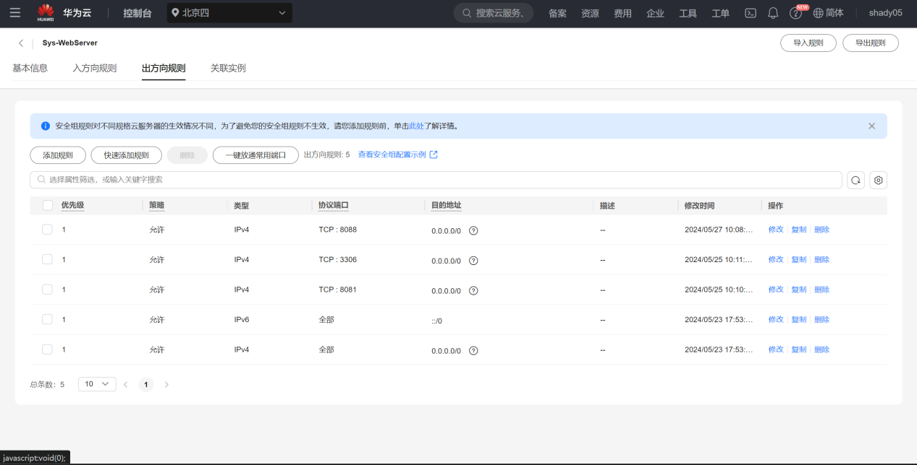
图6-14 安全组配置出方向规则截图

6.7 部署配置及截图
6.7.1部署配置说明
1. 新建部署任务：
点击“部署”页面，选择“新建部署任务”，选择“模板任务”，输入部署任务名称，并选择“应用部署”，点击“确定”。
2. 选择部署步骤：
应用部署模板默认包含以下步骤：
  - 停止服务：如果有进程存在，则在服务对应的绝对路径栏填入路径和应用包名以停止服务；如果是新部署任务，则在服务对应的绝对路径栏填入路径即可。
  - 删除安装步骤：由于弹性云主机使用的操作系统已安装有环境，再次安装可能会出现版本冲突，因此将此步骤删去。
  - 选择软件包来源：选择“构建任务”，选择主机组、构建任务，并填写下载到主机的部署目录路径。
  - 启动服务：配置服务启动步骤。
  - 健康测试：在健康测试步骤中添加云主机地址到测试地址栏。
3. 参数设置
  - 选择主机组：新建环境后在相应栏选择主机组。
  - 填写部署路径：在相应栏填写部署路径。
  - 发布包地址：若部署来源选择软件包，需要填写发布包地址；若选择构建任务，默认选用最新发布包，此栏可不填。
  - 获得发布包地址：点击“构建发布” > “发布”，点击发布包，在右侧滑框中点击“复制地址”，粘贴到步骤栏中。
4. 完成任务创建：
保存任务，任务创建完毕。
- 执行部署任务
  - 执行任务：点击“执行”以执行部署任务。
  - 访问应用：访问默认端口，查看应用是否正常运行。

完成以上步骤后，二手平台应已成功部署并可以正常运行。

6.7.2华为云截图
华为云中部署的应用列表如图所示。
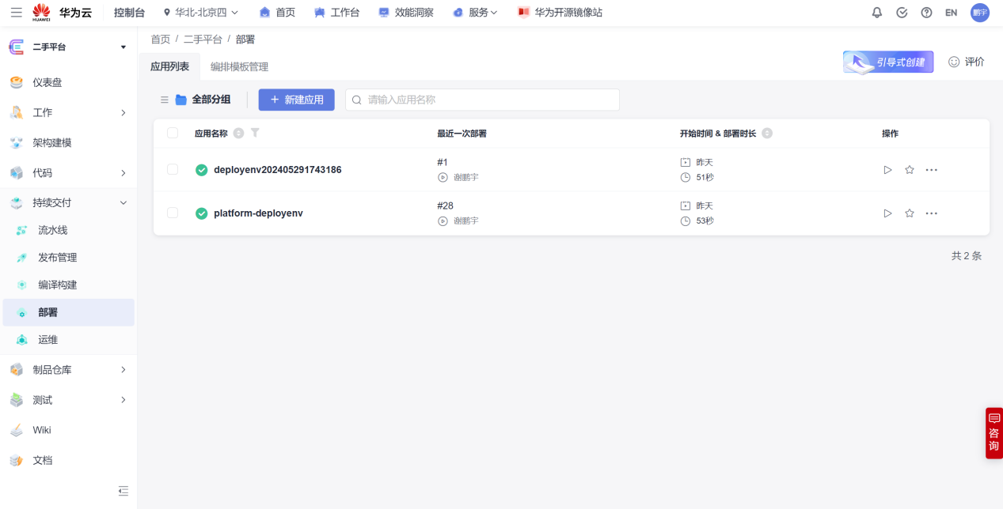
图6-15 部署应用列表截图

华为云中部署的部署记录如图所示。
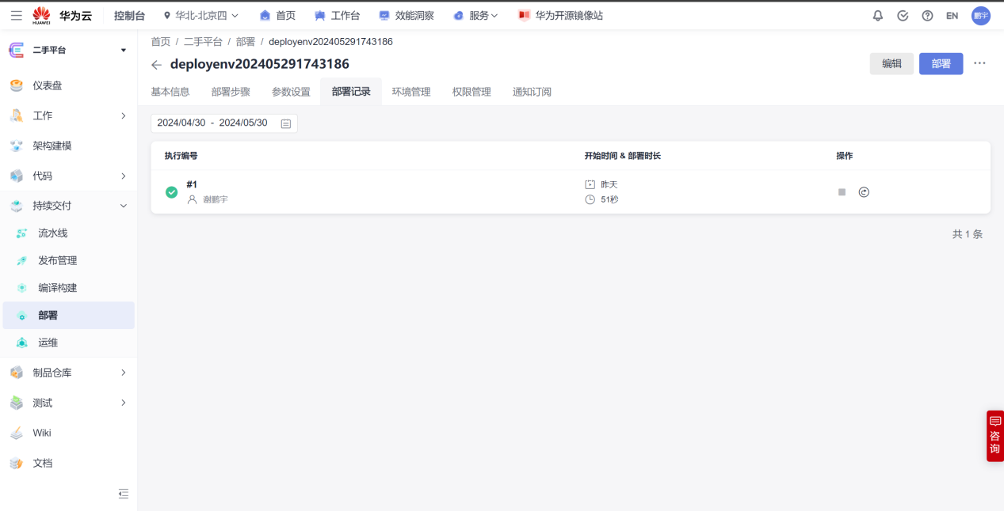
图6-16 部署记录截图

华为云中部署日志如图所示。
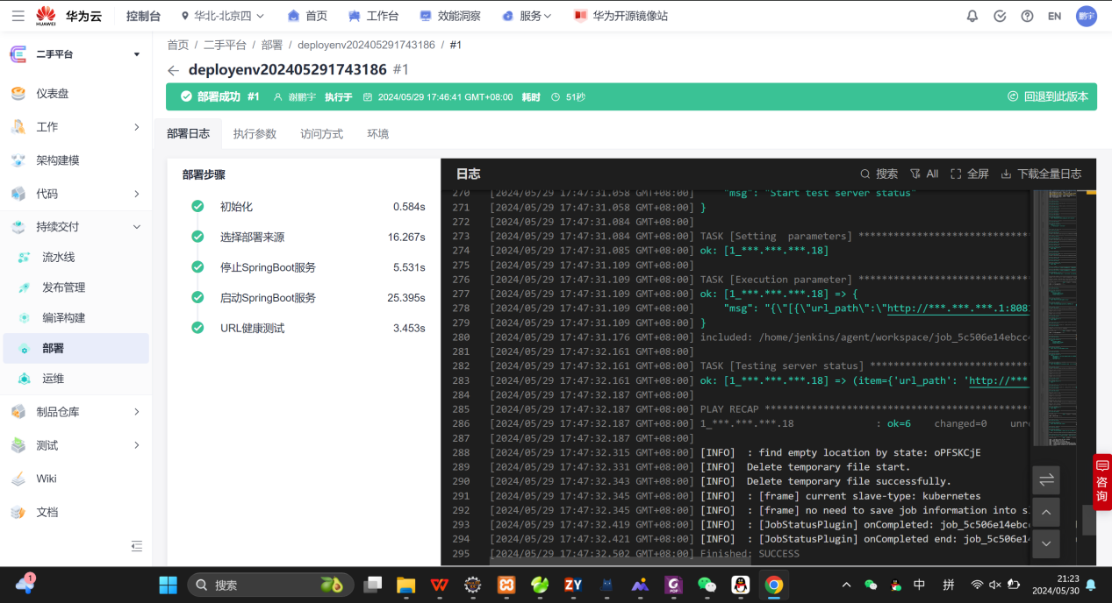
图6-17 部署日志截图

第七章 实验小结

小组总结：项目计划，项目完成总体状况说明，小组角度对管理过程进行小结。
各成员小结（包括组长）：从软工过程执行角度写，从个人工作重点的方面写。每人不少于500字。组长不少于800字。
从能力提升方面，课程思政方面进行总结。能力达成度。

7.1 小组总结
本次项目的目标是开发一个功能完善、用户友好的二手交易平台，主要面向个人用户之间的交易（C2C）。项目计划的主要内容包括：
1. 需求分析与设计
- 确定平台的核心功能模块，如用户注册与登录、商品发布、商品购买、评论与回复、举报等功能。
- 设计系统架构，采用B/S架构和MVC模式，确保系统的扩展性和维护性。
2. 数据库设计
设计管理员表、用户表、分类表、公告表、求购表、商品表、订单表、评论表等核心数据库表，确保数据的完整性和一致性。
3. 核心功能开发
- 开发用户注册与登录模块，确保用户可以顺利注册、登录及管理个人信息。
- 开发商品发布模块，用户可以上传商品图片、填写商品信息并发布商品。
- 开发商品购买模块，用户可以浏览商品详情并完成购买支付。
- 开发评论与回复模块，用户可以对商品进行评论并回复其他用户的评论。
- 开发举报功能模块，用户可以举报违规商品或不实描述。
4. 支付集成
集成支付宝支付接口，确保用户可以通过扫描二维码或登录支付完成购买。
5. 测试与优化
- 对各模块功能进行全面测试，确保系统的稳定性和可靠性。
- 根据测试反馈，优化用户界面和操作流程，提高用户体验。
6. 上线部署
完成平台的部署和上线，确保平台能够在实际环境中稳定运行。

项目从需求分析到上线部署，整体进展顺利，按计划完成了各项任务。具体完成状况如下：
1. 需求分析与设计
项目初期，我们详细分析了用户需求，确定了平台的核心功能模块。系统架构设计采用了B/S架构和MVC模式，确保了系统的扩展性和维护性。
2. 数据库设计
数据库设计方面，我们详细设计了各核心数据表，确保数据的完整性和一致性，满足了平台功能的需求。
3. 核心功能开发
- 核心功能模块开发完成，用户可以顺利注册和登录平台，发布和购买商品，发表评论和回复评论，并可以对违规商品进行举报。
- 商品购买模块集成了支付宝支付接口，用户可以通过扫描二维码或登录支付完成购买。
- 添加了高级检索功能，用户可以根据多个关键词进行分类检索期望的商品。
4. 测试与优化
我们对各模块功能进行了全面测试，发现并修复了一些问题，提高了系统的稳定性和可靠性。根据用户测试反馈，优化了用户界面和操作流程，提升了用户体验。
5. 上线部署
最终平台顺利上线，系统在实际环境中运行稳定，功能完善。

小组角度对管理过程进行小结
1. 任务分配与协作
小组成员明确分工，各自负责不同的模块开发。在整个开发过程中，大家积极协作，定期沟通交流，确保各模块无缝对接。
2. 项目管理工具的使用
- 在项目管理过程中，我们使用了项目管理工具Maven进行任务跟踪和进度管理。通过这些工具，团队成员可以清晰了解项目进展，及时解决遇到的问题。
3. 测试与反馈机制
在开发过程中，我们进行了多轮测试，及时发现并修复问题。通过用户测试和反馈机制，我们不断优化系统，提高用户体验。
4. 挑战与解决方案
项目过程中遇到了一些技术难题和协作问题。通过团队的共同努力和积极沟通，我们解决了这些问题，确保了项目的顺利完成。
5. 项目总结与改进
项目完成后，我们对整个开发过程进行了总结，梳理了成功经验和不足之处。为未来的项目积累了宝贵的经验，并提出了改进建议，提升团队的开发能力和协作效率。

总的来说，本次项目在小组的共同努力下，按计划顺利完成。通过这次项目开发，我们不仅完成了一个功能完善的二手交易平台，还积累了丰富的项目开发和管理经验，为未来的项目奠定了坚实的基础。

7.2 各成员总结
7.2.1 71122135
1. 个人工作回顾
在项目开发过程中，我主要负责前台的总界面、个人信息管理、商品详情、搜索等页面的设计和实现，以及后端相应模块的开发。
（1）前台总界面设计与实现
任务描述：负责设计用户的初始界面，包括导航栏、搜索框、商品分类列表、推荐商品展示等。
具体工作：使用HTML、CSS和JavaScript进行页面布局和样式设计，确保界面简洁美观，用户体验良好。
（2）个人信息管理
任务描述：开发用户登录、注册、信息修改等功能，确保用户能够方便地管理自己的账户信息。
具体工作：实现用户信息的增删改查功能，使用表单验证技术提高数据的准确性和安全性。
（3）商品详情页面
任务描述：展示商品的详细信息，包括图片、描述、价格、卖家信息等，并实现评论与回复功能。
具体工作：设计并实现商品详情页面，确保信息展示全面清晰。开发评论系统，用户可以发表对商品的评论，并对其他用户的评论进行回复。使用AJAX技术实现评论的异步加载，提高页面响应速度。
（4）搜索功能
任务描述：实现商品的搜索功能，用户可以通过关键词快速找到所需商品。
具体工作：开发搜索算法，优化搜索结果的相关性和准确性。实现搜索结果分页展示，提高用户浏览体验。集成高级搜索功能，用户可以根据分类、价格区间等多条件进行筛选。

（5）后端模块实现
任务描述：设计并实现后端服务接口，处理前端请求，进行数据的增删改查操作。
具体工作：使用Spring Boot框架搭建后端服务，设计RESTful API接口。实现用户管理、商品管理、订单管理等核心业务逻辑。使用MySQL数据库进行数据存储，确保数据的完整性和一致性。

- 能力提升
在本次项目开发过程中，我在以下几个方面得到了显著提升：
（1）技术能力
- 前端开发：掌握了HTML、CSS、JavaScript等前端开发技术，提高了前端代码的规范性和可维护性。
- 后端开发：通过Spring Boot框架的学习和使用，熟悉了后端服务的搭建与接口设计，掌握了数据库操作技能。
- 全栈开发：通过完整项目的开发，积累了从前端到后端的全栈开发经验，提升了整体项目开发的能力。
（2）项目管理能力
- 任务分解与分工：作为组长学会了如何将复杂的项目分解为多个模块，并进行合理的任务分工，提高了团队的协作效率。
- 时间管理：在项目过程中，合理安排时间，确保各项任务按时完成，提高了时间管理能力。
（3）问题解决能力
- 调试与优化：在开发过程中，遇到问题能够快速定位并解决，提高了调试和优化代码的能力。
比如在开发过程中，遇到一个问题：用户在商品详情页面点击“购买”按钮后没有任何响应，页面没有跳转到支付页面，也没有任何错误提示。
首先，检查按钮的HTML代码和JavaScript事件绑定代码。代码看起来没有问题，然后使用浏览器开发者工具调试，发现没有任何响应，说明事件没有绑定或绑定失败。然后查看控制台是否有任何与按钮点击相关的JavaScript错误。发现传递参数为空值引发异常，因为JavaScript代码在按钮元素加载之前执行。将JavaScript代码放在页面底部。刷新页面，点击按钮，按钮成功响应并跳转到支付页面。成功解决了这个问题。
- 沟通与协作：通过与团队成员的协作，学会了如何有效沟通，解决开发过程中遇到的各种问题。

- 课程思政总结
在项目开发过程中，不仅提升了技术能力，还在课程思政方面有了深刻的认识和实践。
（1）团队协作与责任感
通过项目的协作，我们深刻体会到团队合作的重要性。每个成员都承担着自己的责任，只有大家共同努力，项目才能顺利完成。这种责任感和团队精神对我们的个人成长有着重要的影响。
（2）创新与实践
项目开发中，我们不断尝试新技术和新方法，激发了我们的创新思维。通过实践，我们不仅验证了理论知识，还积累了宝贵的实践经验。这种创新与实践的精神，将激励我们在未来的工作中不断追求卓越。

- 能力达成度
通过本次项目的开发，我的能力达成度有了显著提升：
（1）技术能力：全面掌握了前端和后端的开发技术，具备了独立完成全栈项目的能力。
（2）项目管理：学会了如何进行项目的规划和管理，提高了项目的执行力。
（3）问题解决：能够快速定位和解决开发过程中遇到的问题，提高了实际操作能力。
（4）团队合作：增强了与团队成员的协作能力，提升了沟通和解决冲突的技巧。

本次二手交易平台项目的开发，不仅让我在技术上有了长足的进步，还在团队协作、项目管理和课程思政等方面得到了全面的提升。通过项目的实践，我深刻体会到团队合作的重要性，增强了责任感和创新意识。这些经验和收获，将为我未来的学习和职业发展打下坚实的基础。

7.2.2 71122134
1. 个人工作回顾
（1） 求购商品模块
求购商品模块设计和实现是我工作的一个重要方面。该模块允许用户发布他们想要购买的商品信息。在设计这个模块时，我主要关注以下几点：需求分析、数据库设计、后端实现和前端实现。
（2）求购专区模块
求购专区是一个专门展示所有求购信息的页面。这一模块的重点工作主要是页面设计，设计一个清晰、易用的界面，使用户可以快速浏览求购信息。
（3）发布商品模块
发布商品模块允许用户将自己的闲置商品发布到平台上供其他用户购买。我的主要工作包括：需求分析、表单设计和后端实现。
（4）沙盒支付模块
为了确保交易的安全性，我们实现了一个沙盒支付系统，模拟真实的支付过程。我的工作包括支付流程设计和支付接口集成。

- 能力提升
（1）技术能力：掌握了Spring Boot框架的开发技巧，熟悉了前后端分离的开发模式，提升了系统设计和实现的能力。
（2）项目管理：通过需求分析、设计、实现、测试和维护各个阶段的实践，提升了对项目整体流程的把控能力。
（3）团队合作：在与团队成员的协作中，学会了如何有效沟通和分工，提高了团队协作的效率和项目的整体质量。
（4）问题解决能力：在开发过程中，遇到了一些技术难题和BUG，通过不断学习和尝试，提升了独立解决问题的能力。

- 课程思政方面
在项目开发过程中，我们不仅注重技术的实现，还结合了课程思政的教育理念。在需求分析和用户体验设计中，我们特别关注了用户的多样性和公平性。在沙盒支付模块的开发中，我们强化了对数据安全的保护，体现了对社会责任和职业道德的重视。

- 能力达成度
通过这个项目，我基本达成了课程要求的能力目标。无论是在技术实现、项目管理还是团队协作方面，都有了显著的提升。同时，增强了我对社会责任和职业道德的认识，为今后的职业发展奠定了坚实的基础。

7.2.3 71122138
1. 个人工作回顾
我主要负责了后台首页、系统设置、物品管理等页面和后端模块实现，在二手物品交易平台中主要表现为管理员角色，为平台提供后台管理。
- 后台首页
在“后台管理”首页设计中，要注意信息概览，这些信息应该以简洁直观的方式展示，方便管理员快速了解系统当前状态，还要有清晰的功能导航，方便管理员找到对应的功能。
（2）系统设置
在“系统设置”中，主要关系到管理员对于平台的权限管理以及系统配置等，与整个系统的用户权限访问息息相关。
（3）物品管理
“物品管理”在二手商品交易平台中十分重要，添加、编辑、删除商品等对于商品的操作和其他功能联系十分紧密，要考虑到它与其他很多功能的交互。
- 能力提升
通过这次项目实践，我通过课程学习和实践项目，提升了许多软件工程方面的技能，例如需求分析、系统设计、编码实现、测试调试等。MySQL数据库的使用，在JAVA编程中，如何一步一步地设计一个相对庞大的程序，以及代码与数据库之间的联系，还有在网站设计中各种功能、首页与代码如何关联。。

同时在与小组的合作、讨论中，通过团队项目合作学会了团队协作、沟通技能。在项目中更多充当完善的角色，以及对于报告的撰写也有能力上的提升。培养了与成员合作解决问题的能力和逻辑思维能力。
- 课程思政体会
在这次项目实现中，我在团队合作中有许多体会，包括如何有效地沟通、协调工作、解决冲突以及分享知识和资源。无论是在分工协作，每个人负责一部分，之后再将成功合并，还是共同解决合并成果过程中的问题，我的收获很多。
同时也感觉到组长领导的重要性，有一个负责任的领导者，会将整个任务变得清晰。分工合作将问题变得更简单。

7.2.4 71122145
1. 个人工作回顾
我主要负责了后台用户管理、评论管理、举报管理以及新闻公告等模块的开发与实现。在项目初期，我深入研究了项目需求，与团队成员共同讨论了这些模块的设计和实现方案。
在开发过程中，我注重代码的可读性和可维护性，采用了模块化编程的思想，将每个模块的功能都封装在独立的类中。通过不断地测试和调试，我确保了每个模块都能正常运行，并满足了项目的需求。

- 能力提升
通过这次项目实践，我深刻体会到了软件开发的复杂性和挑战性。在开发过程中，我不仅提高了自己的编程能力，还学会了如何运用所学知识解决实际问题。
特别是在后台开发和系统维护方面，我得到了很大的提升。我学会了如何设计数据库表结构、编写SQL语句以及进行数据的增删改查操作。同时，我也学会了如何使用开发工具进行代码调试和性能优化。
此外，在团队协作和沟通方面，我也有了很大的进步。我学会了如何与团队成员有效沟通，理解并满足他们的需求。在解决问题的过程中，我学会了倾听他人的意见和建议，寻找最优的解决方案。

- 课程思政体会
通过这次项目实践，我深刻体会到了团队协作的重要性。只有大家齐心协力、共同努力，才能顺利完成项目任务。同时，我也感受到了团队中每个人的付出和贡献。
在项目中，我们不仅学会了如何编写代码、实现功能，更重要的是学会了如何与人相处、如何与他人合作。这让我更加明白了团队协作和沟通的重要性，也增强了我的集体荣誉感和责任感。

- 未来展望
展望未来，我将继续努力提高自己的专业技能和团队协作能力。我将不断学习和探索新的技术和方法，以更好地满足项目的需求。

